

Saksbehandlermodul
Brukerveiledning
Public 360
SP8

Innholdsfortegnelse
Grunnleggende informasjon 4
Navigering 4
Melding i Outlook når du får et nytt dokument i P360 7
Word - lagring av dokumenter i Public 360 8
Sak – finn fram saksdetaljer og dokument 9
Informasjon om det enkelte dokument 10
Slette og legg til nye Filer 12
Nytt dokument 13
søk etter Sak 16
Nytt dokument når man står i en sak 18
Standardtekster 21
Ekspedering pr. utskrift når brevet har flere mottakere (brev som ønskes sendt pr. post) NB! Brukes kun hvis Svar ut ikke kan benyttes 22
Ekspedering pr. Svar ut eller e-post når brevet har flere mottakere 23
Notater 27
Tilgangskode, avskjerming og gruppe 33
Ny uregistrert kontakt (NB! brukes kun når man ikke finner person i folkeregister eller er usikker på identitet) 35
Registrering av mottaker - virksomhet eller privatperson ved bruk av oppslag mot Folkeregisteret 37
Ekspedere dokument 38
Besvare inngående dokument 41
Redigere tekst i et dokument 43
Endre opplysninger i dokument 45
Lagre inngående e-post 46
Sende dokument til andre for godkjenning/gjennomgang og endring 50
Produsere saksfremlegg 54
Tilknytte vedlegg fra eget område 58
Tilknytte vedlegg fra P360 60
Slette filer 62
Søk 62
Søk på kontakter (ved produksjon av et dokument) 65

Grunnleggende informasjon

Vi kan sammenlikne Public 360 med manuelle papirarkiv på følgende måte:

Tidligere hadde alle kontor et arkiv

Et arkiv inneholdt flere arkivmapper

Arkivmappen var en sak og i saken lå alle dokumentene som tilhørte saken.
I Public 360 er saken visualisert som en arkivmappe 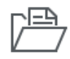
En sak kan bestå av flere dokumenter, og et dokument kan bestå av flere filer.

navigering

Hjem bringer deg tilbake til oppstartsbilde

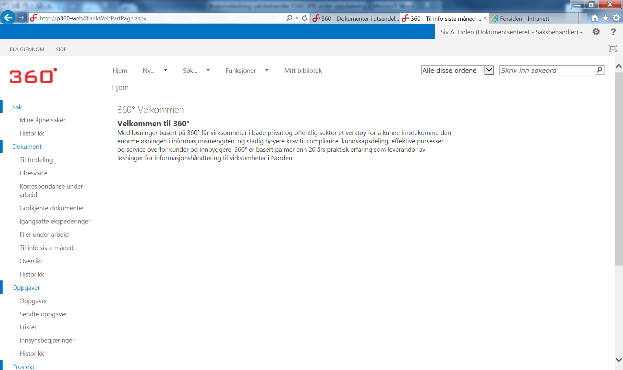

Venstremeyen er delt opp i arbeidslister. Arbeidslistene åpnes ved å klikke på teksten.

Ved bruk av Hjelp-funksjonen i høyre hjørne vil man få en detaljert beskrivelse over de ulike arbeidslistene.

Mappen Ubesvarte inneholder innkomne dokumenter som brev, e-poster og N-notat
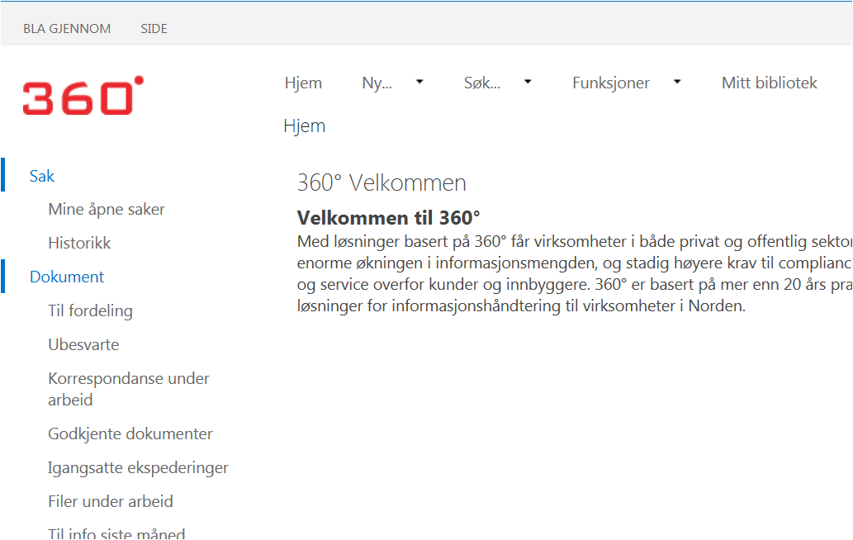

Man kan også navigere ved å klikke på stien
Understreket tekst er en link og dermed klikkbar som for eksempel som her

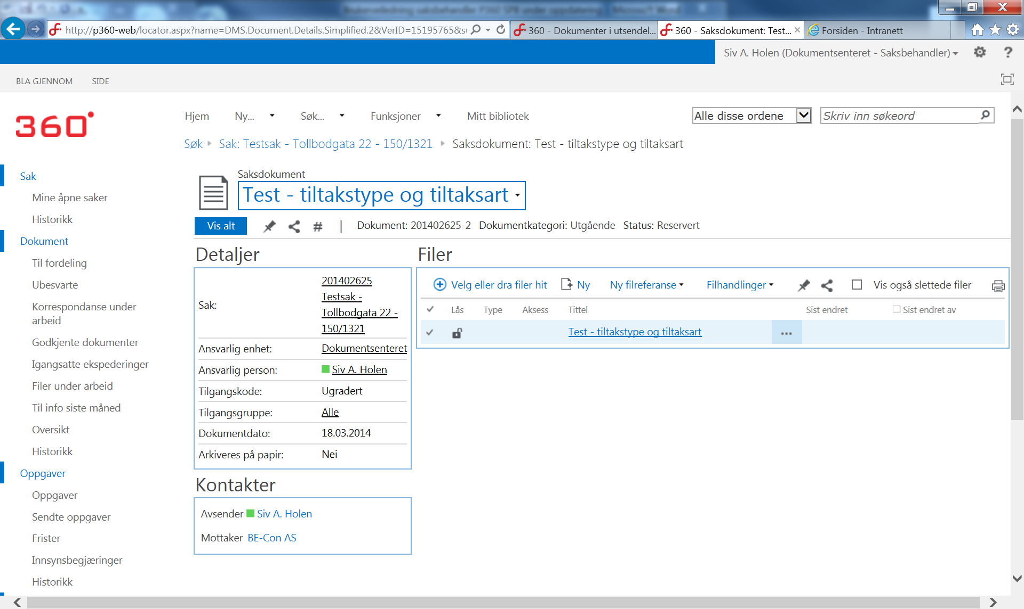

Arbeidslisten Til info siste måned inneholder tilsendte kopier

Ved å klikke på spørsmålstegnet i høyre hjørne, får du opp hjelpefunksjonen for Public 360. Denne inneholder mye informasjon og kan være nyttig dersom man står fast.

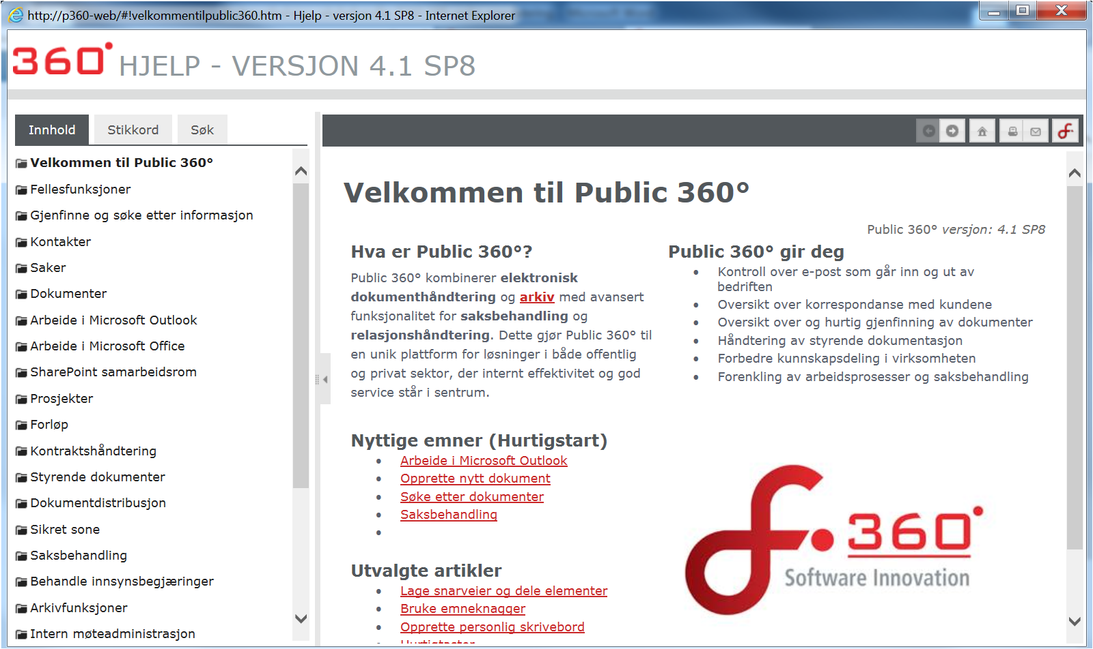
Melding i Outlook når du får et nytt dokument i P360

I den sorte linjen øverst i Publi 360 står navnet ditt. Klikk på navnet så du får opp følgende meny:
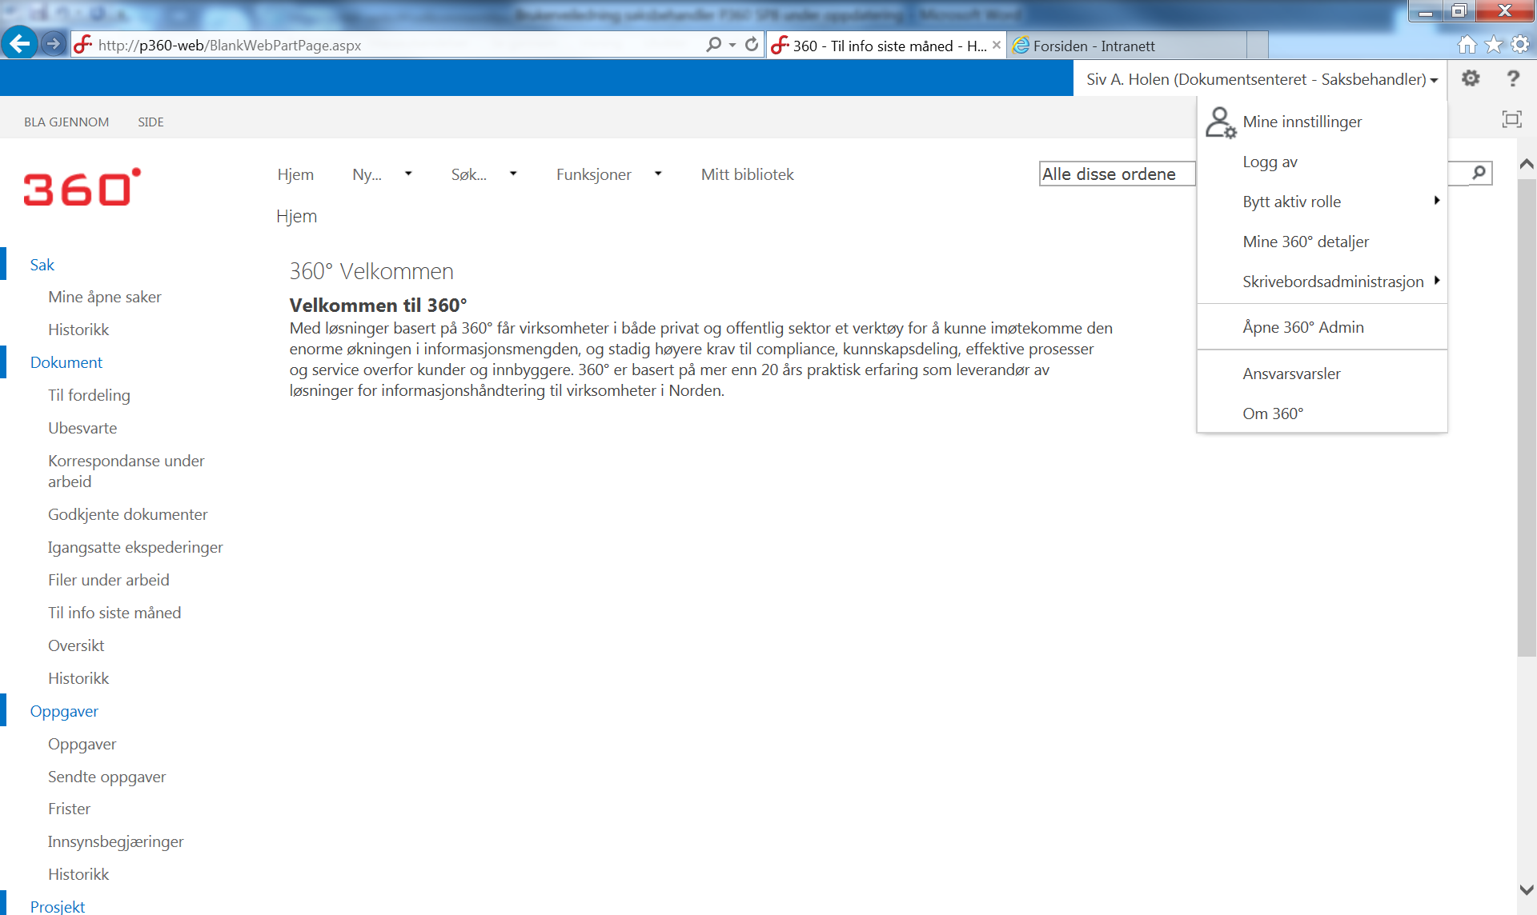

Klikk deretter på Ansvarsvarsler

Du får deretter opp følgende oversikt. Dersom du ønsker å få melding via Outlook når det er registrert et nytt dokument på deg, klikk på krysset etter Dokument | Saksdokument og velger Abonner.

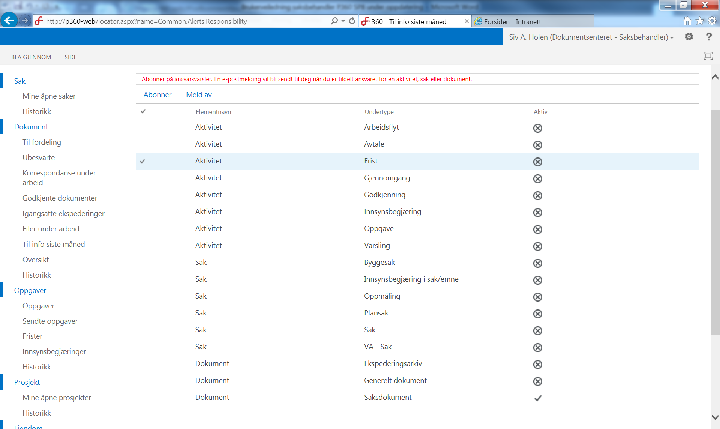

Når dette er gjort vil krysset forandret seg til en hukk og er dermed aktiv.

NB: Har man rollen som leder i Public 360, vil man ikke motta varsling for dokumenter man har til fordeling i avdelingen. Alternativet vil da være at inkomne dokumenter til fordeling i stedet registreres med deg (som leder) som saksbehandler. Varsling vil da mottas og dokumentet kan omfordeles til ønskelig behandler.

Word - lagring av dokumenter i Public 360

Når man har produsert et brev (via valgt mal) i Word, skal man alltid sjekke filen inn i Public 360. Selv om brevet ikke er ferdig og man ønsker å fortsette på brevet ved en senere anledning, må man sjekke filen inn i Public 360.

Alternativ 1
Lukk og lagre word-dokument med krysset

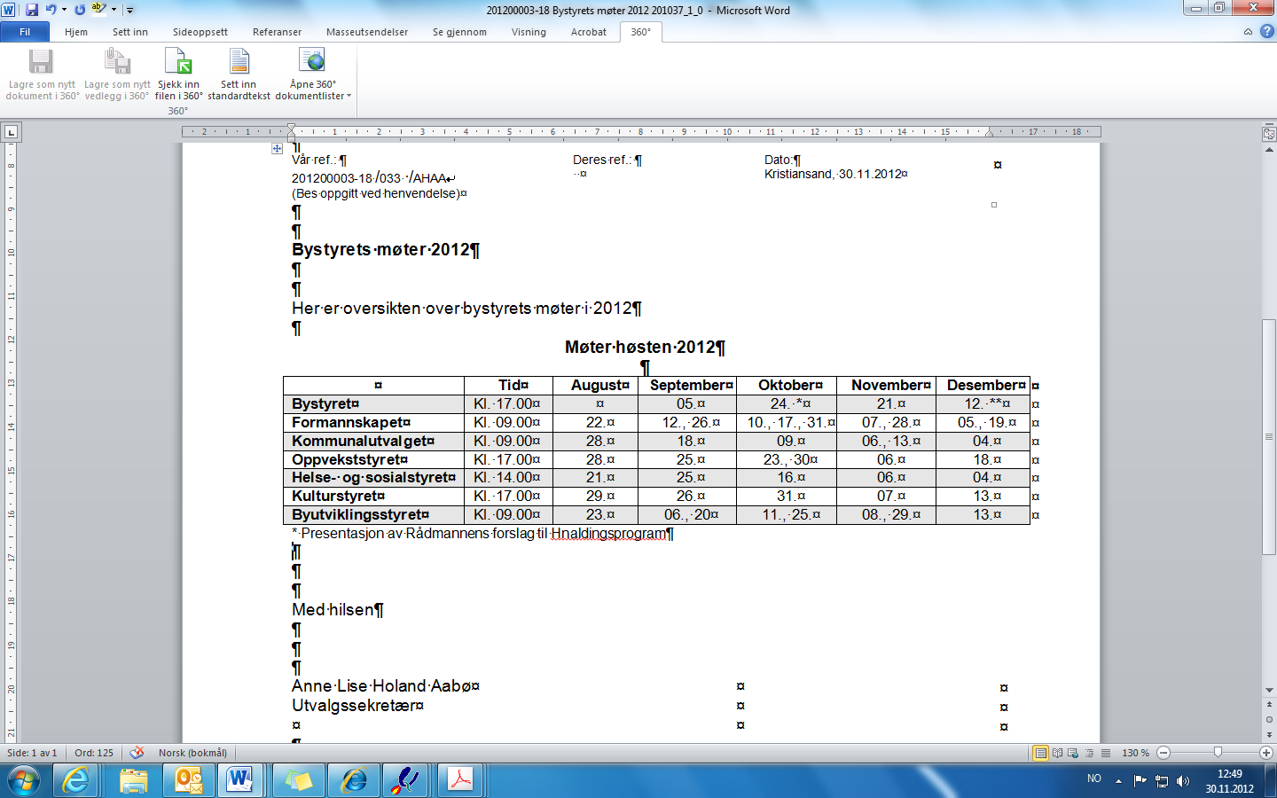

eller

Alternativ 2
Klikk på fanen «360» og velg Sjekk inn filen i 360

SAK – FINN FRAM SAKSDETALJER OG DOKUMENT

Velg Mine åpne saker (viser aktive saker hvor du er ansvarlig)

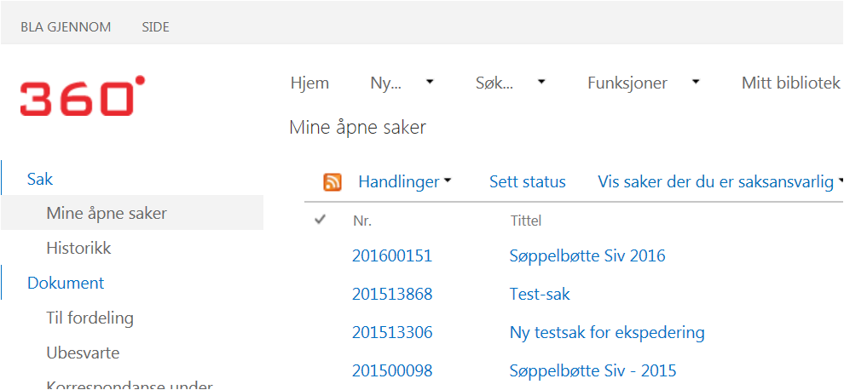

Klikk på sakstittel for å få opp informasjon om den aktuelle saken og dokumentene i saken
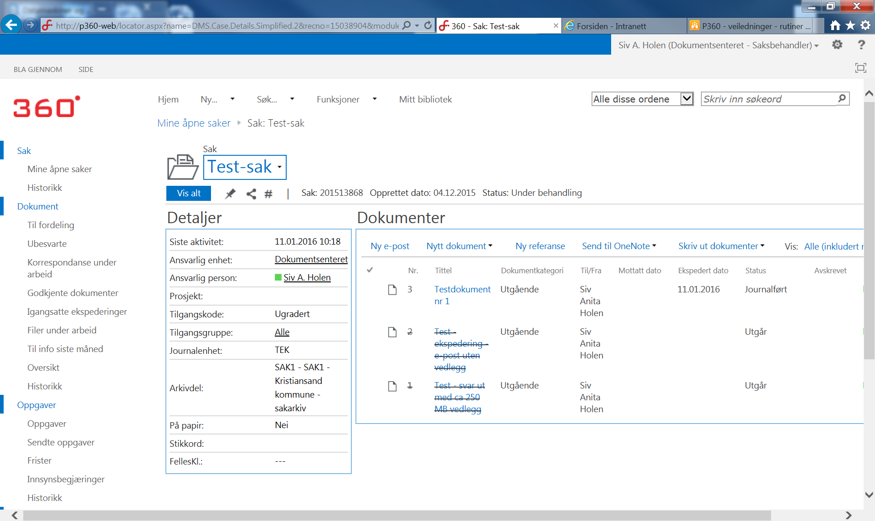

informasjon om det enkelte dokument

Hent opp et dokument via Korrespondanse under arbeid
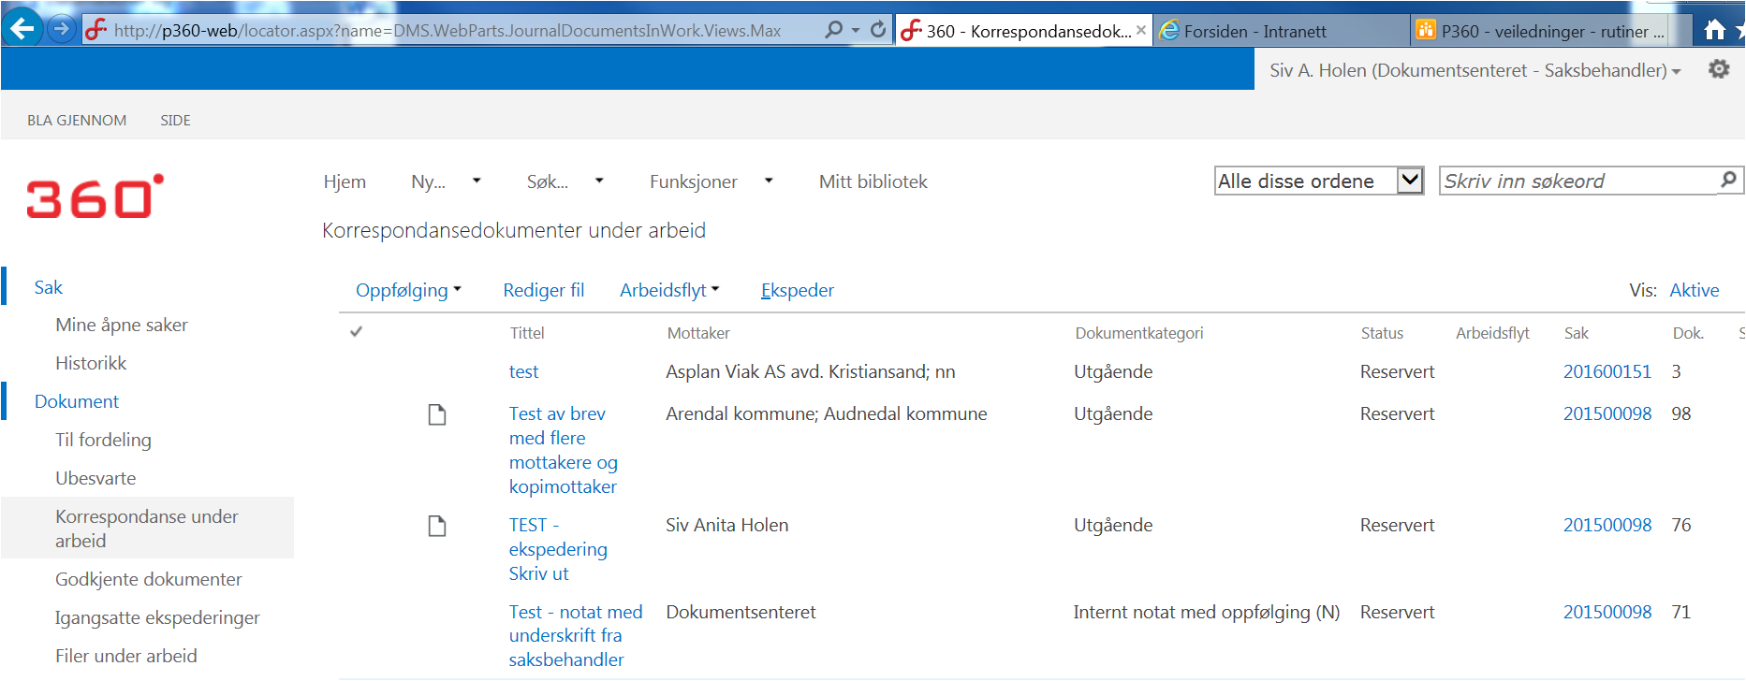

Klikk på dokumenttittel

Når et dokument er hentet fram ved å klikke på tittel får man skjermbildet Vis oversikt som viser en oversikt over saksdokumentet med filer.
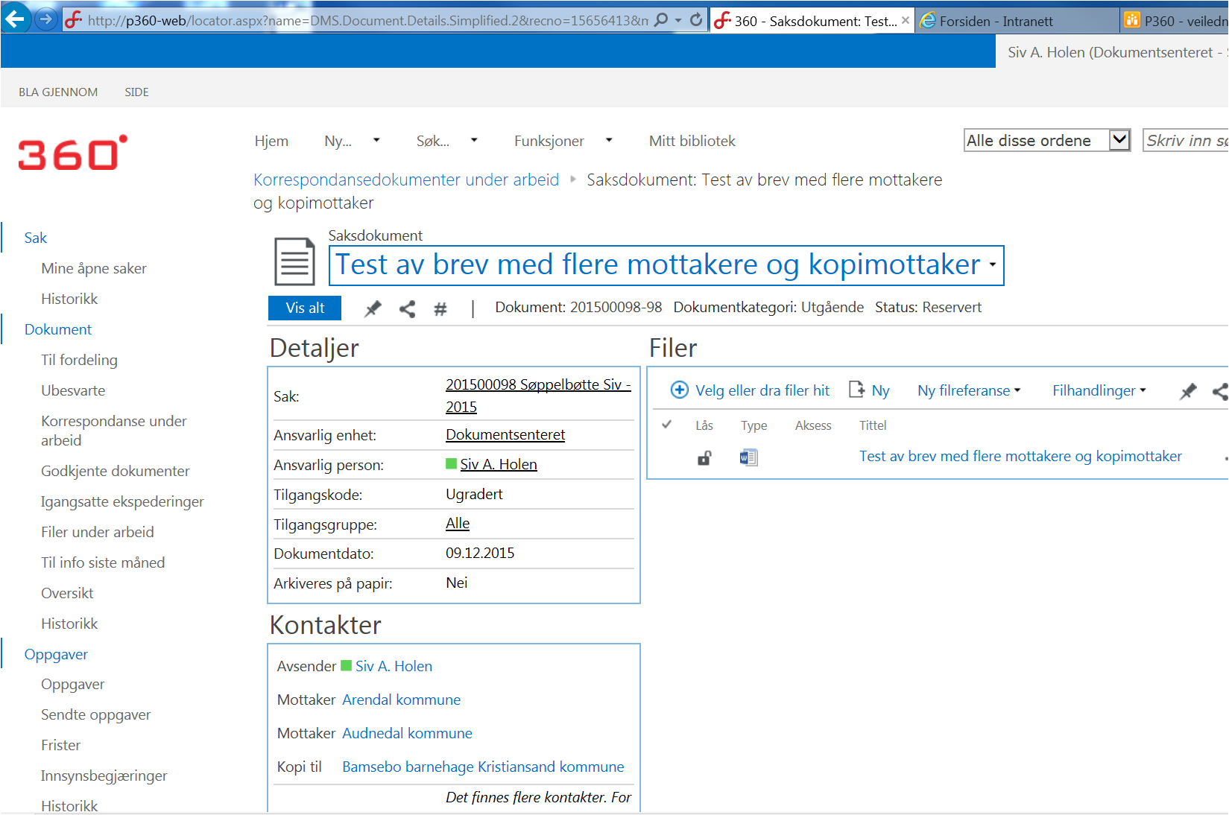

For å få tilgang til mer informasjon kan man klikke Vis alt. Da åpner bildet Vis alt seg – her ser man at informasjonen ligger sortert under faner og gir mer detaljer enn oversiktsbildet

Vis alt
For å gå tilbake til forrige skjermbilde, klikk på Vis oversikt
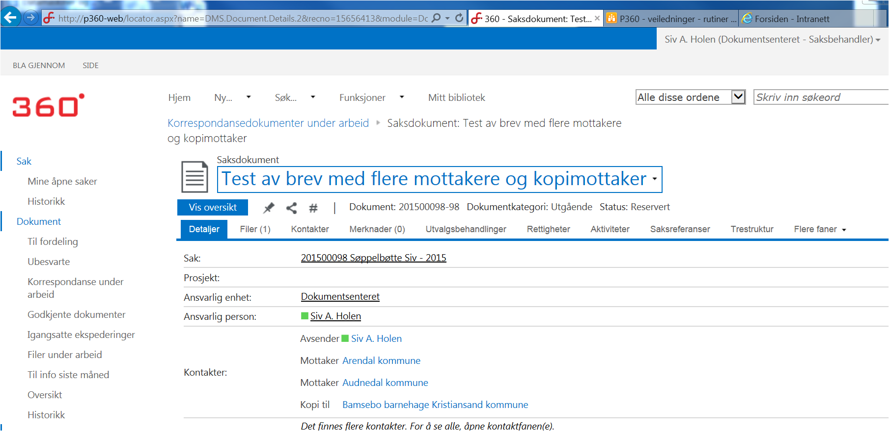

Skal man redigere opplysninger/informasjon om dokumentet (endre tittel, legge til eller fjerne mottakere), gjøres dette ved å klikke på dokumentittelen og velg Rediger egenskaper
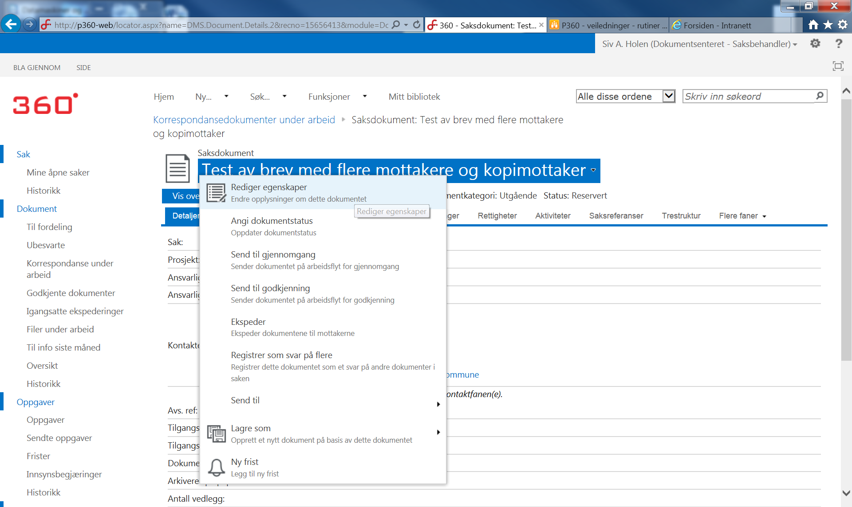

Endre opplysninger og klikk på Fullfør
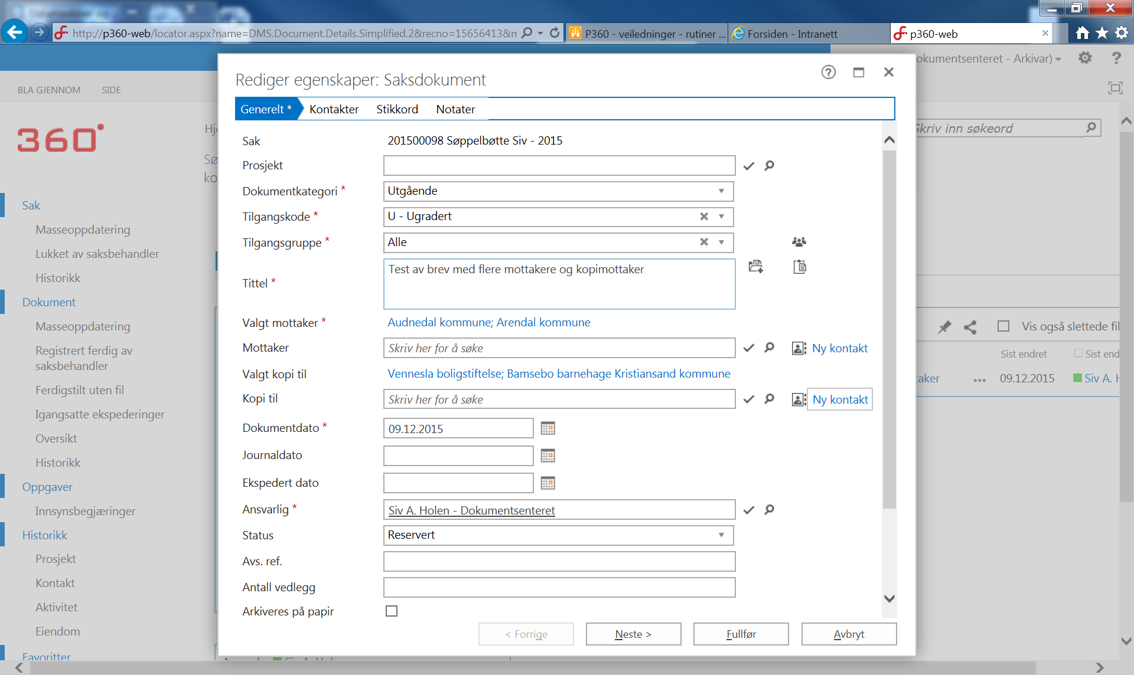

Slette og legg til nye Filer
Har man importert feil fil inn i saksdokumentet og dokumentet fortsatt ligger under Korrespondanse under arbeid kan filen slettes.
Hent fram dokumentet fra Korrespondanse under arbeid – klikk Åpne meny (knapp med … etter den aktuelle filen) og velg Slett
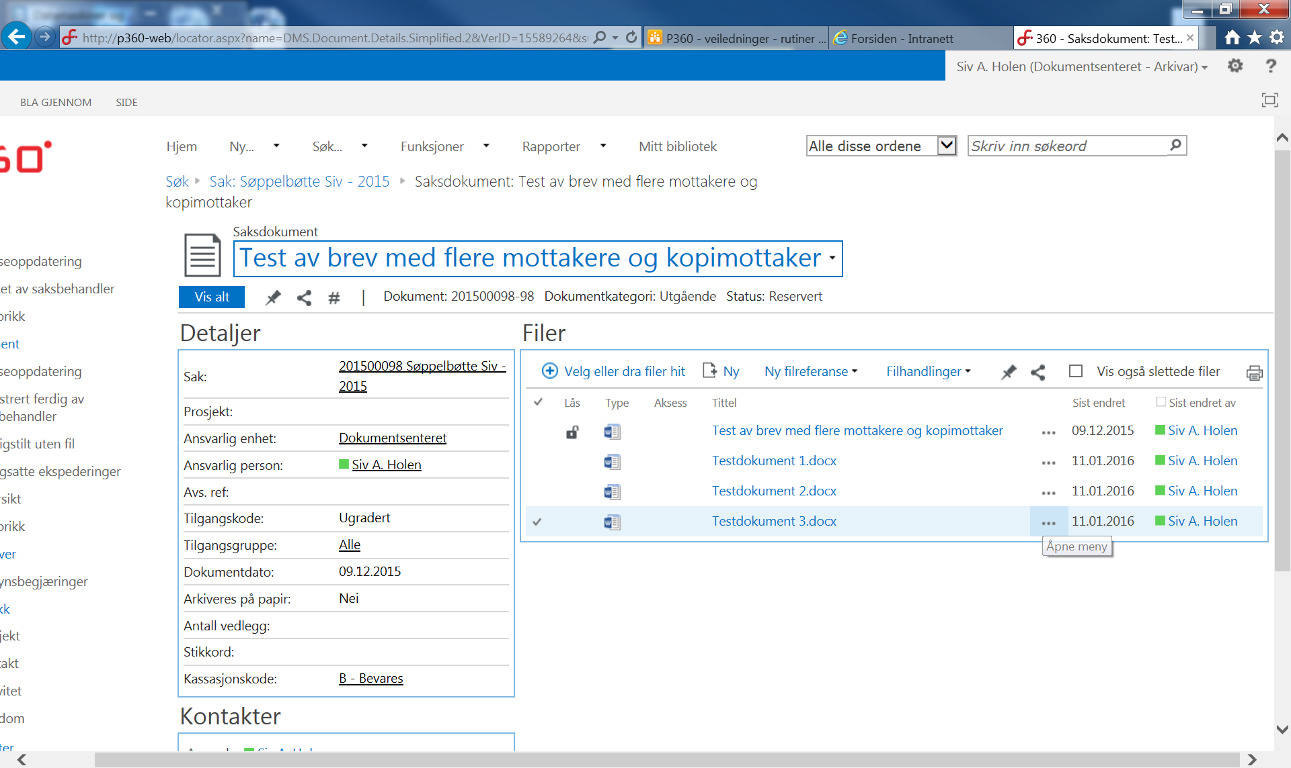

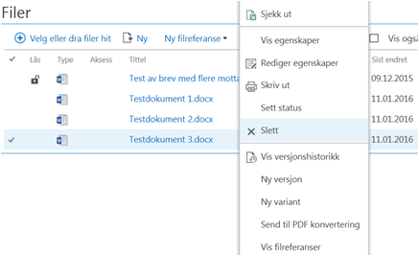
For å legge til ny fil, klikk på Velg eller dra filer hit. Du kommer da automatisk over til filområdet, og kan hente inn filer her i fra eller i fra Sharepoint

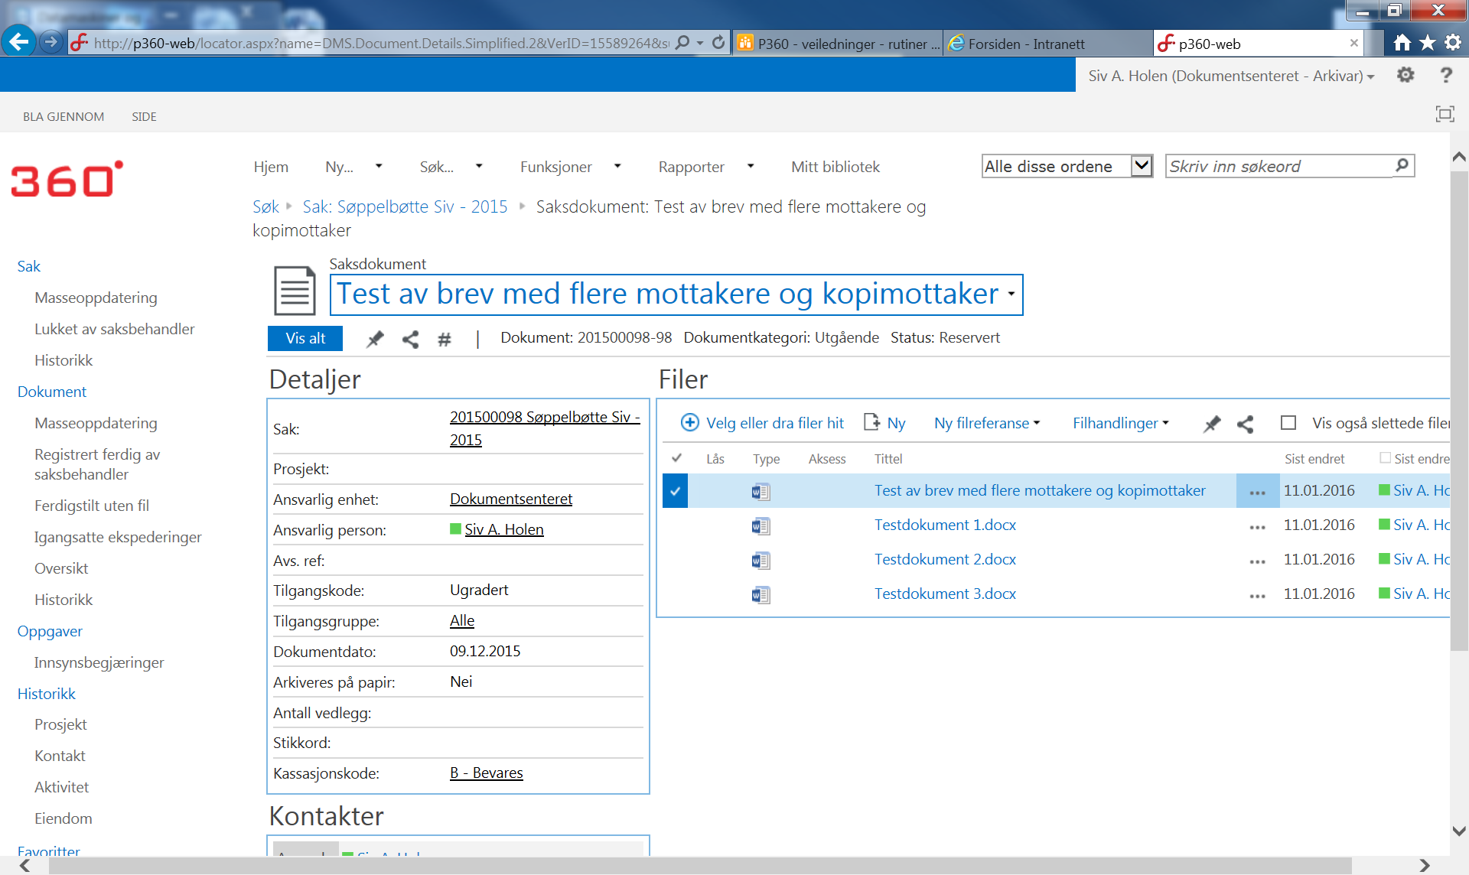

Nytt dokument
For å opprette et nytt dokument i en sak, velger du Ny, Dokument
og deretter Velg mal (her ligger kommunens maler)

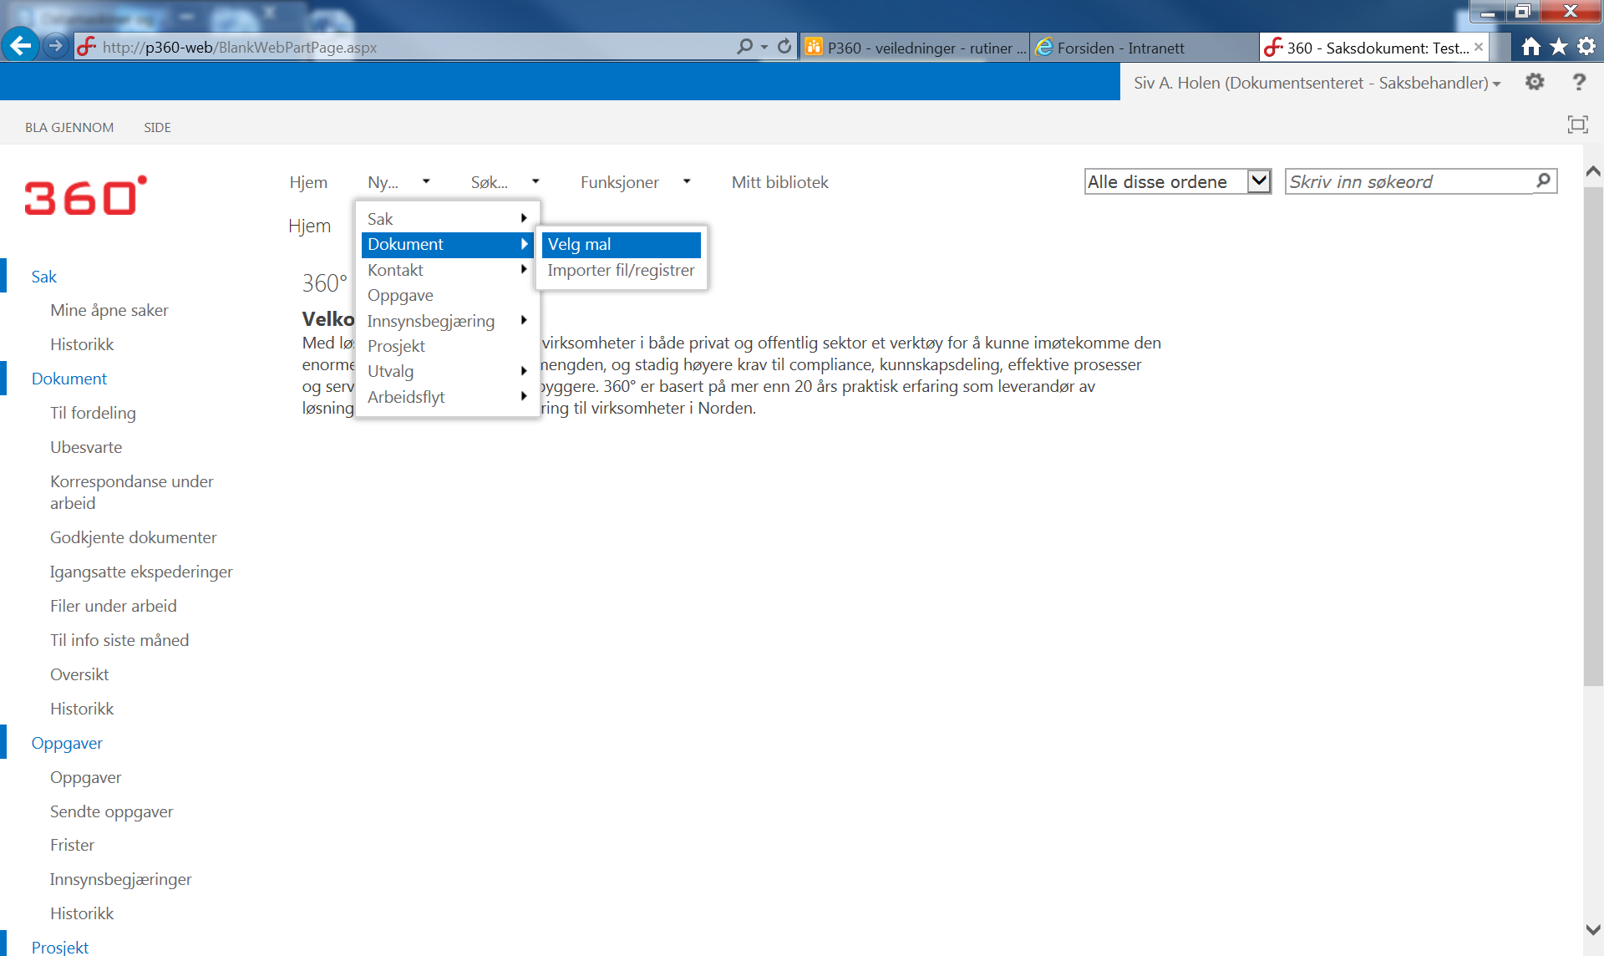

Velg Brev og Utgående Saksdokument og klikk deretter OK

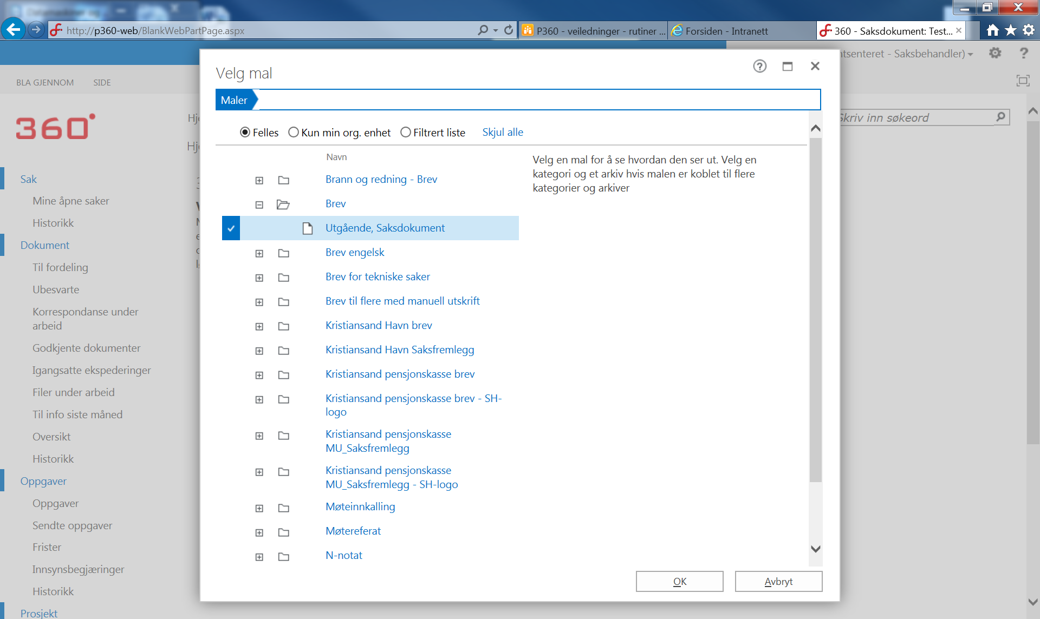

Fyll ut dialogboksene. Alle felter med rød stjerne* er må-felt.
Har man ikke saksnummer for saken kan saken søkes fram ved å klikke på forstørrelsesglasset (se eget punkt Søk etter sak)

OBS! har man ikke en sak er det viktig å merke seg at Ny Sak skal alltid opprettes av Dokumentsenteret.
Ta kontakt med Dokumentsenteret enten på telefon direkte til en av oss eller ved å sende en e-post til Dokumentsenteret (post.dokumentsenteret@kristiansand.kommune.no)

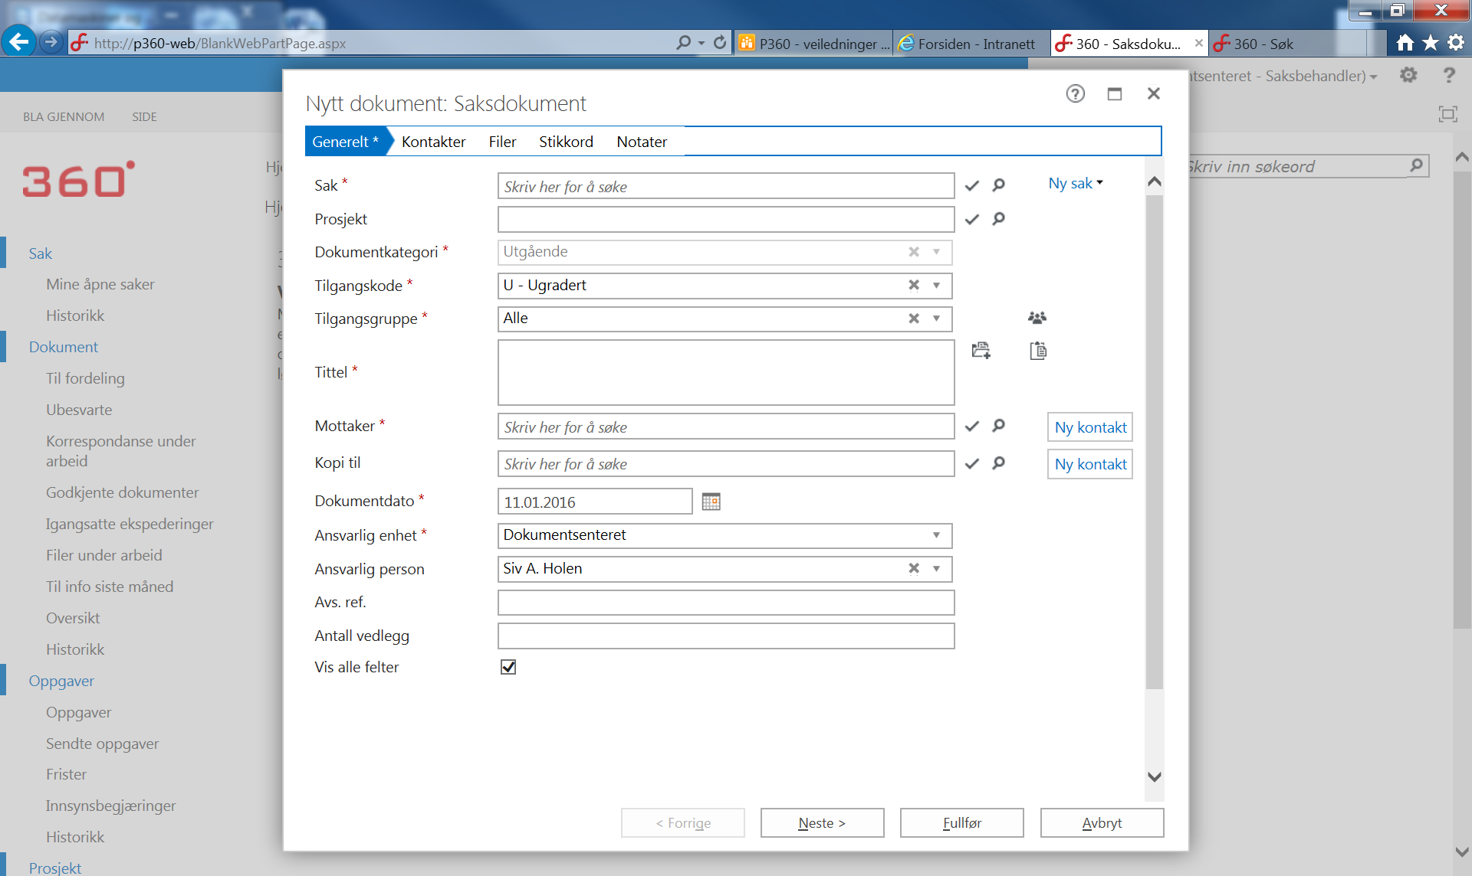

I feltet Tittel skal det være en så dekkende beskrivelse av dokumentet som mulig. Det sparer tid ved søk etter dokumentet senere.

Ved å klikke på dette ikonet kopieres sakstittel. Husk da å endre noe på beskrivelsen slik at den er gjenkjennbar for dette dokumentet.

Tilgangsgruppe og tilgangskode må velges om dokumentet er unntatt offentlig

NB! Husk å huke av for Vis alle felter da flere felter som må fylles ut ligger skjult som standard.

søk etter Sak

I valget Søk - Sak
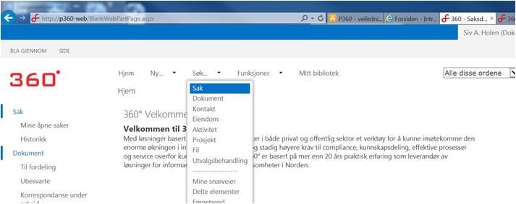

kan du velge mellom fanen for Hurtigsøk eller Utvidet søk.
Fyll ut søkekriterier f. eks. Tittel (start med %-tegnet om du bare vet deler av sakstittelen)
Om det er en av dine egne eller enhetens saker du søker etter, kan du søke ved å huke av
i feltene som begrenser til Gjeldene enhet eller Gjeldene bruker.
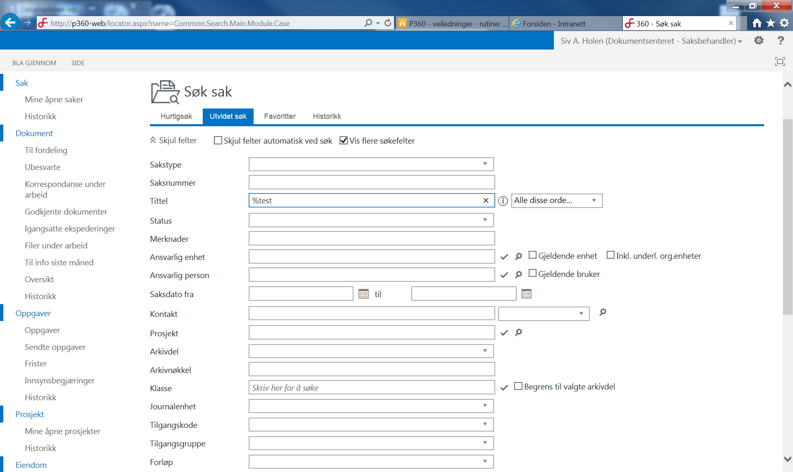
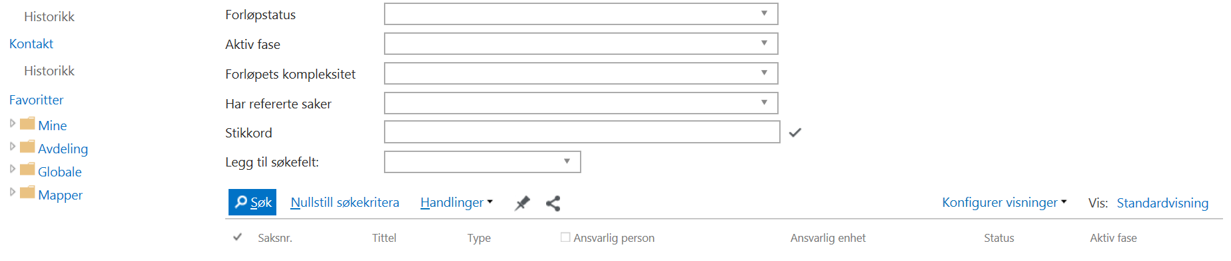

Klikk på Søk eller trykk Enter. Klikk på saksnummeret eller tittelen til den aktuelle saken
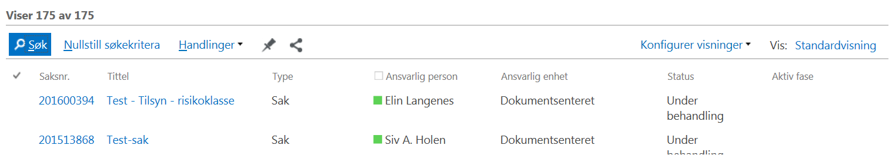

Velg Nytt dokument og deretter Velg mal. Fyll ut feltene i fanen Generelt.
Skriv inn navn eller begynnelsen på navn i feltet Mottaker og klikk enter. Man kan også velge mer detaljert søk etter mottakere (velg da ikonet med forstørrelsesglasset).
Skal det være flere mottakere, se eget punkt om flettebrev.

Får man ingen treff på søk etter kontakter (mottaker) velges Ny kontakt. Velg type Privat person og søk opp personen via Søk i Folkeregisteret (se eget punkt om oppslag mot Folkeregisteret side 36). Hvis mottakeren er en organisasjon, ta kontakt med Dokumentsenteret for å få opprettet ny virksomhet. Uregistrert kontakt benyttes kun hvis man ikke finner personen ved søk i P360 eller søk i Folkeregisteret.

Filer - under fanen filer er det mulig å importere filer/dokumenter som er lagret på egen PC
Stikkord - ikke aktuell
Notater - kan brukes som et post-it notat til det aktuelle dokument
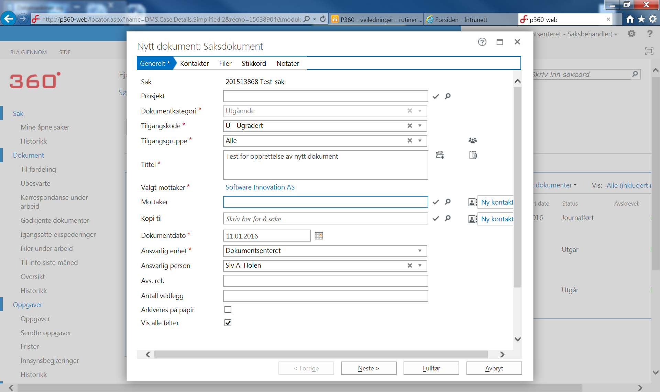

Klikk Fullfør til slutt (nederst i høyre hjørne)

Brevet vil nå åpnes i Word.
Sjekk at de forhåndsutfylte opplysningene er riktige og skriv så teksten inn i dokumentet.
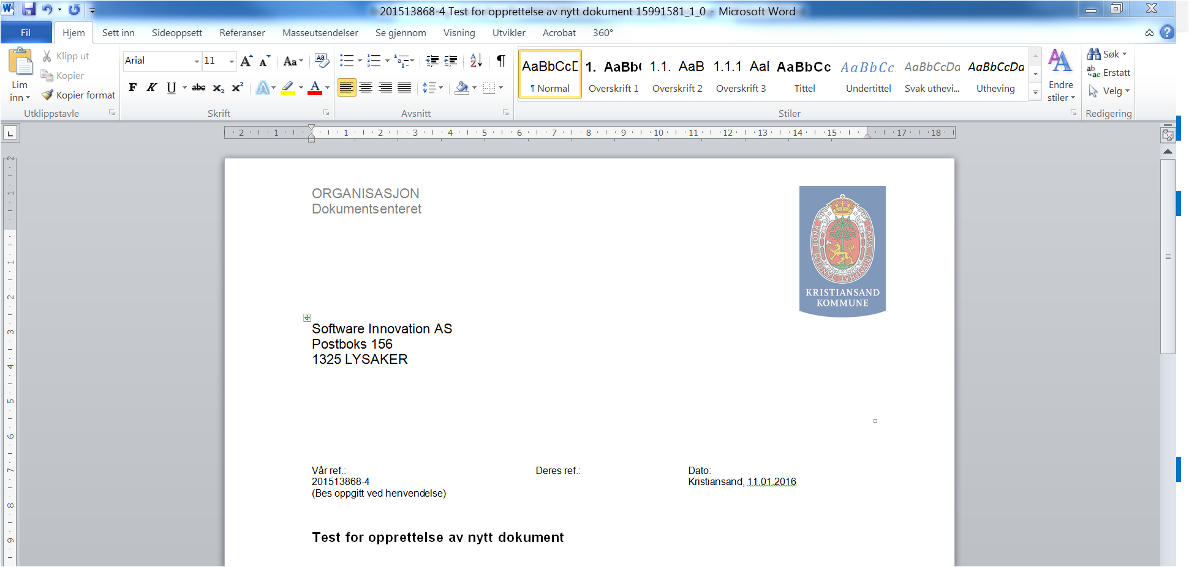
Når brevet er skrevet ferdig, gå på fanen 360 og klikk på Sjekk inn filen i 360. Du kan ev. lukke Word med krysset oppe i høyre hjørne. Klikk Ja i dialogboksen. Filen sjekkes da inn i Public 360.

Nytt dokument når man står i en sak

Stå for eksempel i Mine åpne saker
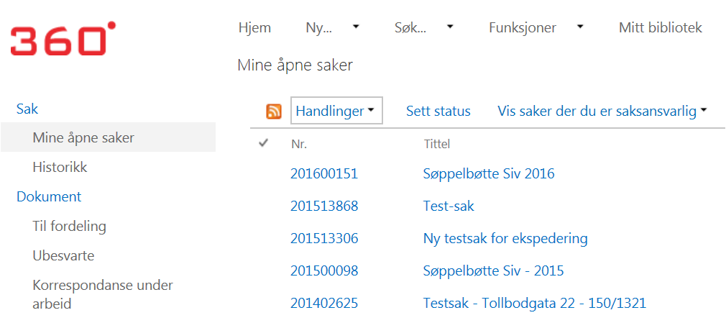

Klikk på saksnummer eller tittel til saken du ønsker å jobbe med.

I neste bildet får du opp detaljer om saken. Her kan man velge Nytt dokument – se veiledning under i kapittelet Nytt dokument

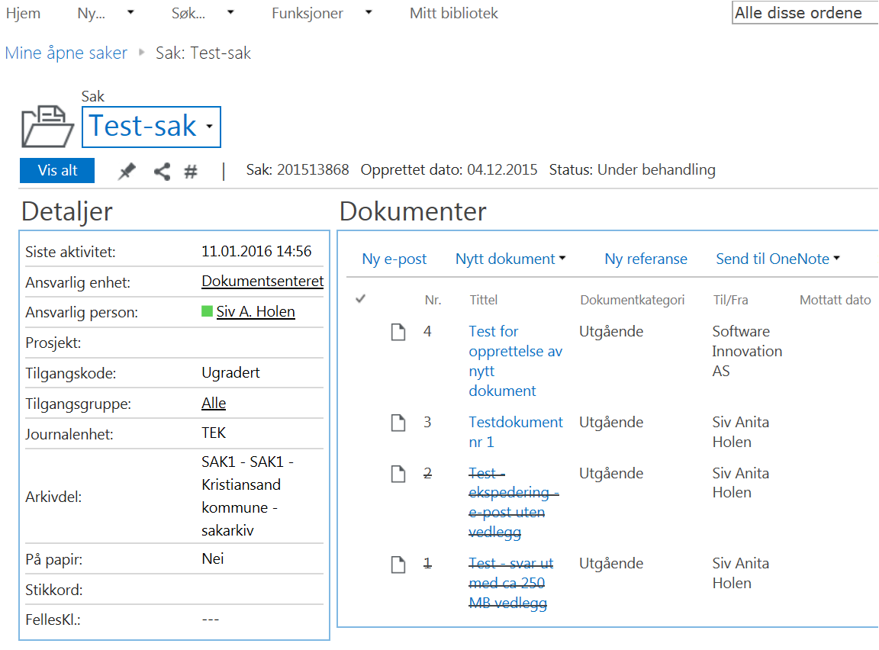
Når dokumentet er produsert og sjekket inn i Public 360 vil det legge seg i arbeidslisten Korrespondanse under arbeid
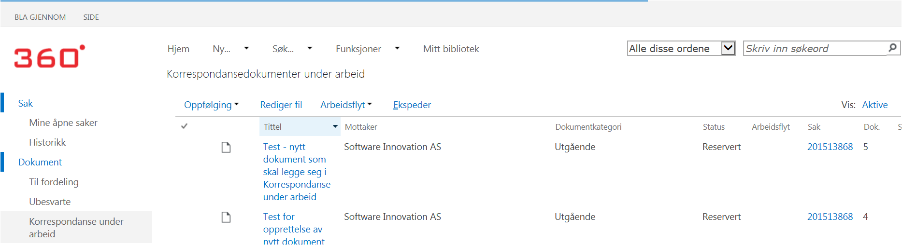

OBS!
Hvis ikke dokumentet er blitt sjekket inn i Public 360, vil det legge seg i arbeidslisten Filer under arbeid. For å få tilgang til dokumentet/filen må man Sjekke den inn
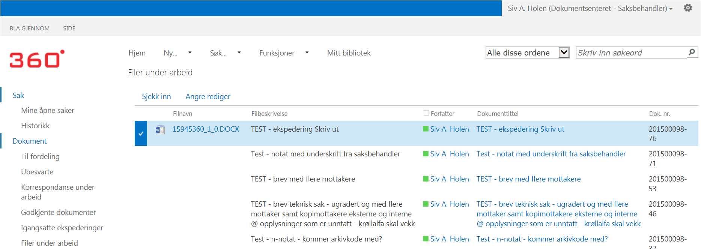

Når dette er gjort vil den legge seg under Korrespondanse under arbeid og man kan fortsette med enten å velge Rediger fil eller Ekspedere
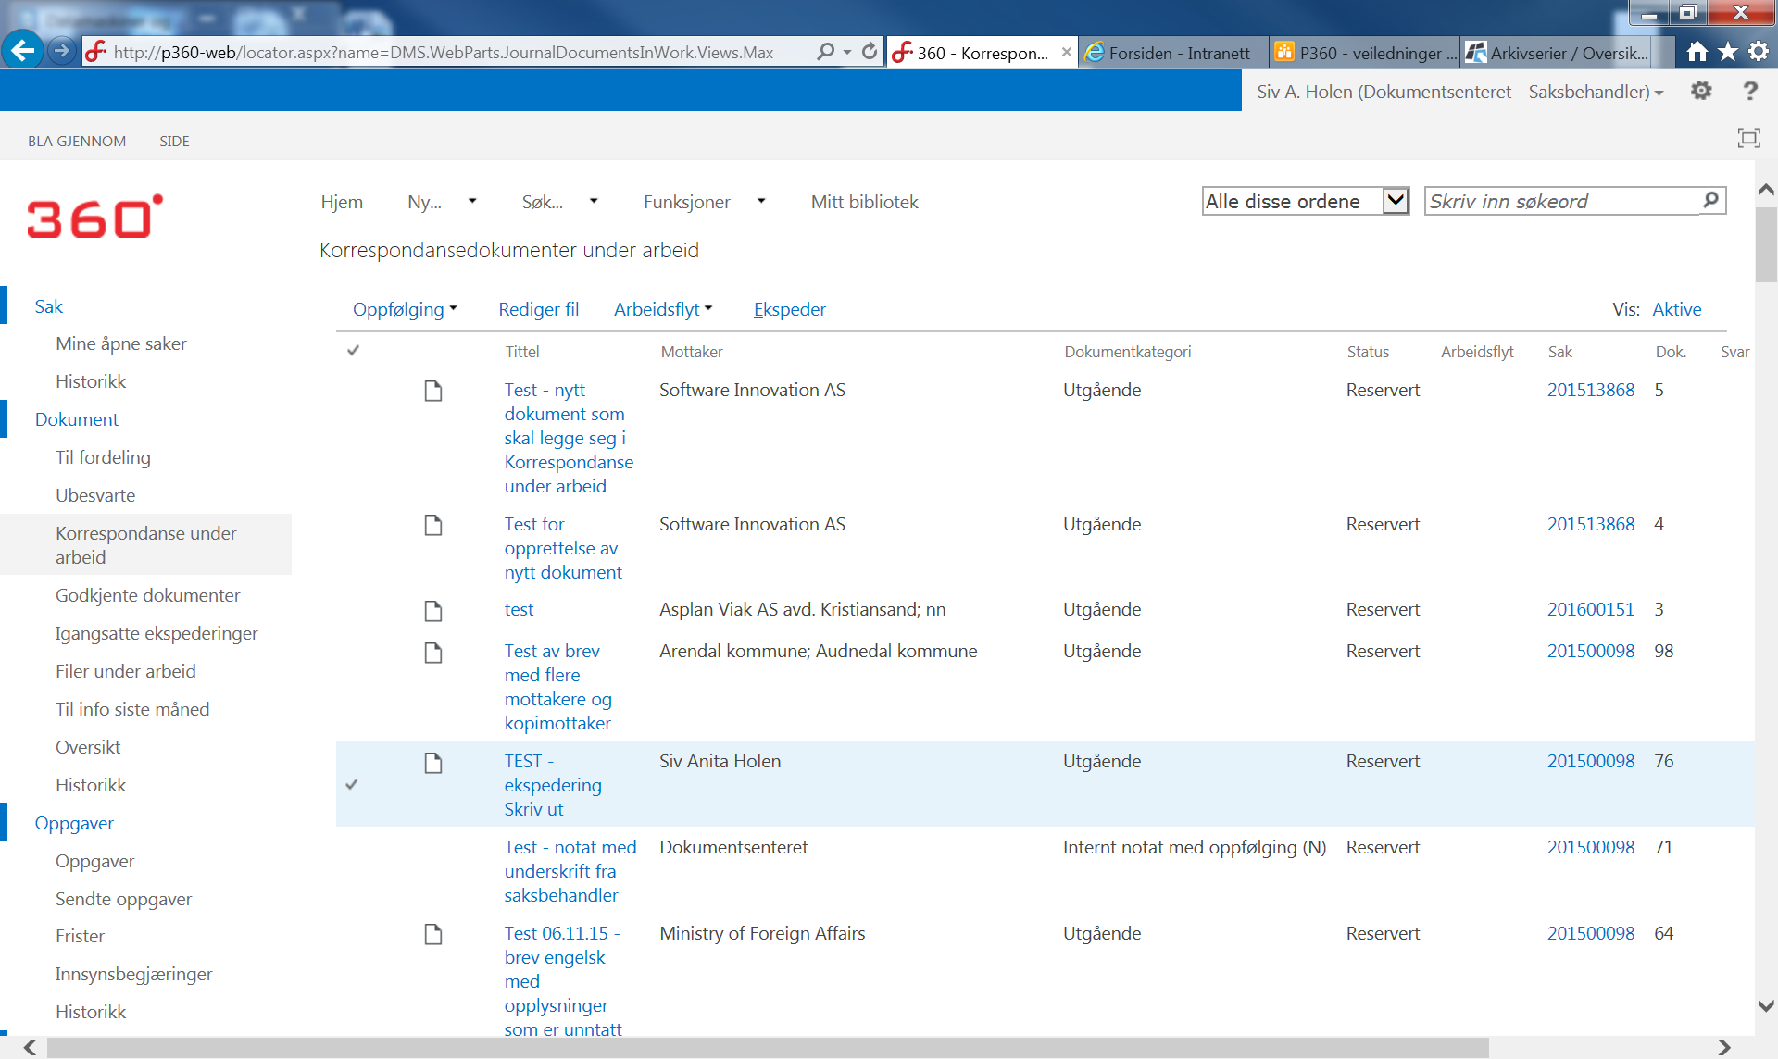

STANDARDTEKSTER
For å opprette standardtekster for egen avdeling/enhet avtales dette med leder på avdelingen. Kontakt deretter Dokumentsenteret for å få disse opprettet som mal i Word.

Når man har produsert et nytt dokument og Word er åpnet, velger man fanen 360 og
Sett inn standardtekst.
Velg aktuell standardtekst og klikk Sett inn standardtekst
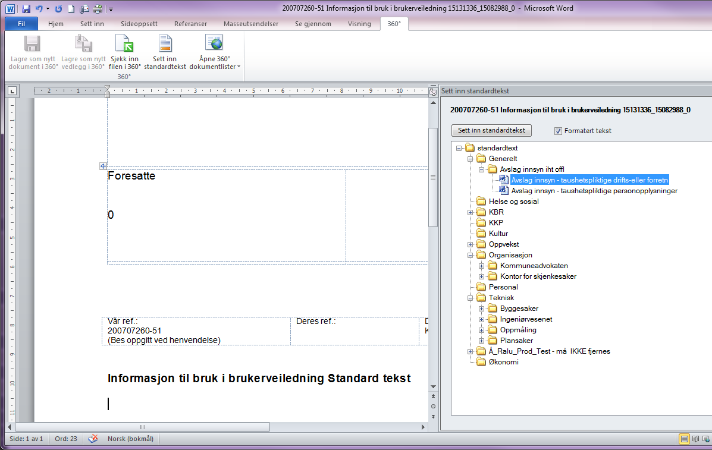

Standardteksten legger seg inn i brevet og man kan produsere dokumentet som vanlig.
Husk å sjekke dokumentet inn i 360 når du er ferdig (via krysset i høyre hjørne eller under fanen 360).

ekspedering pr. utskrift når brevet har flere mottakere (brev som ØNSKES sendT pr. post) NB! Brukes kun hvis svar uT ikke kan benyttes
Skal et dokument sendes til flere mottakere som flettebrev velg Ny, Dokument og deretter Velg mal. NB! Du kan kun benytte malen Brev til flere med manuell utskrift til denne typen flettebrev når brevene skal skrives ut og sendes pr. post.
Stå i feltet for Mottakere og søke frem hver enkelt mottaker. Eller klikk på fanen Kontakter
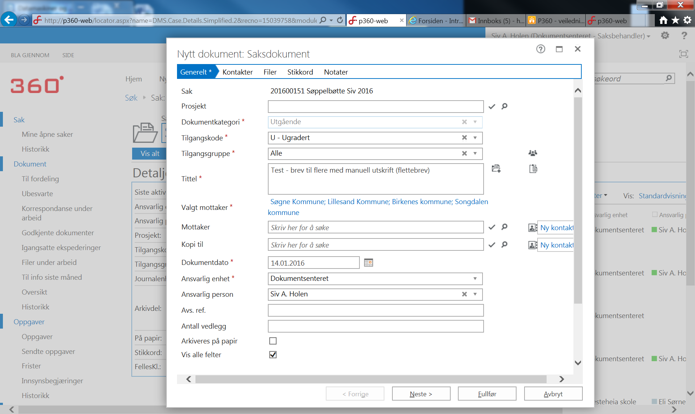

Klikk Fullfør og du kommer over i Word-dokumentet.
Når brevet er ferdig, klikk på fanen P360 og velg Rediger enkeltdokument. Systemet produserer da et brev til hver mottaker som kan skrives ut. Dette eksemplaret lagres ikke, og en må her svare nei på spørsmål om å lagre.
Den opprinnelige filen ligger bak og sjekkes deretter inn i Public 360 på vanlig måte.

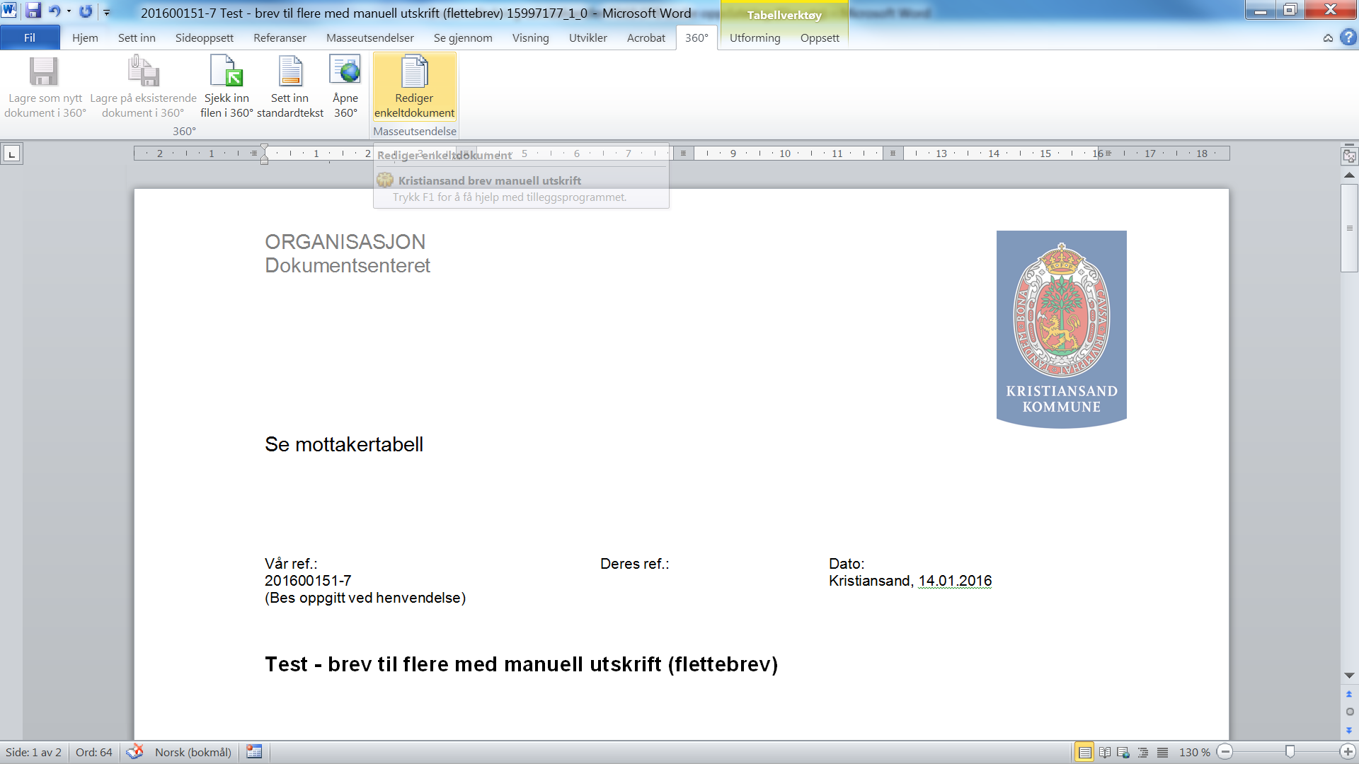

Over i Public 360 ligger dokumentet i arbeidslisten Korrespondanse under arbeid. Huk av og velg Ekspeder
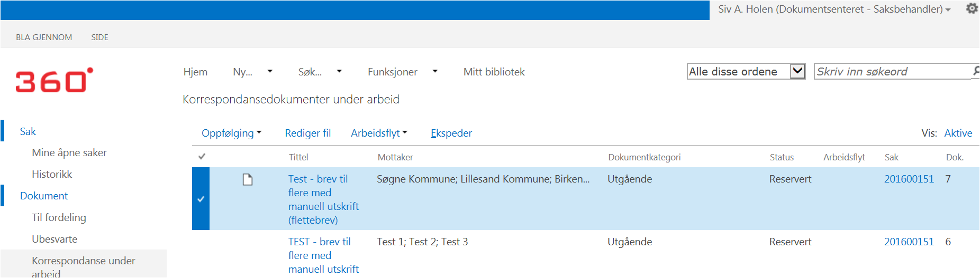

Velg ekspederingkanal Utskrift og velg deretter Ekspeder.

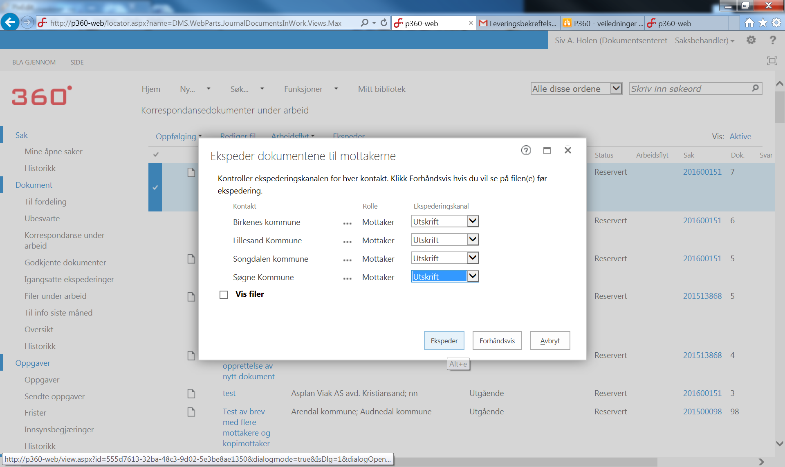

NB! Forhåndsvis viser kun filen, men vil ikke ekspedere dokumentet.

Når du har ekspedert et dokument er det svært viktig å følge med på venstremenyen Igangsatte ekspederinger i P360 for å sjekke at ekspederingen ikke har feilet (se mer om dette i punktet om Ekspedering på side 38).

Ekspedering pr. Svar ut eller e-post når brevet har flere mottakere

NB! Hovedregel: Svar Ut skal benyttes som ekspederingskanal.

Når dokumenter med flere mottakere blir ekspedert med Svar Ut eller E-post genereres det et brev til hver mottaker (akkurat som i flettebrev). Dvs. at mottakerne IKKE ser navnet til noen av de andre mottakerne av brevet.

Skal et dokument sendes til flere mottakere, velg Ny, Dokument og deretter Velg mal. Stå i feltet for Mottakere og søke frem hver enkelt mottaker, eller klikk på fanen Kontakter. Her kan du søke fram kontakter fra kontaktregisteret – Virksomheter eller Privatpersoner. Hvis du ser at personen ikke ligger inne, oppretter du ny Privatperson ved å gjøre oppslag mot Folkeregisteret (se eget pkt. om dette på side 36).

Klikk Fullfør og du kommer over i Word-dokumentet.

I mottakerfeltet refereres det til Se mottakerlisten nedenfor og mottakerne er listet opp i slutten av brevet.
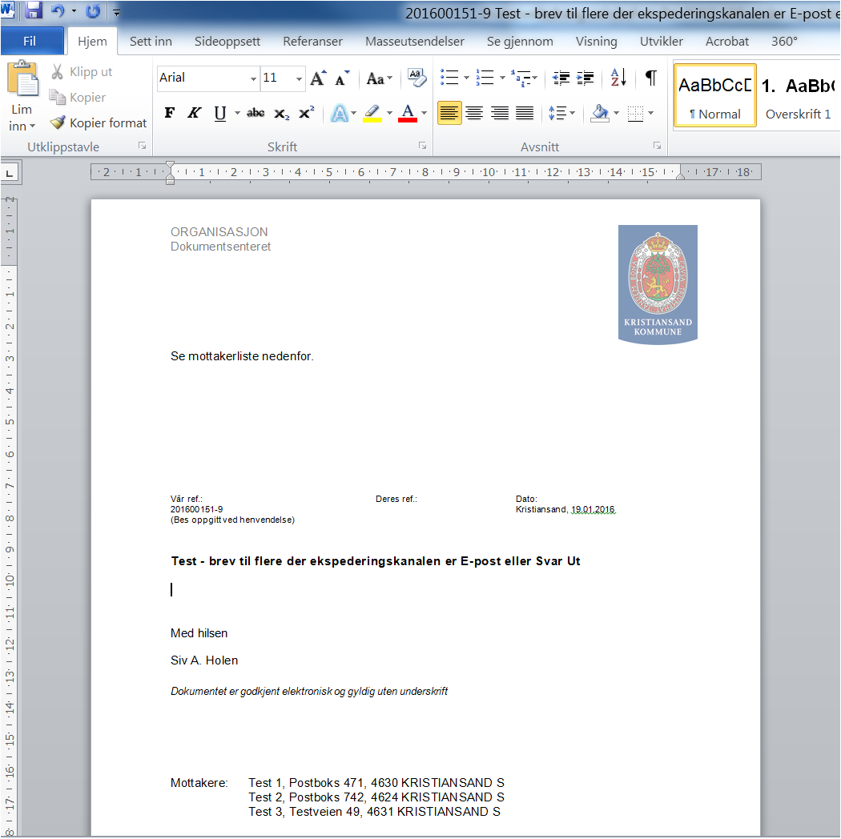

Når brevet er ferdig, klikk på fanen P360 og velg Sjekk inn filen i 360 ev. kan du lukke dokumementet med krysset i det høyre hjørne og svare Ja på spørsmålet som dukker opp i dialogboksen.
Over i Public 360 ligger dokumentet i arbeidslisten Korrespondanse under arbeid. Huk av det aktuelle dokumentet og velg Ekspeder. 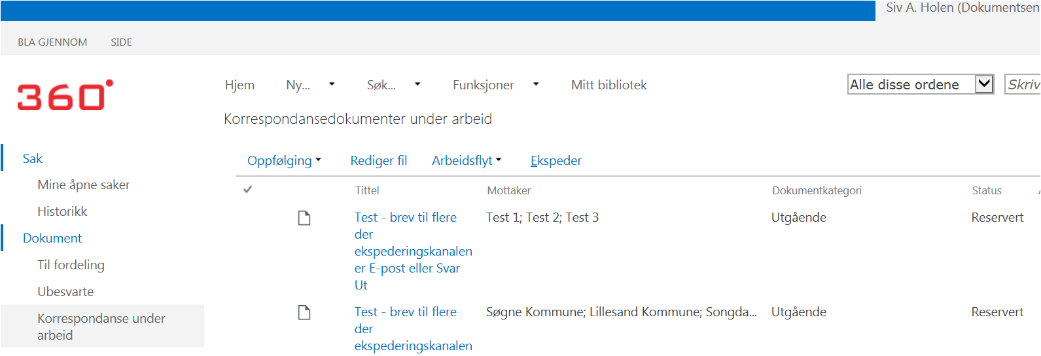

Du har nå mulighet til å velge mellom følgende ekspederingskanaler:

- SvarUt – Standard: Denne skal som hovedregel alltid benyttes ved ekspedering. Hvis brev og/eller vedlegg leses digitalt, vil disse være i farger. Ved utskrift, dvs. dokumentet sendes til mottaker i papirversjon pr. post, vil brev og/eller vedlegg være sort/hvitt
- SvarUt – Farge ved utskrift: Velges KUN dersom dokumentets innhold ikke er fullverdig om det ikke er i farger ved utskrift. Brev og/eller vedlegg mottas i farger uavhengig om de leses digitalt eller mottas i papirversjon pr. post
- E-post: Brukes KUN unntaksvis (her kreves det at på valgte kontakt er fylt ut e-postadresse)
- Utskrift: Brukes KUN unntaksvis (her må du åpne filen og skrive den ut til ønsket skriver etter at du har ekspedert)

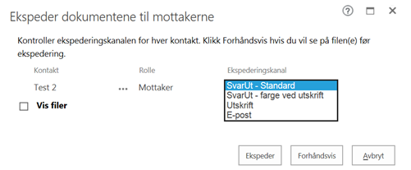
NB! Forhåndsvis viser kun filen, men vil ikke ekspedere dokumentet.

Som hovedregel skal du alltid ekspedere med en av SvarUt-kanalene. SvarUt sørger for at brevet ditt sendes elektronisk til Digipost, eBoks eller Altinn eller som utskrift pr. post (utskrift skjer automatisk hvis brevet ikke er åpnet i løpet av 40 timer). Ditt ansvar er å sørge for at navn og adresse er korrekt utfylt i dokumentet med enten fødselsnummer (privatperson) eller organisasjonsnummer (virksomheter) da det er disse opplysningene som leses av SvarUt-løsningen. Kontakt Dokumentsenteret dersom du ikke finner ønsket virksomhet i kontaktregisteret. Hvis du ikke finner ønsket privatperson i registeret, legger du til dette selv ved å benytte oppslag mot Folkeregisteret (se eget pkt. om dette på side 36).

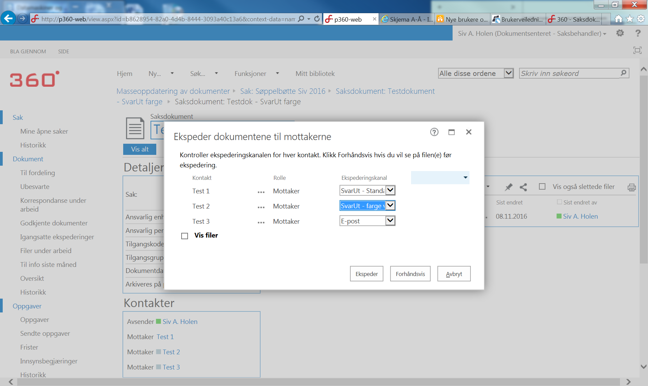

Etter at du har valgt ekspederingskanal, klikk på Ekspeder.

Under venstremenyen Igangsatte ekspederinger ser du framdriften for ekspederingen.
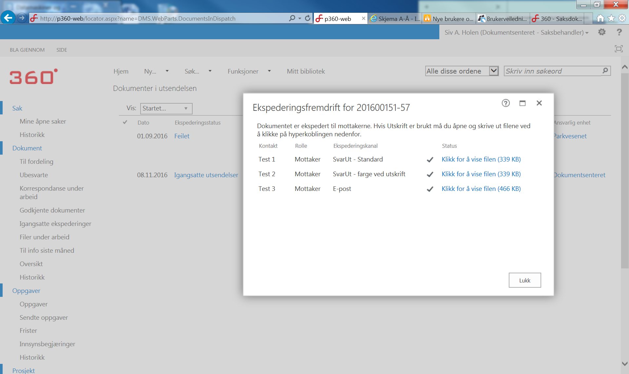

Ved å klikke på Klikk for å vise filen ser du hvordan brevet vil se ut for den enkelte mottaker.

NB! Forhåndsvis viser kun filen, men vil ikke ekspedere dokumentet.

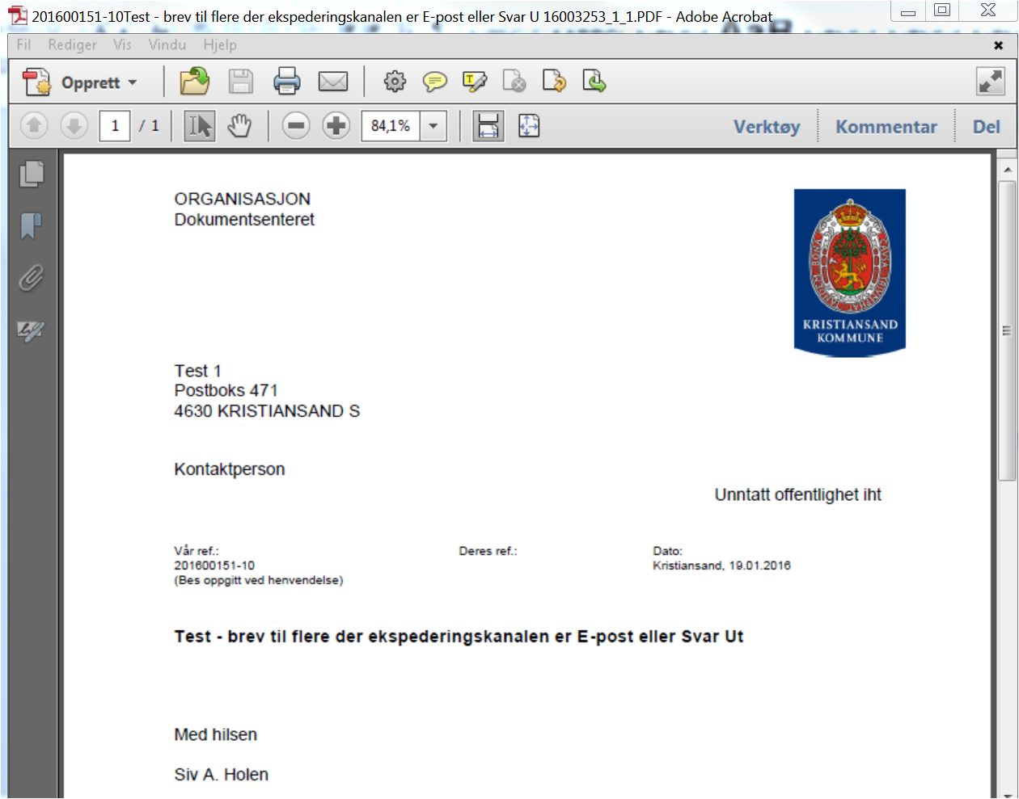
NB! Når du har ekspedert et dokument er det svært viktig å følge med på venstremenyen Igangsatte ekspederinger i P360 for å sjekke at ekspederingen ikke har feilet (se mer om dette i punktet om Ekspedering på side 38).

Dokumentet er nå sendt mottaker og ekspederingen har også ferdigstilt dokumentet og sendt det til arkiv slik at Dokumentsenteret kan sørge for endelig journalføring av dokumentet (som gjør at det bl.a kommer på offentlig journal som publiseres på internett).

Notater

Intern korrespondanse skal foregå ved bruk av dokument type Notat.

Notater Type N - brukes når dokumentet skal saksbehandles. Dokumenter av denne typen er underlagt samme type behandlingskontroll som innkomne dokumenter. Mottakeren finner notatet i arbeidslisten Ubesvarte.

NB! Når du får svar på et notat du har sendt vil ikke dette notatet ligge i arbeidslisten Ubesvarte. For å fange opp slike notat, er det viktig at avsender setter på frist slik at man finner notatene i under Oppgaver (venstre menyen) Frister.

Notater Type X – brukes på notater uten oppfølging. Dette kan være møtereferater og lignende.

Velg Ny, Dokument og Velg mal
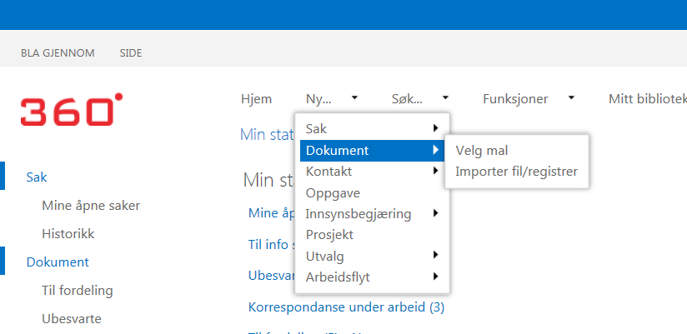

Klikk på mappen N-notat og velg Internt notat med oppfølging (N). Klikk OK

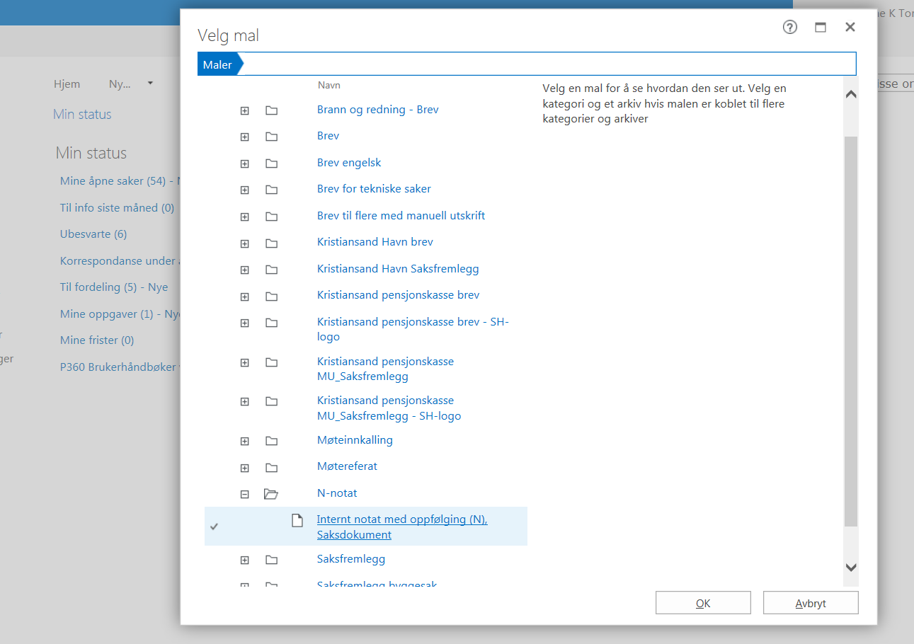
Skriv inn saksnummer eller søk etter saken med de opplysningene som er kjent og som notatet skal knyttes til. 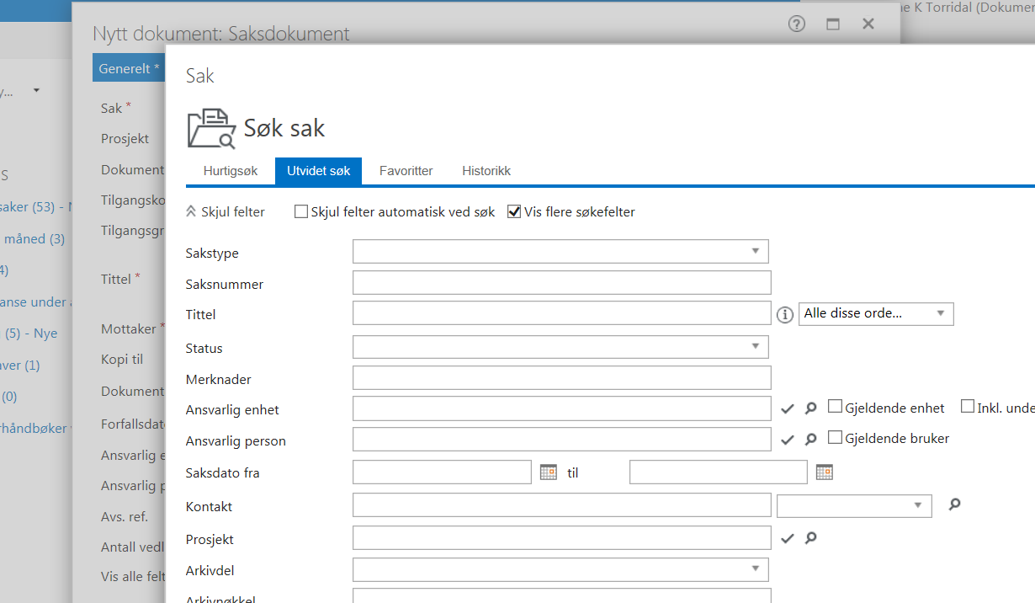
Velg Utvidet søk og skriv gjerne deler av sakens navn (tittel). Benytt gjerne søke tegnet % foran eller bak søke ordet.
Eks: sandens%

Man kan også søke kun på avdeling eller ansvarlig person
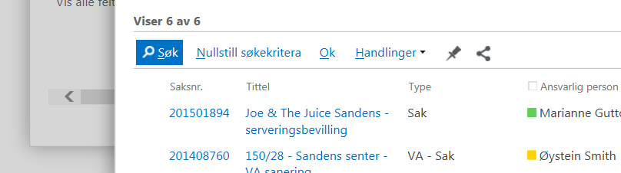

Fyll ut de aktuelle feltene i bildet Nytt dokument. Alle felter merket med rød stjerne er Må-felter.
Sett huk i Vis alle felter slik at man får opp alle feltene som er Må-felter. Dette er spesielt viktig når dokumentet skal unntas offentlighet.
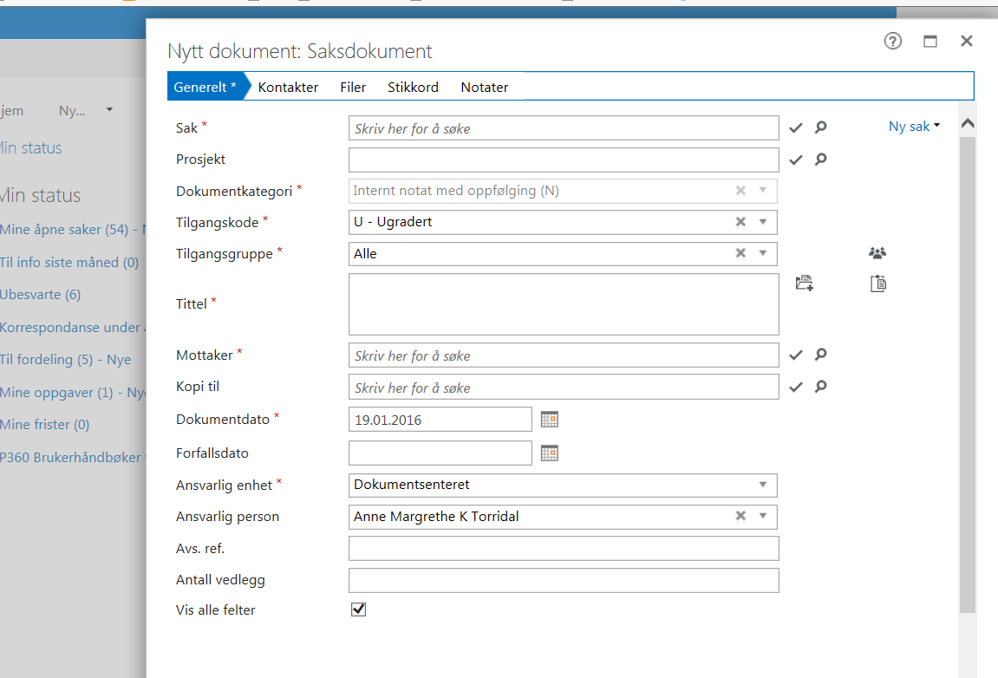

Man må alltid vurdere om feltene Tilgangsgruppe og Tilgangsgruppe er riktig utfylt.(se side 32 for mer info)
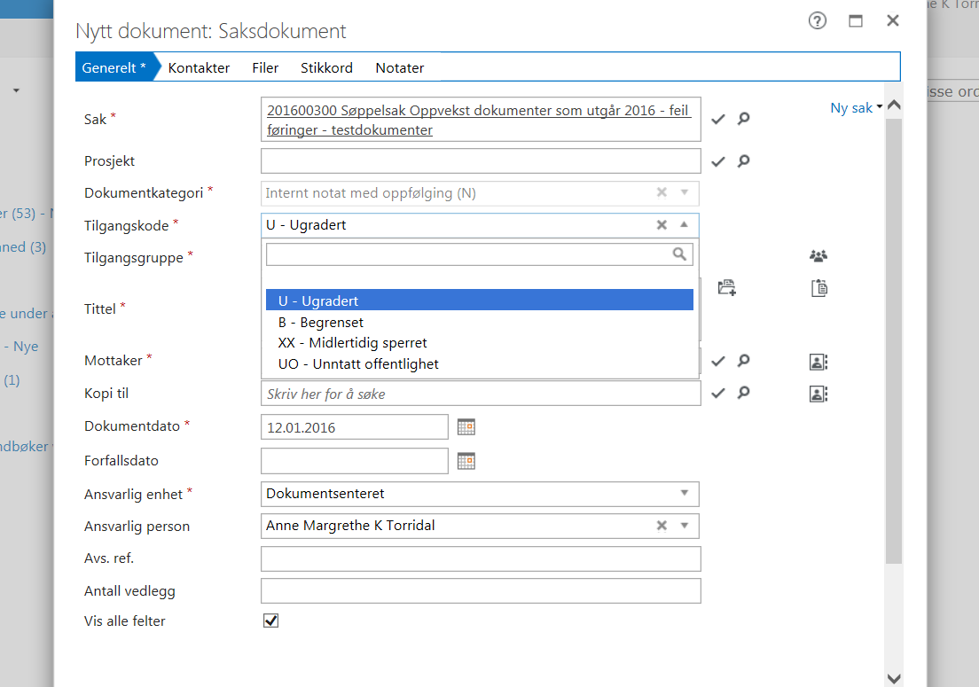

For å legge inn intern mottaker, klikk på fanen Kontakter. Her velges Legg til og Mottaker

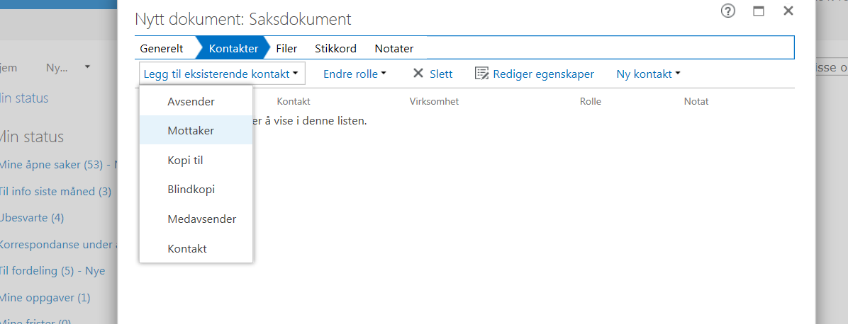

Gå på fanen Utvidet søk og søk fram mottaker. Huk av for riktig person og velg OK.
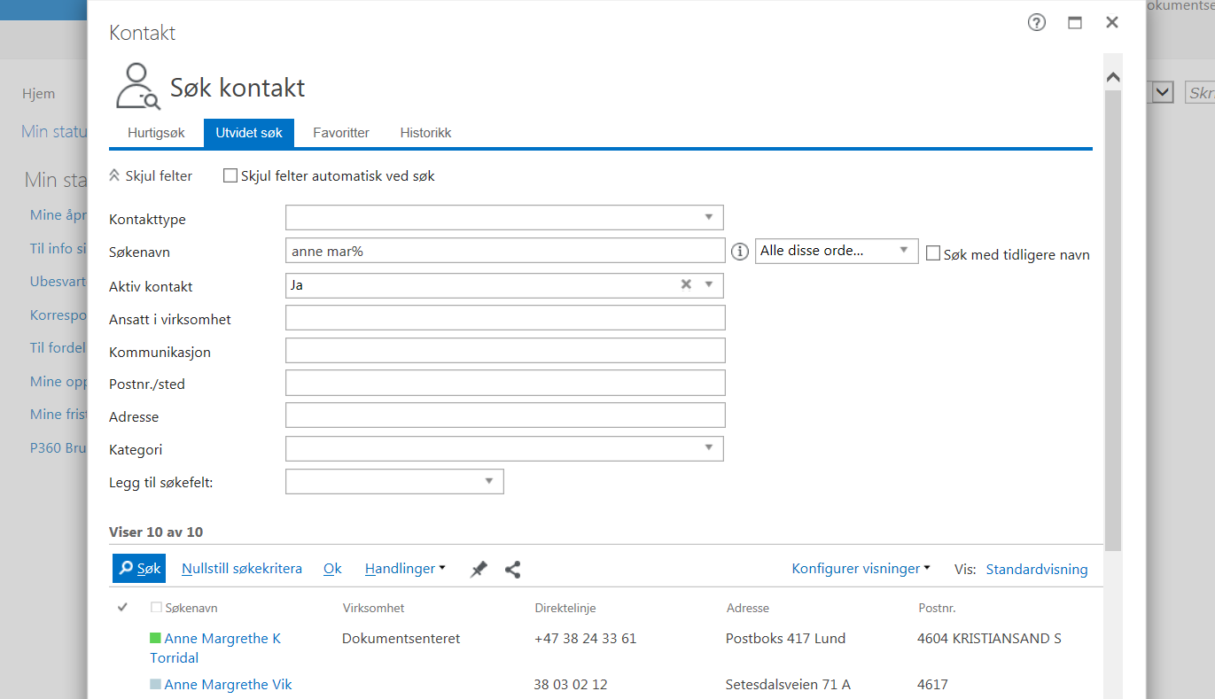

Gå tilbake i fanen Generelt og klikk Fullfør.

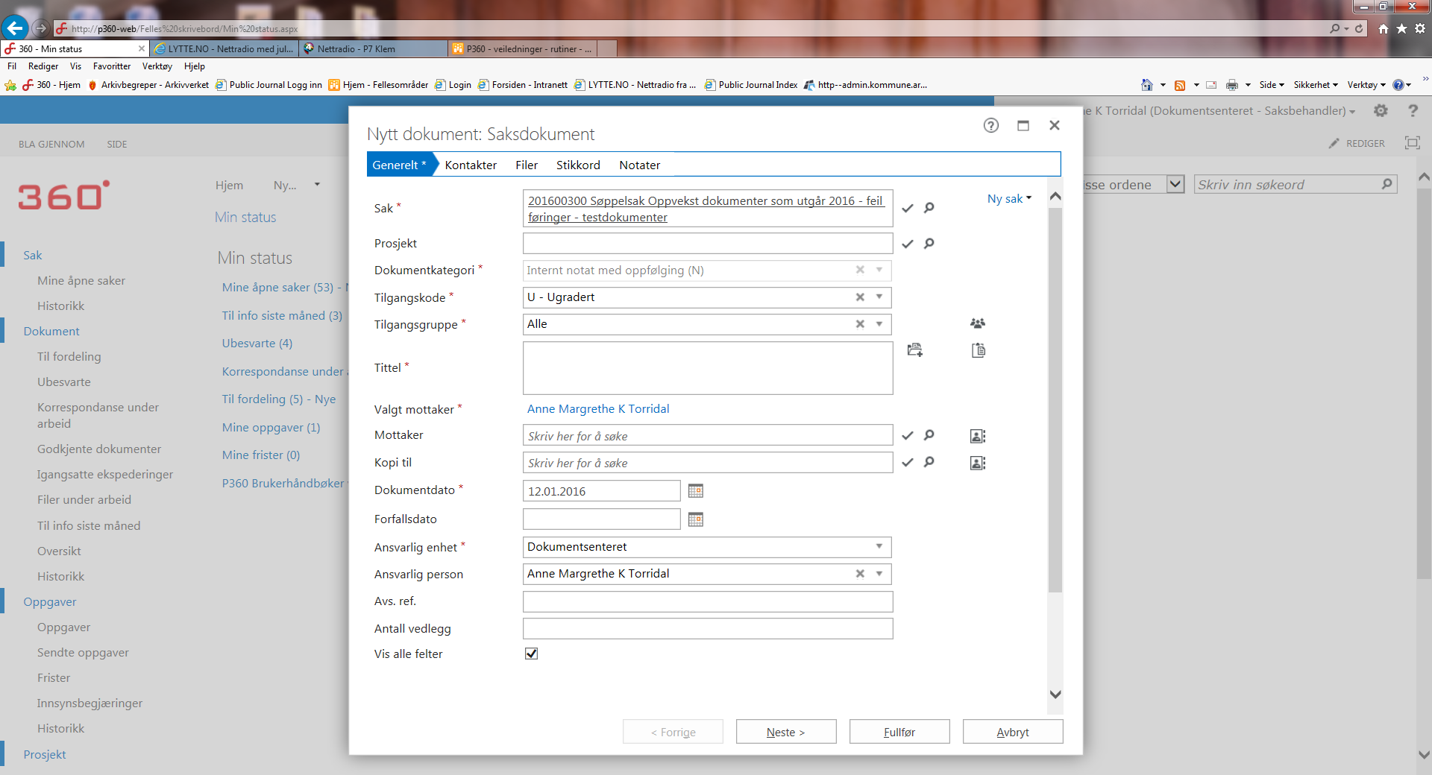
Word vil nå åpne seg og man kan skrive i dokumentet.
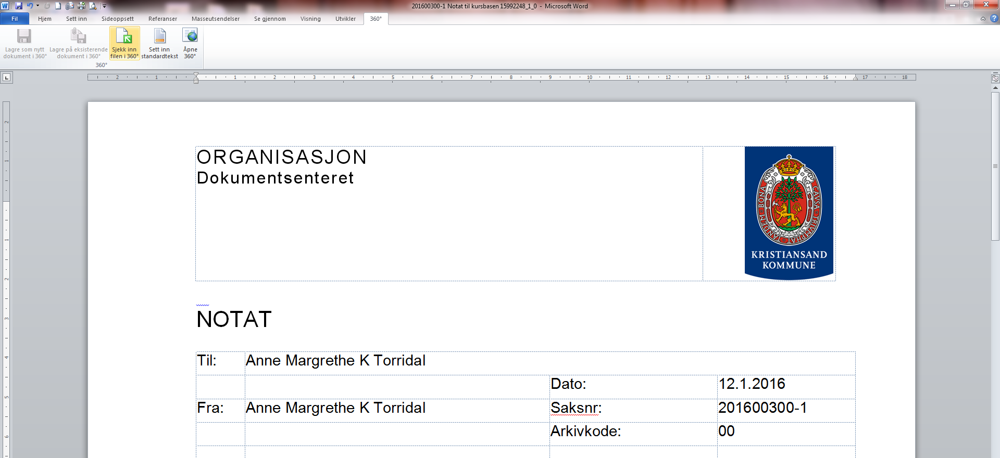

Når man er ferdig med dokumentet lukk og lagre med krysset i høyre hjørne.
Klikk Ja i boksen med spørsmålet Vil du sjekke filen inn i 360?
Eller klikk på fanen 360 og velg Sjekk inn filen i 360

Notatet som nå er produsert ligger i arbeidslisten Korrespondanse under arbeid. Man kan gjøre eventuelle endringer. Når man velger Ekspeder vil dokumentet gå umiddelbart til valgt intern mottaker.

NB! Man må ekspedere notatet for at mottaker skal få det i sin arbeidsliste Ubesvarte

Tilgangskode, avskjerming og gruppe

Velg Tilgangskode: UO (unntatt offentlighet) og feltet Tilgangsgruppe.
Her får man opp de gruppene som en har tilgang til/er medlem av.
Dersom et dokument er unntatt fra offentlighet bør det legges inn med tilgangsgruppe som begrenser tilgang til hvem som kan se dokumentet.

Når du har valgt tilgangskode, får du opp feltet hvor paragraf må velges.I offentlig forvaltning benyttes som oftest paragrafen offl §13- jf fvl §13,1 ledd

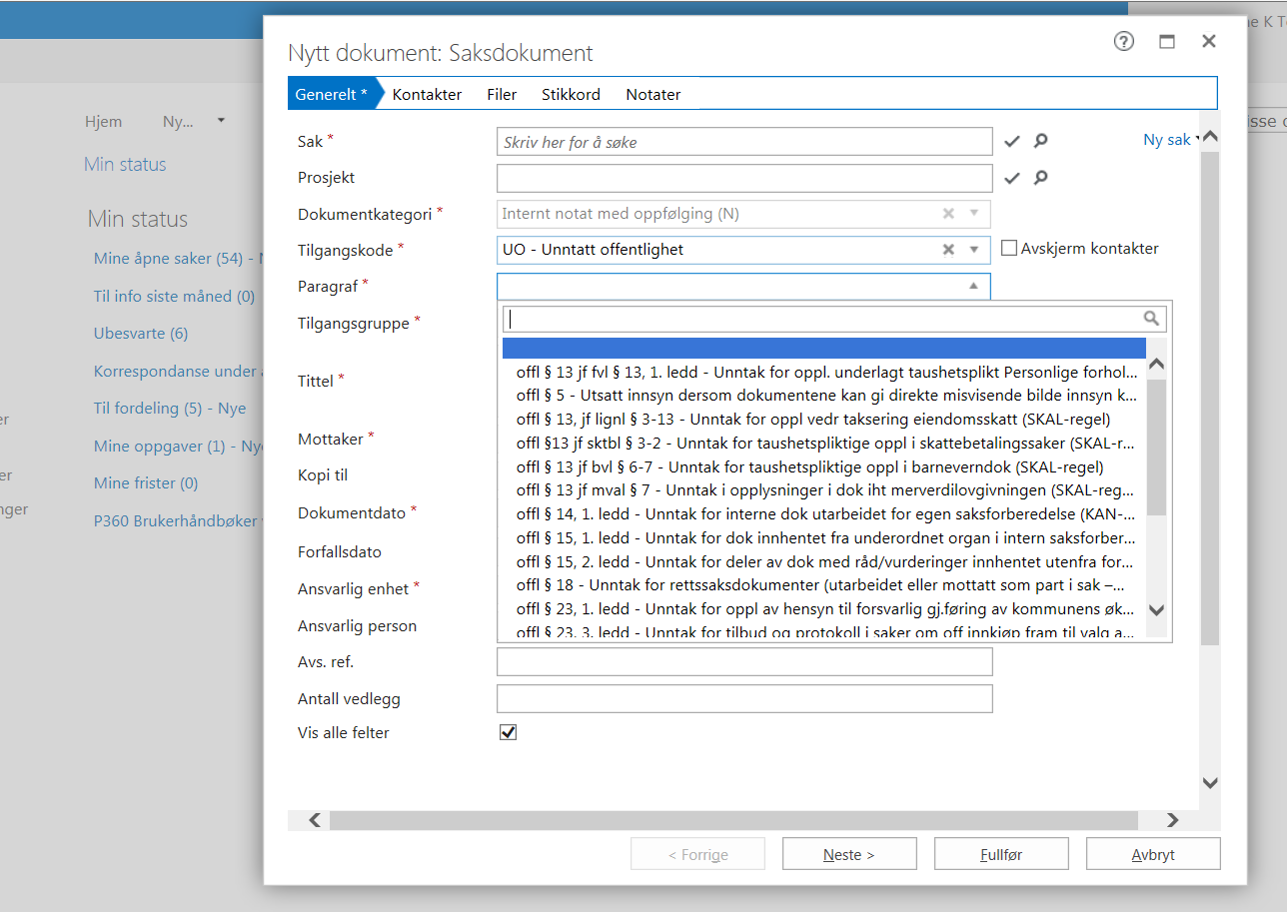
Har man valgt Fullfør, men oppdager at noe bør endres/redigeres :
Klikk på Sakstittel og velg Rediger egenskaper
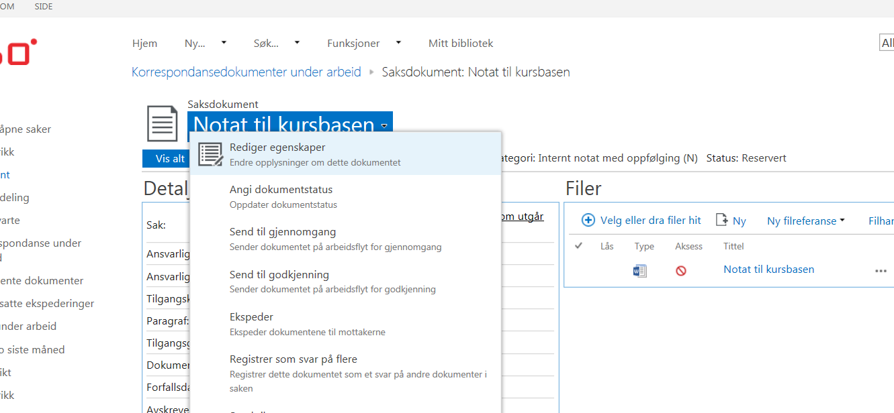
Oppdager man at det er feil i selve word-dokumentet kan man enkelt velge å gå på Redigere egenskaper.

Oppdager man at filen/brevmalen er feil kan man velge Slett. Og deretter velge å laste inn ny fil.

Begge disse valgene finner du under … Åpne meny

NY uregistrert KONTAKT (NB! brukes kun når man ikke finner person i folkeregister eller er usikker på identitet)

Opprett nytt dokument (Ny – Dokument - Velg mal - Brev).
Skjermbildet Nytt dokument: Saksdokument åpner seg og man må legge inn opplysningene om dokumentet. Sett huk i Vis alle felter.
Søk etter kontakten i feltet for Mottaker. Finnes ikke mottaker i kontaktregisteret
Klikk på Ny kontakt
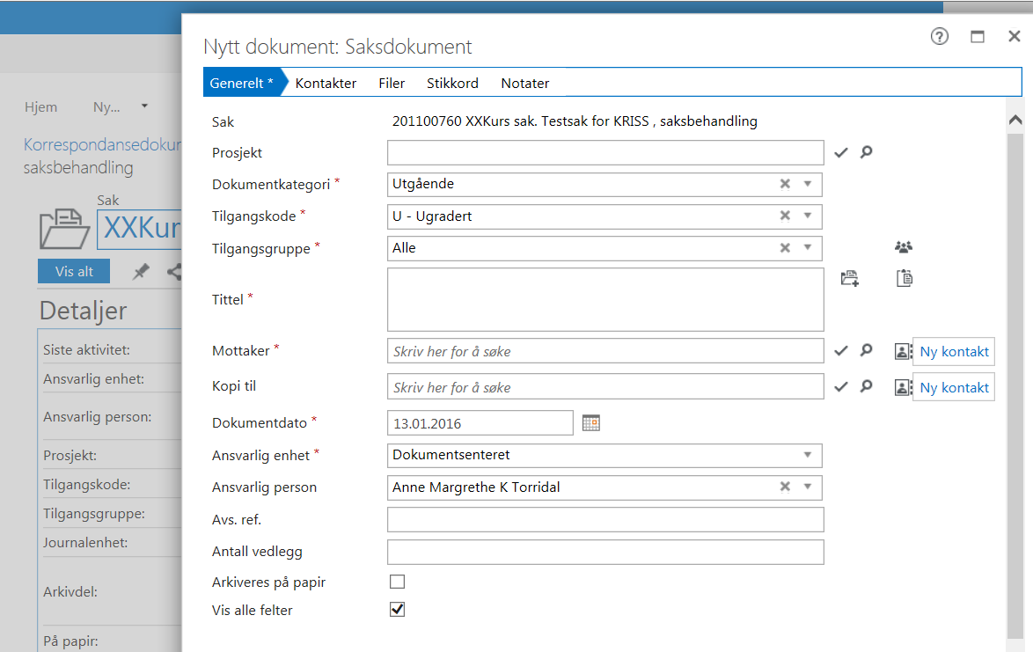

Velg Uregistrert kontakt og klikk Ok
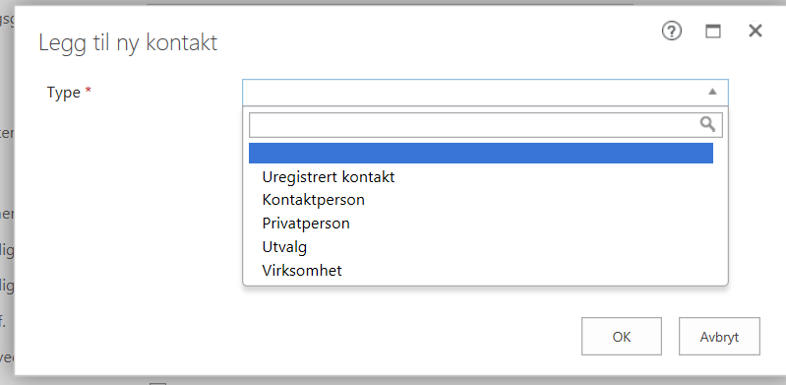

Uregistrert kontakt: knyttes bare til saken/dokumentet du jobber med – lagres ikke i kontaktregisteret. NB! Må kun brukes når du ikke finner privatpersonen i kontaktregisteret i P360 eller ved søk i Folkeregisteret.

Virksomheter: skal Dokumentsenteret opprette. Ønskes dette må Dokumentsenteret kontaktes.

Privatperson: kan opprettes av både saksbehandler og Dokumentsenteret. Opprettes ved å bruke oppslag mot Folkeregisteret (se eget pkt. om dette side 36).

Eksempel på utfylt Uregistrert kontakt:
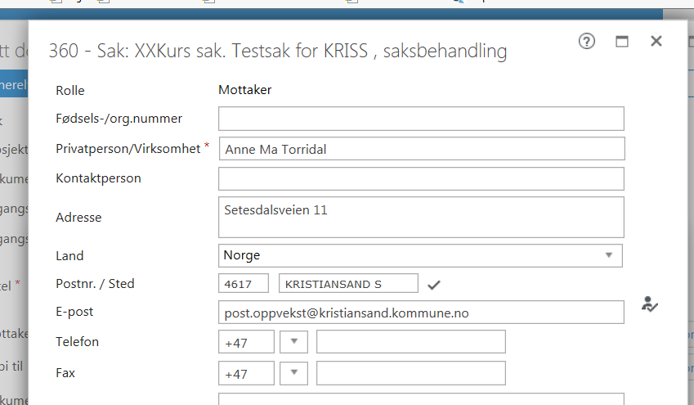

Klikk OK slik at du kommer tilbake til bildet Nytt saksdokument og klikk Fullfør
OBS! om dette dukker opp skal man alltid velge Lagre som ny

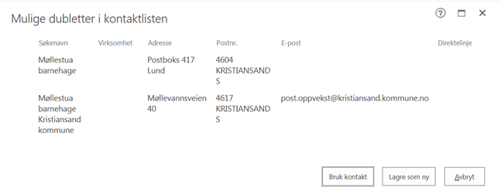

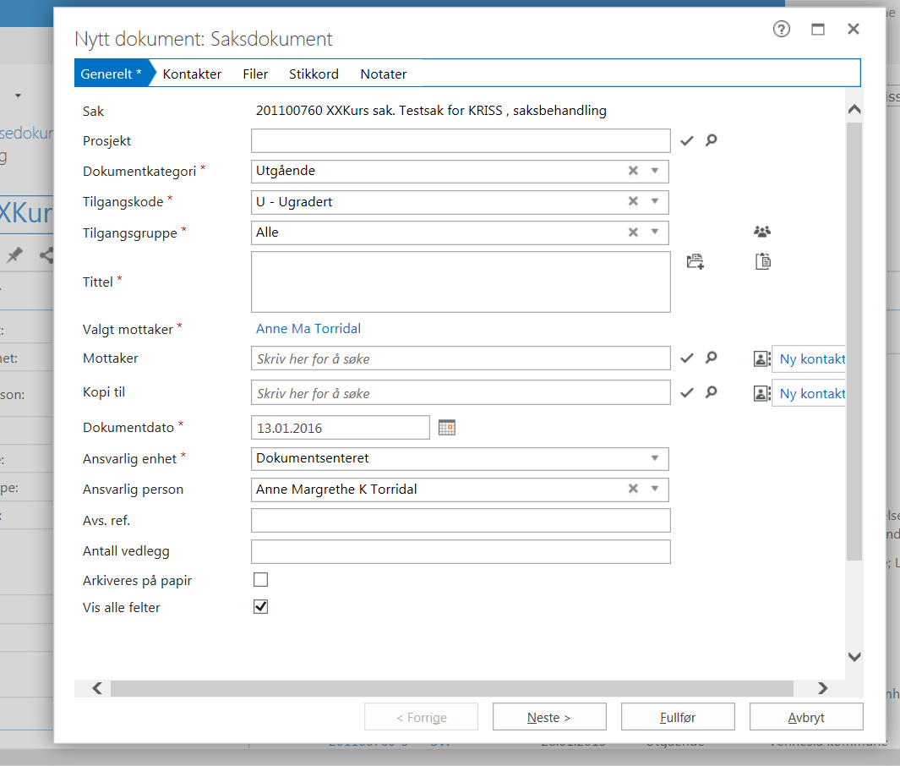

registrering av mottaker - VIRKSOMHET eller privatperson VED bruk AV OPPSLAG MOT FOLKEREGISTERET

Nytt utgående brev (virksomheter eller innbygger)

Du velger nytt saksdokument og gjør følgende når du skal registrere mottaker:
- Stå i feltet Mottaker
- Skriv hele eller deler av mottakers navn og tast Enter (søk)
- Du får opp ett eller flere forslag fra kontaktregisteret
- Klikk på aktuelt navn slik at det løftes over i mottakerfeltet
- NB! Dobbeltklikk på navnet for å sjekke om adressen samsvarer med den du skal sende brev til (VIKTIG)

Mottaker er privatperson (innbygger) – oppslag mot Folkeregisteret

- Stå i feltet Mottaker og velg fane Ny kontakt + Legg til ny kontakt
- Velg Privatperson i nedtrekks-menyen
- Gå direkte til Søk i folkeregisteret

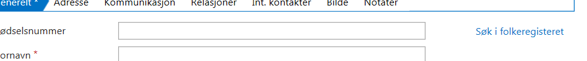

Skriv inn navn og adresse og klikk Søk. Velg den korrekte mottakeren fra oversikten.
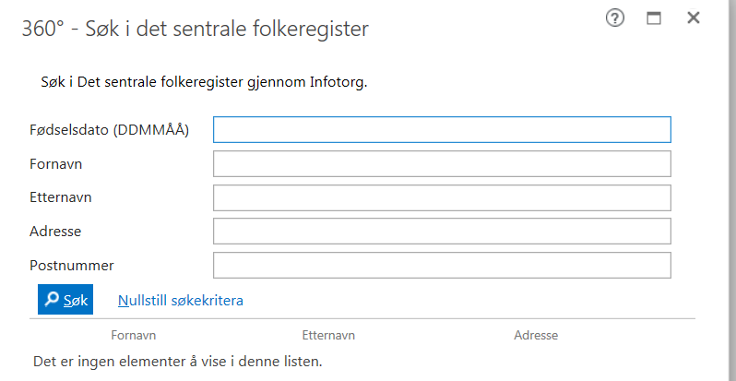

Dersom kontakten du søker på allerede er registrert i P360, vil dette ikonet vises foran navnet 
Du går da tilbake til registreringsbildet for Nytt dokument og finner kontakten ved å skrive navnet direkte i feltet for Mottaker.

Mottaker er virksomhet

Dersom du ikke finner firmaet/virksomheten i kontaktregisteret så ringer du Dokumentsenteret – vakt-telefon 38 07 53 99. Vi oppretter dette for deg.
Det vil komme oppslag i Enhetsregisteret etter hvert.

Feil mottaker – korrigering

Dersom du ser at mottaker er feil når du har fått det over i brevmalen, så er det IKKE nok å endre brevet. Ekspederingen styres av opplysningene om mottaker i journalposten. Gå til fane for kontakt og slett den som er feil.
Gå til journalposten for saksdokumentet og velg Rediger egenskaper og lagre korrekt mottaker.
Klikk på Word-fila og velg Rediger-modus. Ny mottaker flettes da inn også i brevet.

Ekspedere dokument

NB! Hovedregel: Svar Ut skal benyttes som ekspederingskanal.

Alternativ 1:
Dokumentet er opprettet av deg som saksbehandler - Korrespondanse under arbeid
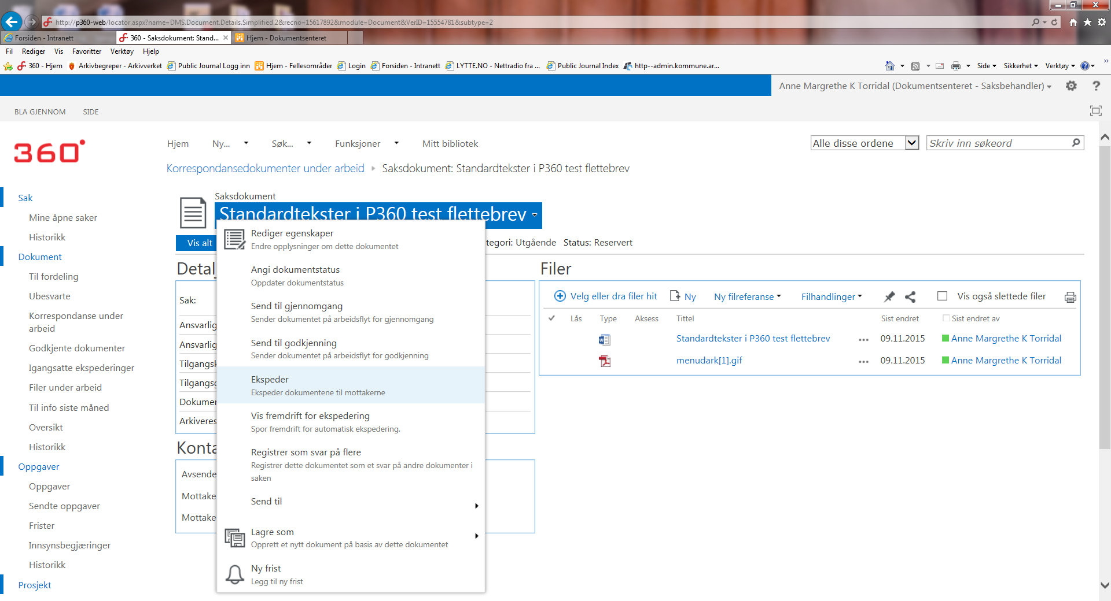
Huk av for det aktuelle dokumentet og klikk Ekspeder

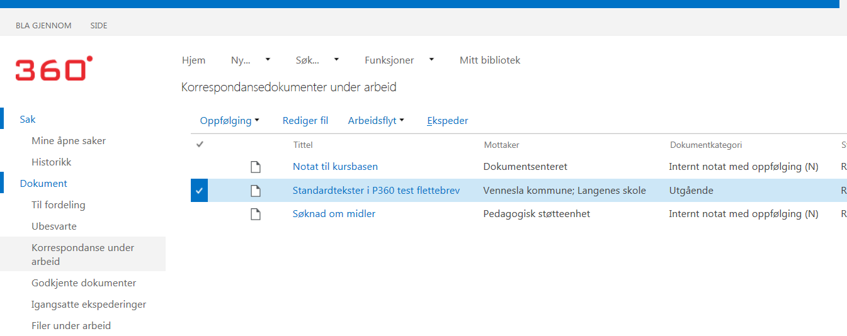

Alternativ 2:
Dokumentet er opprettet og man har dette bildet
Klikk så på tittel til saksdokumentet og her velges Ekspeder

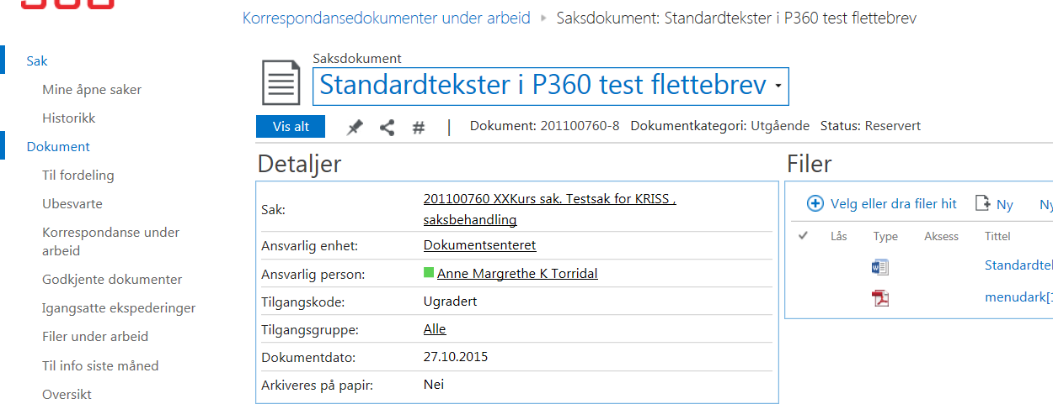

Du har nå mulighet til å velge mellom følgende ekspederingskanaler:

- SvarUt – Standard: Denne skal som hovedregel alltid benyttes ved ekspedering. Hvis brev og/eller vedlegg leses digitalt, vil disse være i farger. Ved utskrift, dvs. dokumentet sendes til mottaker i papirversjon pr. post, vil brev og/eller vedlegg være sort/hvitt
- SvarUt – Farge ved utskrift: Velges KUN dersom dokumentets innhold ikke er fullverdig om det ikke er i farger ved utskrift. Brev og/eller vedlegg mottas i farger uavhengig om de leses digitalt eller mottas i papirversjon pr. post
- E-post: Brukes KUN unntaksvis (her kreves det at på valgte kontakt er fylt ut e-postadresse)
- Utskrift: Brukes KUN unntaksvis (her må du åpne filen og skrive den ut til ønsket skriver før du ekspederer)

NB! Forhåndsvis viser kun filen, men vil ikke ekspedere dokumentet.

Som hovedregel skal du alltid ekspedere med en av SvarUt-kanalene. SvarUt sørger for at brevet ditt sendes elektronisk til Digipost, eBoks eller Altinn eller som utskrift pr. post (utskrift skjer automatisk hvis brevet ikke er åpnet i løpet av 40 timer). Ditt ansvar er å sørge for at navn og adresse er korrekt utfylt i dokumentet med enten fødselsnummer (privatperson) eller organisasjonsnummer (virksomheter) da det er disse opplysningene som leses av SvarUt-løsningen. Kontakt Dokumentsenteret dersom du ikke finner ønsket virksomhet i kontaktregisteret. Hvis du ikke finner ønsket privatperson i registeret, legger du til dette selv ved å benytte oppslag mot Folkeregisteret (se eget pkt. om dette).

Velg ekspederingskanal/forsendelsesmåte og klikk på Ekspeder

I dette eksempelet er Mottaker IKAVA lagt inn med adresse og dermed står ekspederingskanal i SvarUt.
Kopi til (Lovisenlund og Oddemarka skole) har ikke saksbehandler lagt inn med adresse, da vil valget automatisk stå med Utskrift som ekspederingskanal og man må da sende disse kopiene pr brevpost.

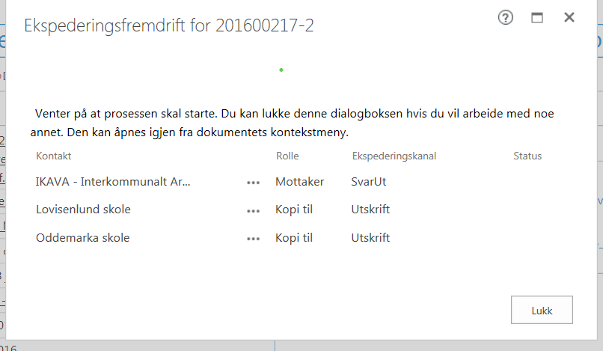

NB! Når du har ekspedert et dokument er det svært viktig å følge med på venstremenyen Igangsatte ekspederinger
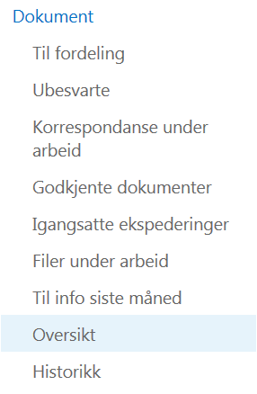
Her ser du status på ekspederingen:

Igangsatte utsender: Alle ekspederinger vil stå som igangsatte utsendelser helt til de er gått gjennom. Hvis de har stått med denne statusen i mer enn et døgn bør du forsøke å ekspedere på nytt

Klar til forhåndsvisning: Her er alt klart for ekspedering, men du må klikke på lenken Klar for forhåndsvisning og deretter velge Ekspeder (ev. sjekk status på ekspederingsfremdriften for å redigere opplysninger før du ekspederer på nytt)

Feilet: Utsendelsen har ikke gått gjennom. Klikk på lenken og velg Lukk. Kontakt Dokumentsenteret for å få hjelp til og sjekke hva som kan ha gått galt
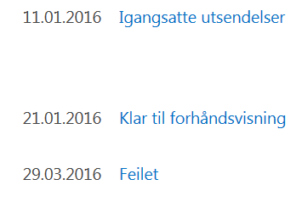

Besvare inngående dokument

Dine inngående dokumenter ligger under Ubesvarte (venstre menyen)
Åpne mappen Ubesvarte ved å klikke på den.
Huk av dokumentet som skal besvares og velg Besvar

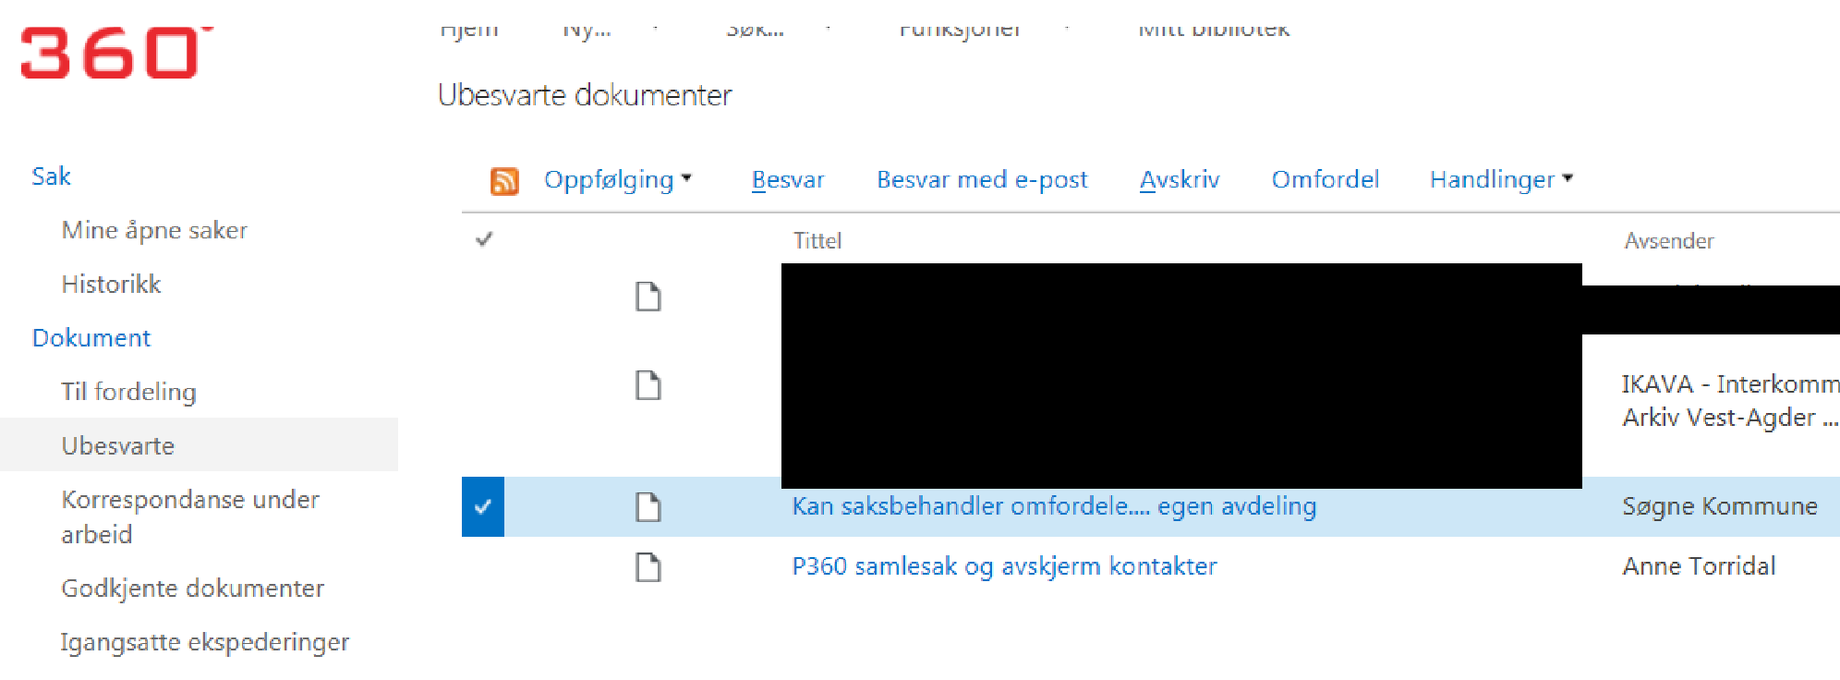

En del felter er ferdig fylt ut med informasjon fra det inngående brevet, men tittel må man som oftest gjøre noen endringer på. For eksempel er tittelen på et inngående brev Søknad om … – her må man endre tittel til for eksempel Svar på søknad om ….

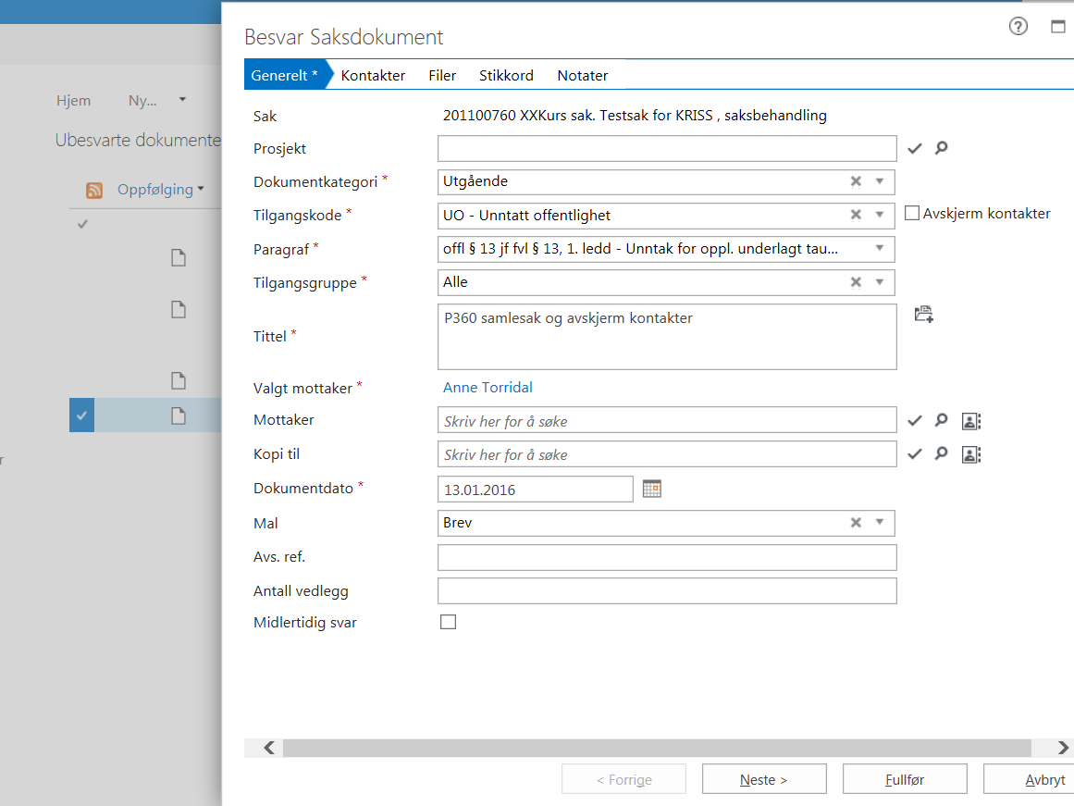
Er dokumentet UO-unntatt fra offentlighet må man kontrollere
tilgangsgruppe, tilgangskode og lovhjemmel.

Mottaker-feltet blir automatisk utfylt fra den mottaker som var registrert på det inngående brevet.
Ønsker man å endre på Mottaker, klikk på fanen Kontakter og
velg Rediger egenskaper.

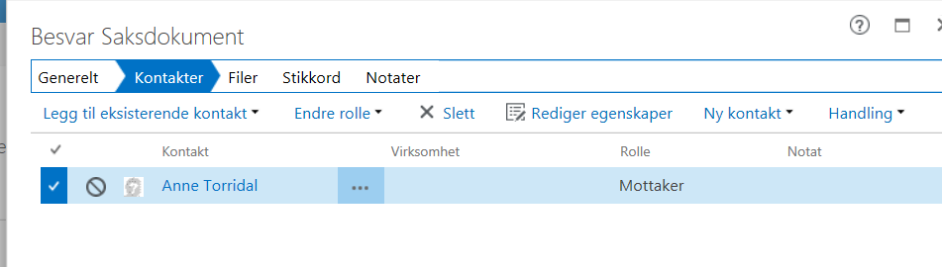

Klikk på fanen Generelt og fortsett utfyllingen:
Velg mal – Brev - som betyr kommunens brevmal i word

Du kommer da over i word og kan skrive inn teksten. Du lagrer dokumentet ved å klikke på krysset i høyre hjørne eller gå på fanen 360 og velg Sjekk filen inn i 360

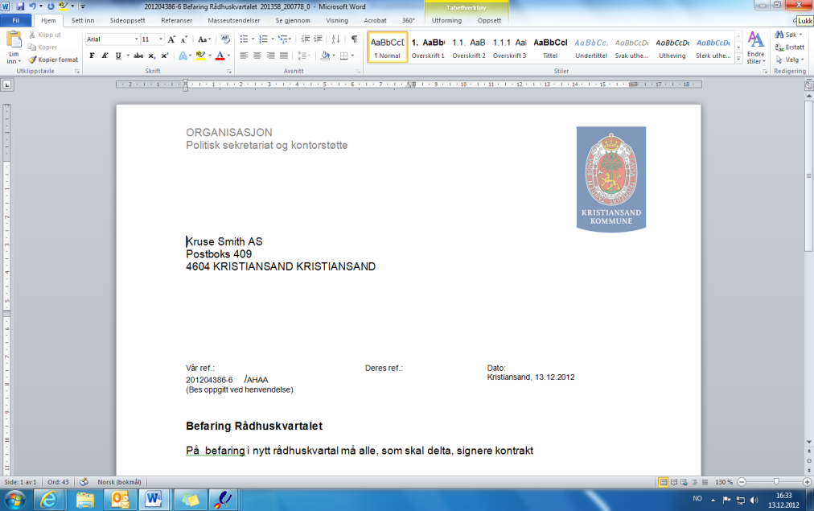

OBS! Tips: skal brevet sendes pr.post skriver man det ut i fra bildet i word.

Har du valgt å lagre med med å lukke dokumetet med krysset i høyre hjørnet får du opp en dialogboks. Klikk Ja i boksen Vil du sjekke filen inn i 360

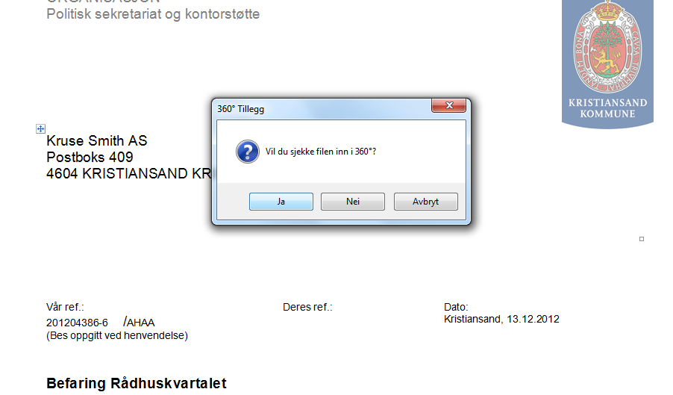

Redigere tekst i et dokument

Alternativ 1:
Det er flere måter å redigere et word-dokument du har skrevet. Finn aktuelt dokument i arbeidslisten Korrespondanse under arbeid og huk av for aktuelt dokument og velger Rediger fil. Man kommer da inn i word og kan redigere dokumentet.

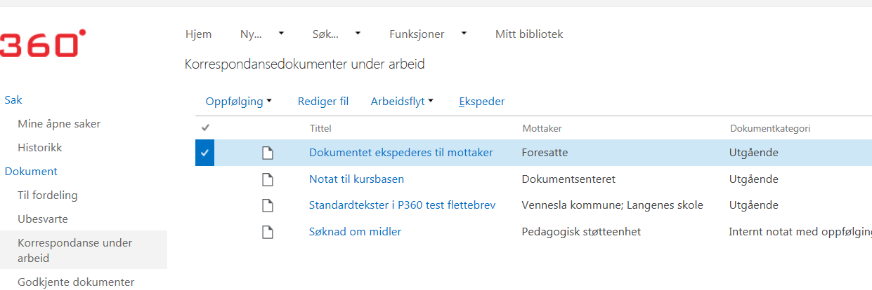

Alternativ 2:
Fra dette bildet : Klikk på tittel til filen (under Saksdokument dokumentet og Filer)
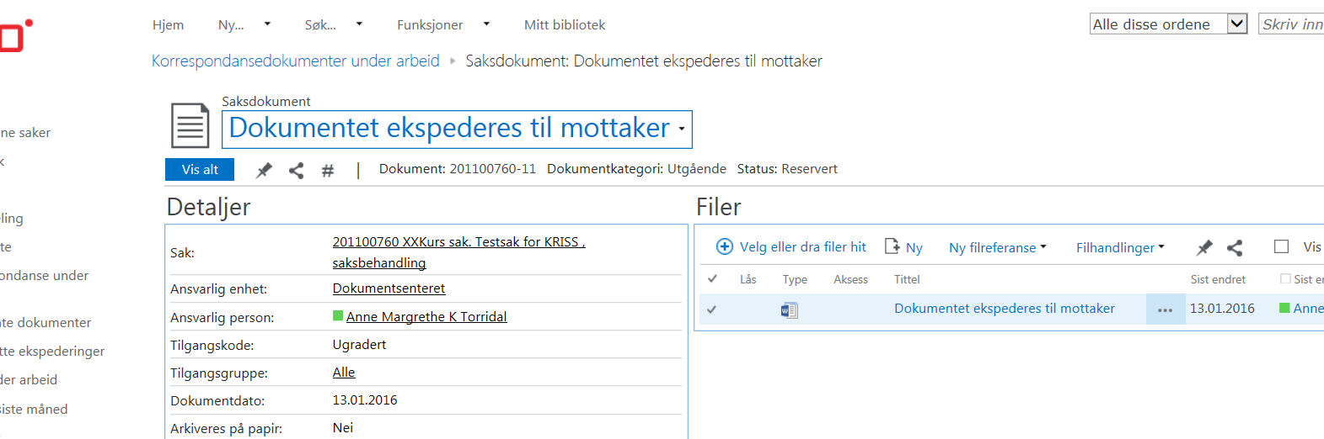

Huk av for Rediger og klikk OK

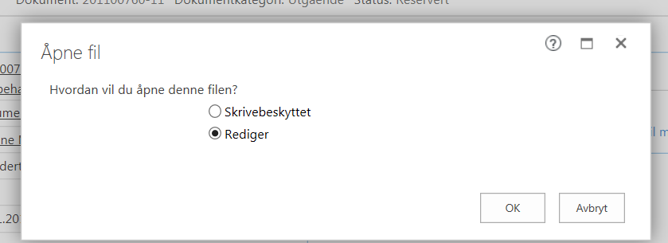

Du kommer over i word og kan redigere teksten. Dokumentet sjekkes inn i Public 360 ved å klikke på krysset øverst i høyre hjørne.

Klikk Ja i boksen Ønsker du å sjekke filen inn i 360

Endringene er lagret

Endre opplysninger i dokument

Har man et dokument som man ønsker å tilføye eller rette opplysninger i, som f.eks beskrivelse (overskriften til dokumentet) eller dato (dokumentdato), kan dette gjøres ved å velge dokumentet som skal korrigere i arbeidslisten Korrespondanse under arbeid.

Når bildet for Saksdokument åpner seg, klikk på Tittel (dokumentbeskrivelsen) og en rullegardin vil dukke opp. Her velges Rediger egenskaper

Nå kan endringene/tilføyelsene gjøres. Klikk til slutt Fullfør.

Åpner man så filen (brevet i word) er endringer som evt. har blitt gjort i feltene Tittel, Dokumentdato, Mottaker og Tilgangskode synkronisert med opplysningene fra saksdokumentet.

LAGRE INNGÅENDE E-POST

Stå i innboksen i Outlook, merk e-posten som skal lagres i Public 360 og dra den så over til slippsonen i 360 sidepanelet (P360-området) – Opprette dokumenter og avtaler

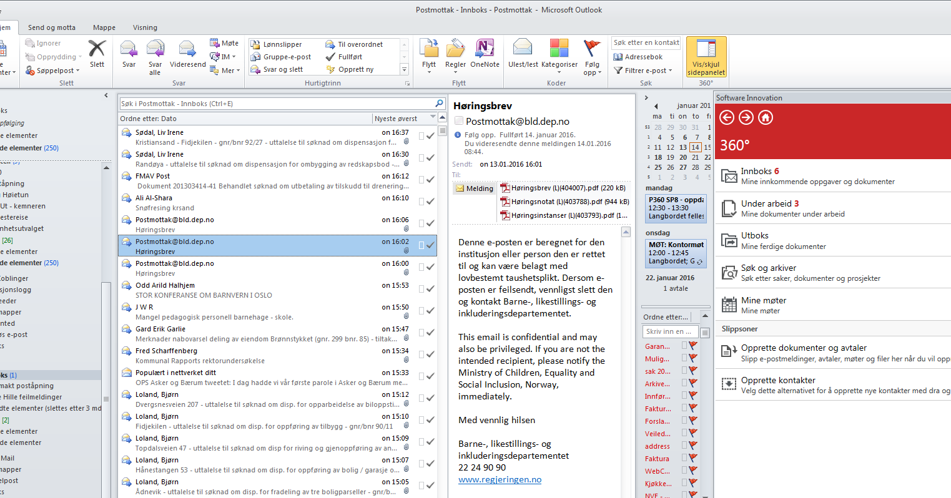

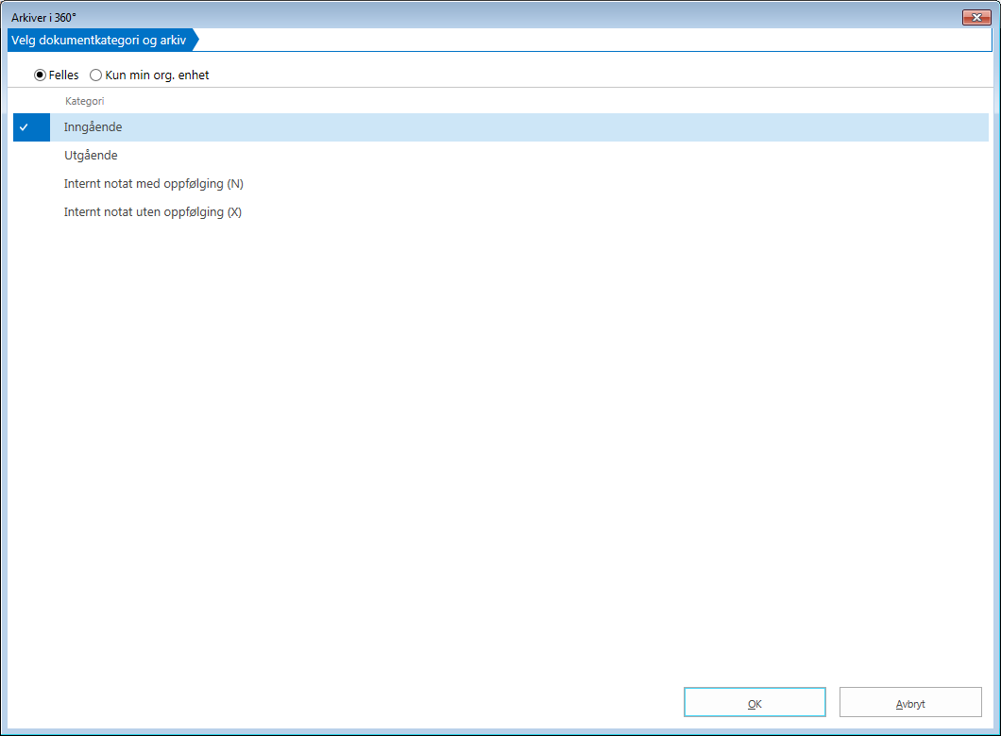
Velg hvilken dokumentkategori e-posten skal registreres som i P360. Her har vi valgt at e-posten skal registreres som inngående.
Klikk deretter OK.

Knytt til riktig sak ved å skrive inn saksnummeret i feltet Sak eller bruk søkefunksjonen. Skal det opprettes ny sak SKAL Dokumentsenteret kontaktes!
Fyll ut feltene nedover og velg en tittel som er dekkende for det aktuelle dokumentet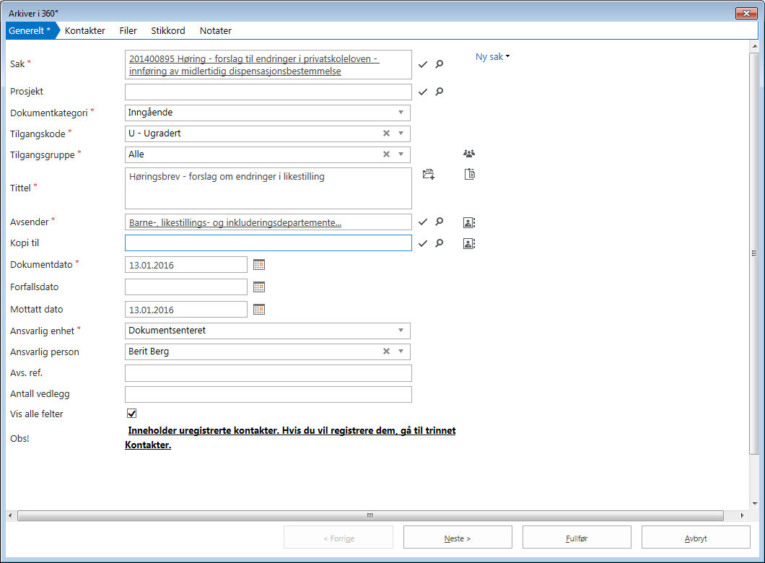

NB! Det er viktig å huke av på Vis alle felter da må-felter kan være skjult i standard bildet (felter merket med * er må-felter).

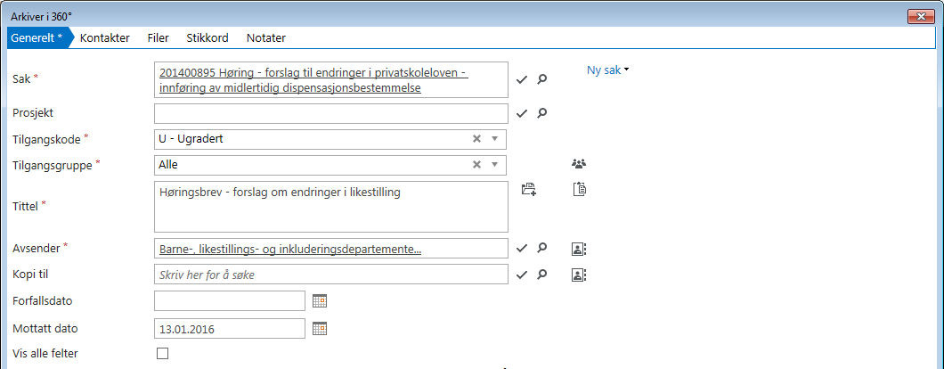

Neste trinn når man drar inn e-post er å kontrollere Kontakter. Klikk på Neste> eller på fanen Kontakter. Du vil nå få opp fanen Kontaker.
Ved lagring av utgående e-post må alle kontaktene slettes bortsett fra mottaker.
Ved lagring av inngående e-post må alle kontaktene slettes bortsett fra avsender.

Viktig å merke seg: har man valgt å registrere e-posten som X-notat må alle mottakere og avsendere fjernes.

Eks 1. på kontaktfane hvor man må slette og rydde
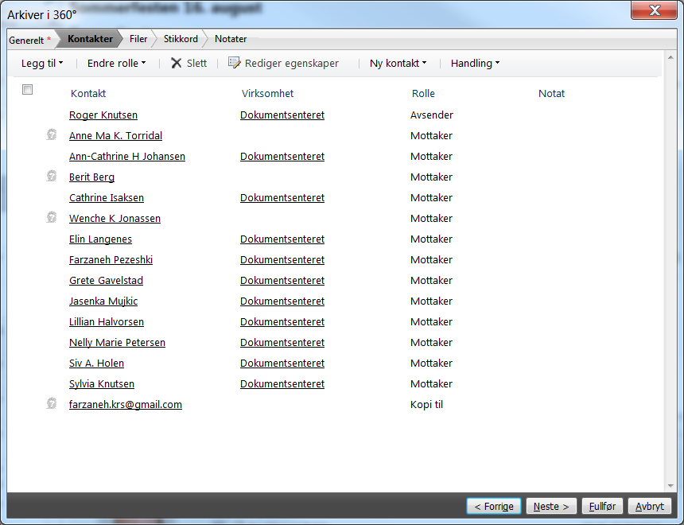
Merk alle kontaktene uten om Avsender ved å klikke i firkanten og velg Slett.

Eks 2.
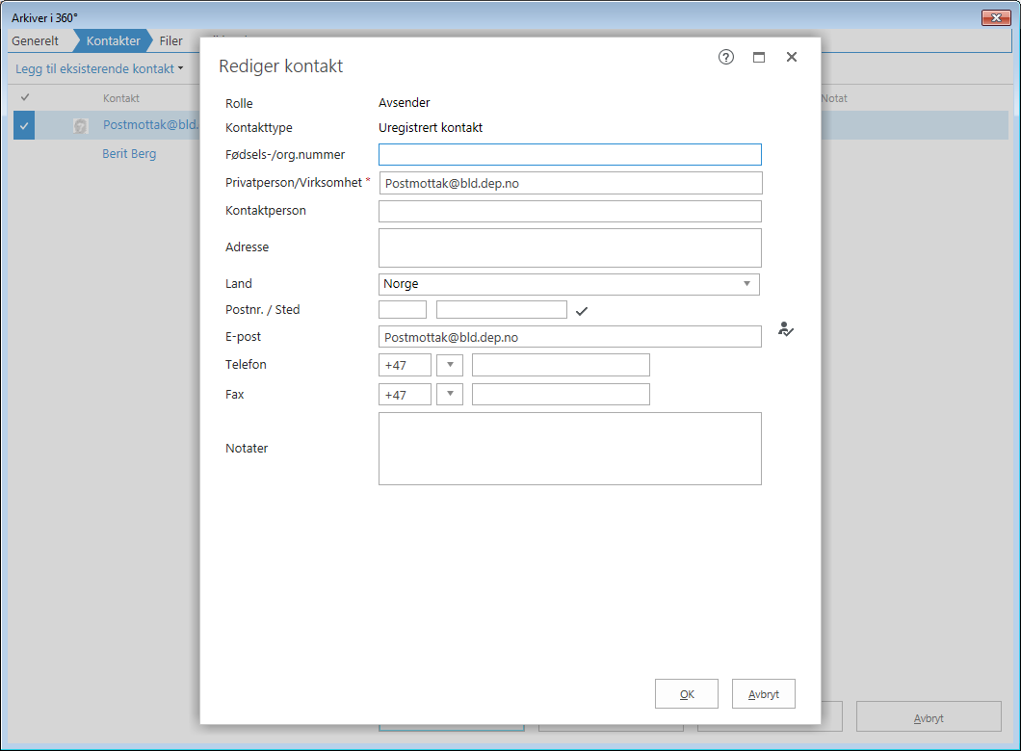

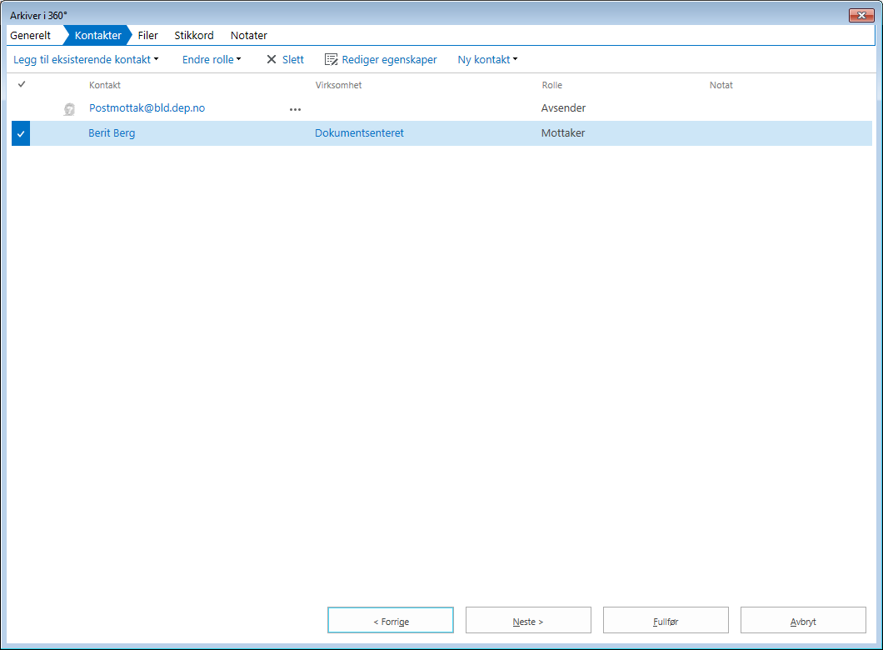
Her må du som kontakt (i dette tilfellet Mottaker) slettes. Sett et huk og velg Slett

Rediger kontakt: man må alltid redigere enten mottaker eller avsender. Sett huk og velg Rediger egenskaper. Skal f.eks. kontakten unntas fra offentlighet må man huke av for det.
E-postadresser må redigeres slik at fullt navn på virksomhet eller privatperson kommer frem.

Under fanen Filer kan man velge å slette filer eller

Under fanen Filer kan man velge å slette filer eller laste opp nye filer. Det er også mulig å velge rekkefølgen på filene i sorteringskolonnen til høyre i bildet
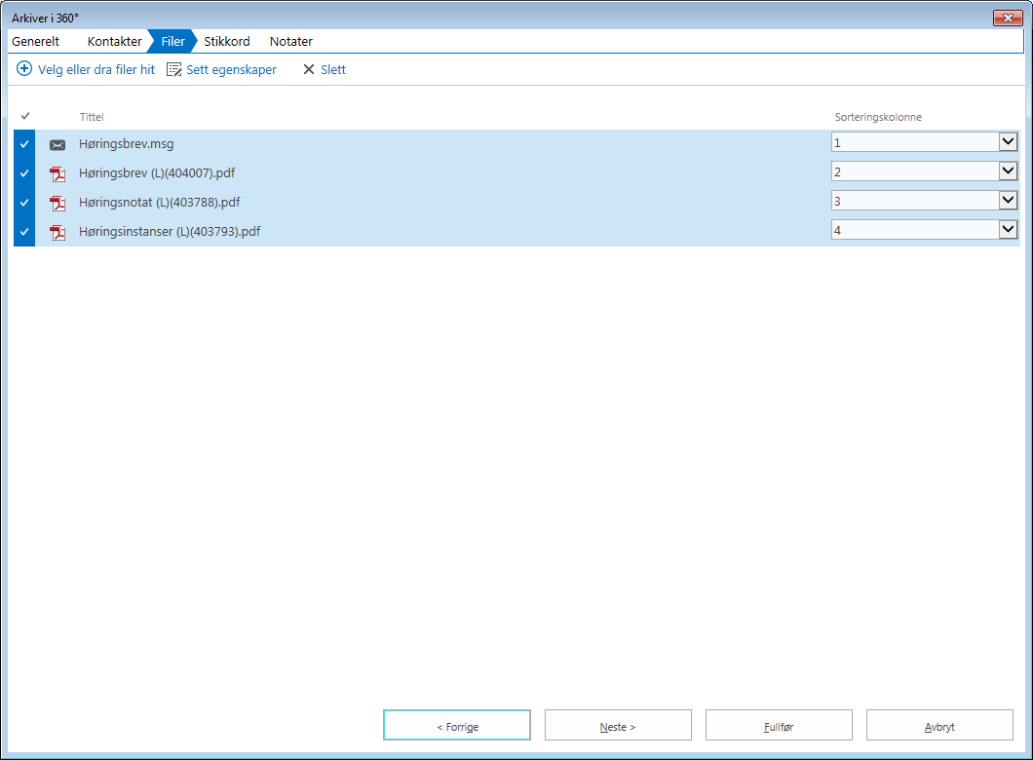
Sett huk ved f.eks. e-posten og velg Slett.
Noen ganger er det bare vedlegget som skal beholdes i P360 og selve e-posten kan slettes (hvis denne ikke inneholder informasjon som har verdi for saken).
Klikk Fullfør og e-postvedleggene legger seg som et nytt dokument i Public 360

SENDE DOKUMENT TIL ANDRE FOR GODKJENNING/GJENNOMGANG OG

ENDRING

Huk av det aktuelle dokumentet i arbeidslisten Korrespondanse under arbeid

Klikk på nedtrekksmenyen Arbeidsflyt

Velg enten Send til gjennomgang eller Send til godkjenning

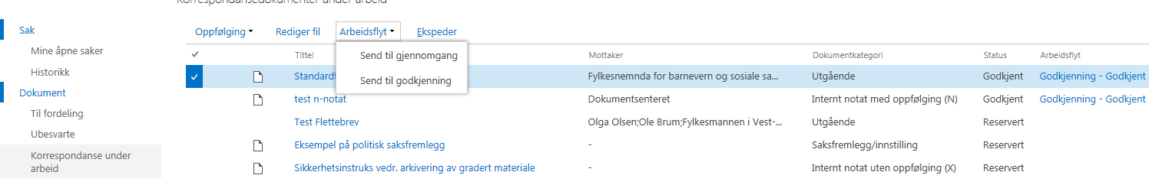

Fyll ut alle felt merket med rød stjerne og evt. forfallsdato.
Søk frem personen(e) som skal motta dokumentet i feltet Mottakere. Klikk Fullfør
I fanene Mottakere kan man slette og legge til mottakere og i fanen Dokumenter kan man slette og legge til dokumenter.
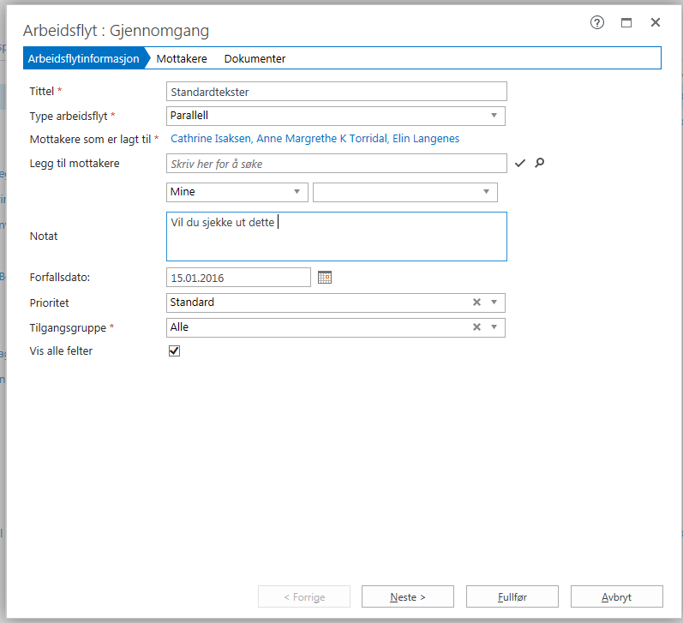

Send til gjennomgang = sende dokument til evaluering eller kommentar
Send til godkjenning = sende til leder eller fagperson for godkjenning

Mottakeren(e) vil finne dokumentet under arbeidslisten Oppgaver
Avsender vil finne det under arbeidslisten Sendte oppgaver

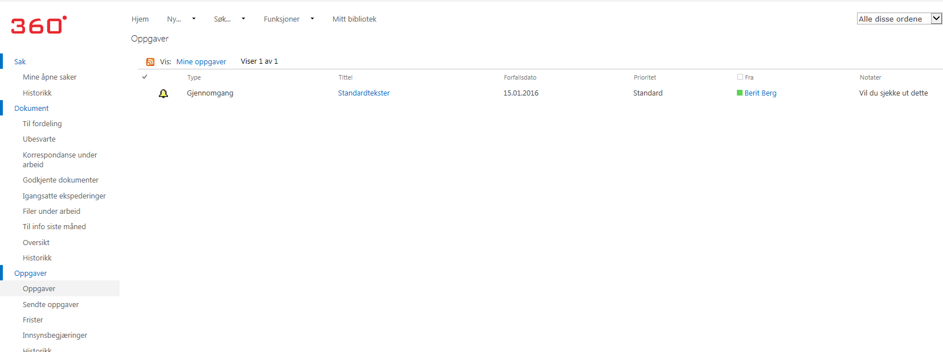

Hvordan mottaker skal kunne se og endre innholdet?
Mottaker velger dokumentet som skal godkjennes, evt. endres i arbeidslisten Oppgaver.

Og får da opp dette skjermbildet med flere detaljer, blant annet hvilke andre mottaker som har fått dokumentet.
Ved å klikke på beskrivelsen (filen) åpnes dokumentet.

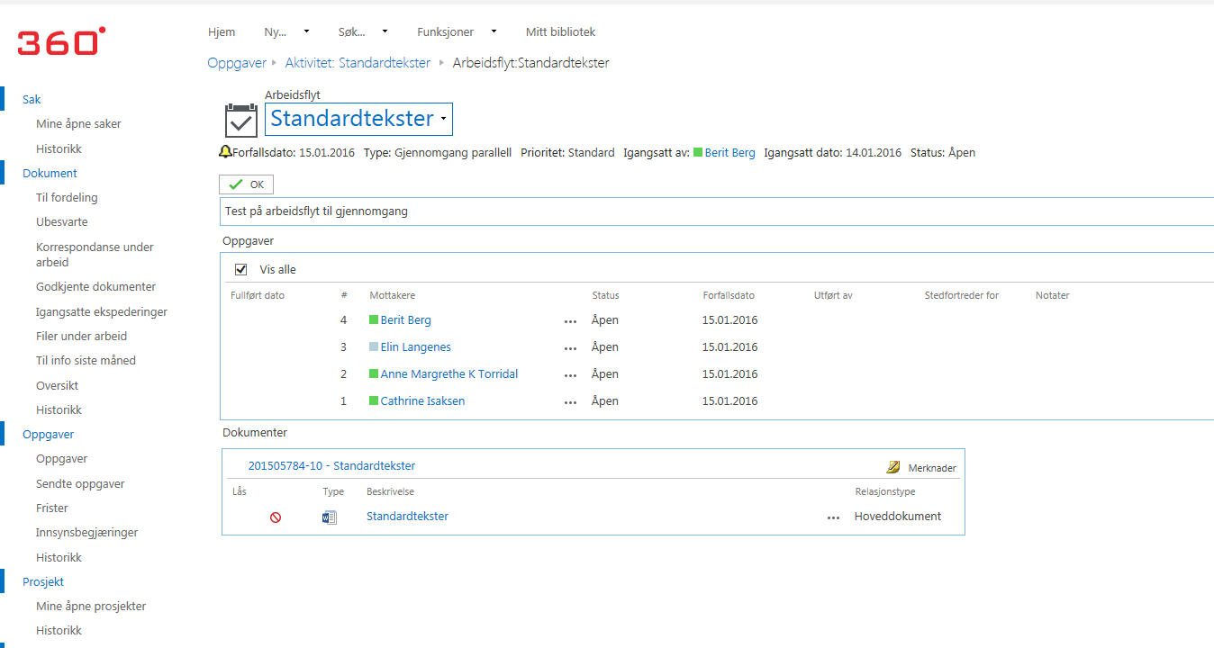

Velg Rediger og klikk OK

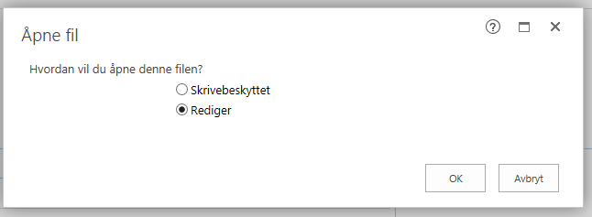

Mottaker legger til sine endringer i dokumentet, lukker filen med krysset i Word og klikker Ja på spørsmål om Vil du sjekke filen inn i 360

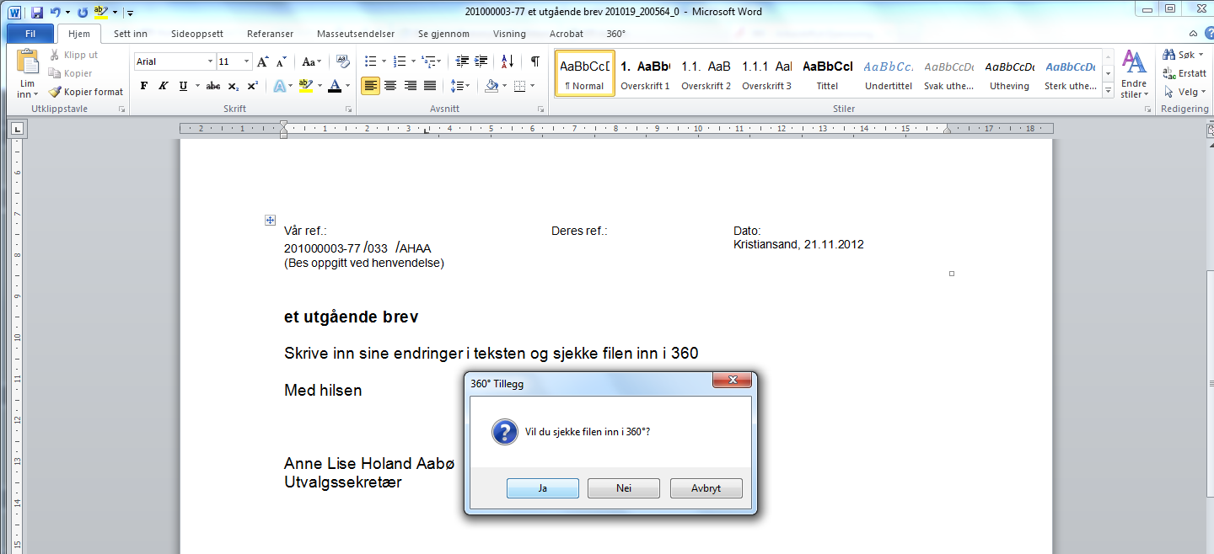

Mottaker velger deretter om han ønsker å sende dokumentene tilbake med evt. merknader ved å velge Send tilbake. Man har også valgene Godkjenn eller Ikke godkjenn hvor man også kan legge til evt. merknader før man sender dokumentet tilbake til avsender.

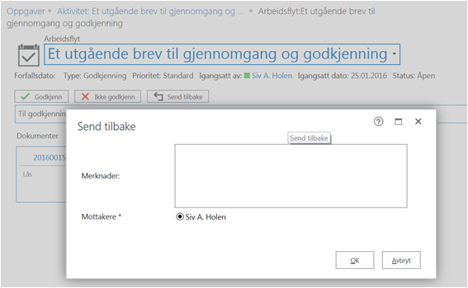

Produsere saksfremlegg

Velg Ny, Dokument og Velg mal

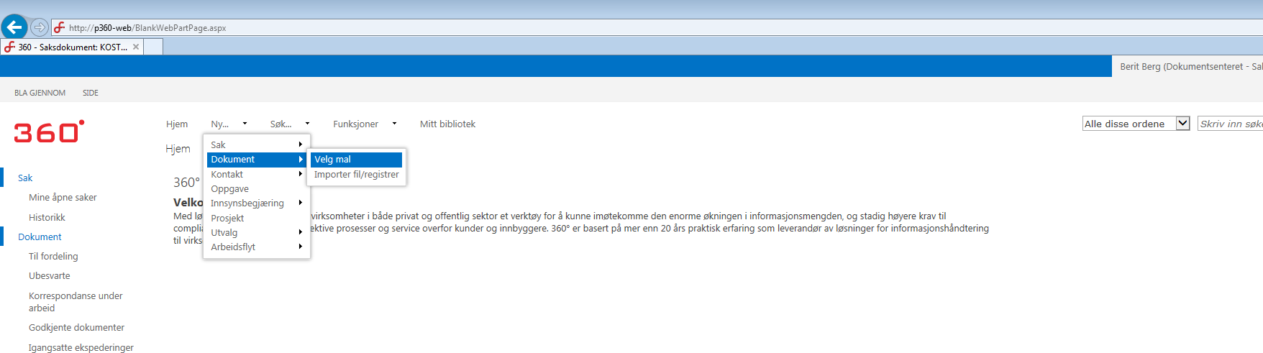

Velg malen Saksfremlegg og klikk OK

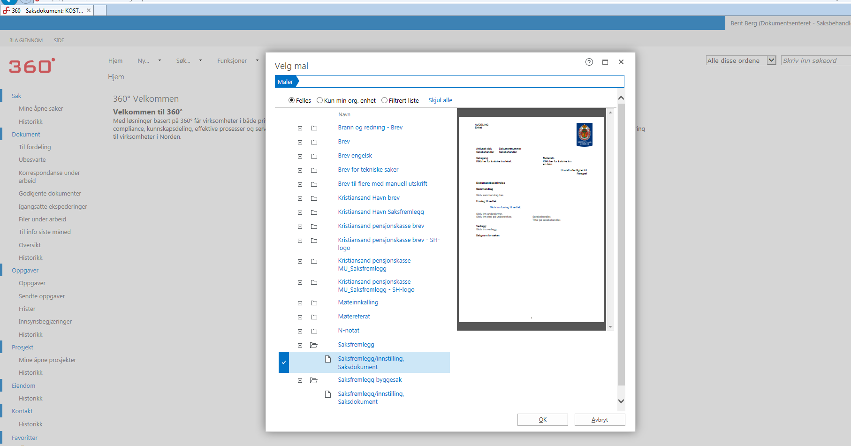

NB! Dokumentsenteret må opprette ny sak om det ikke finnes sak fra før
Fyll ut feltene Sak og Tittel og velg deretter fanen Behandlingsplan

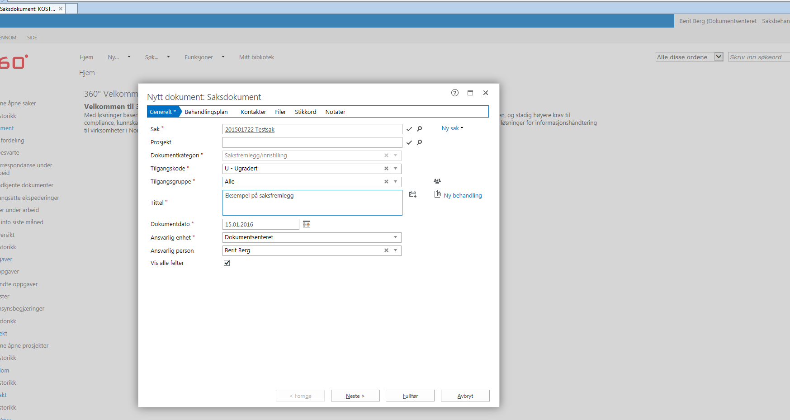

Klikk på Ny for å legge inn politisk behandling

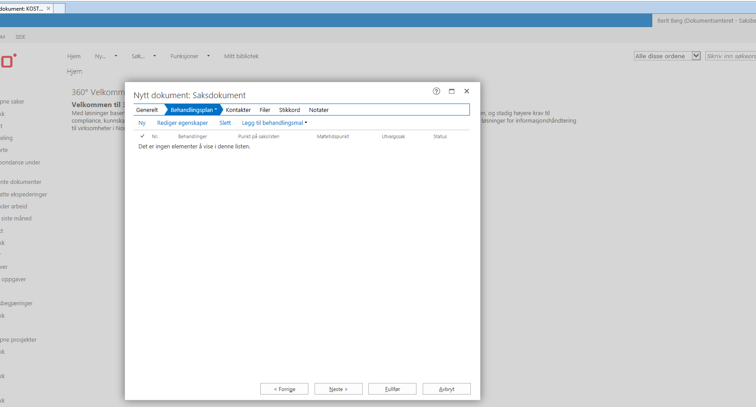

Skriv inn utvalget hvor saken skal behandles først, f.eks. Formannskapet. Trykk Enter og deretter OK
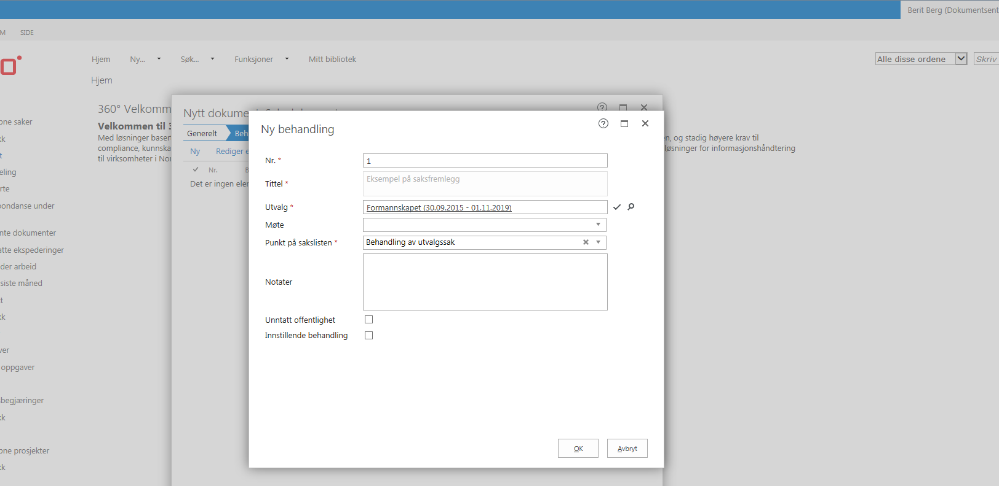

Skal saken opp til enda en behandling velg Ny igjen

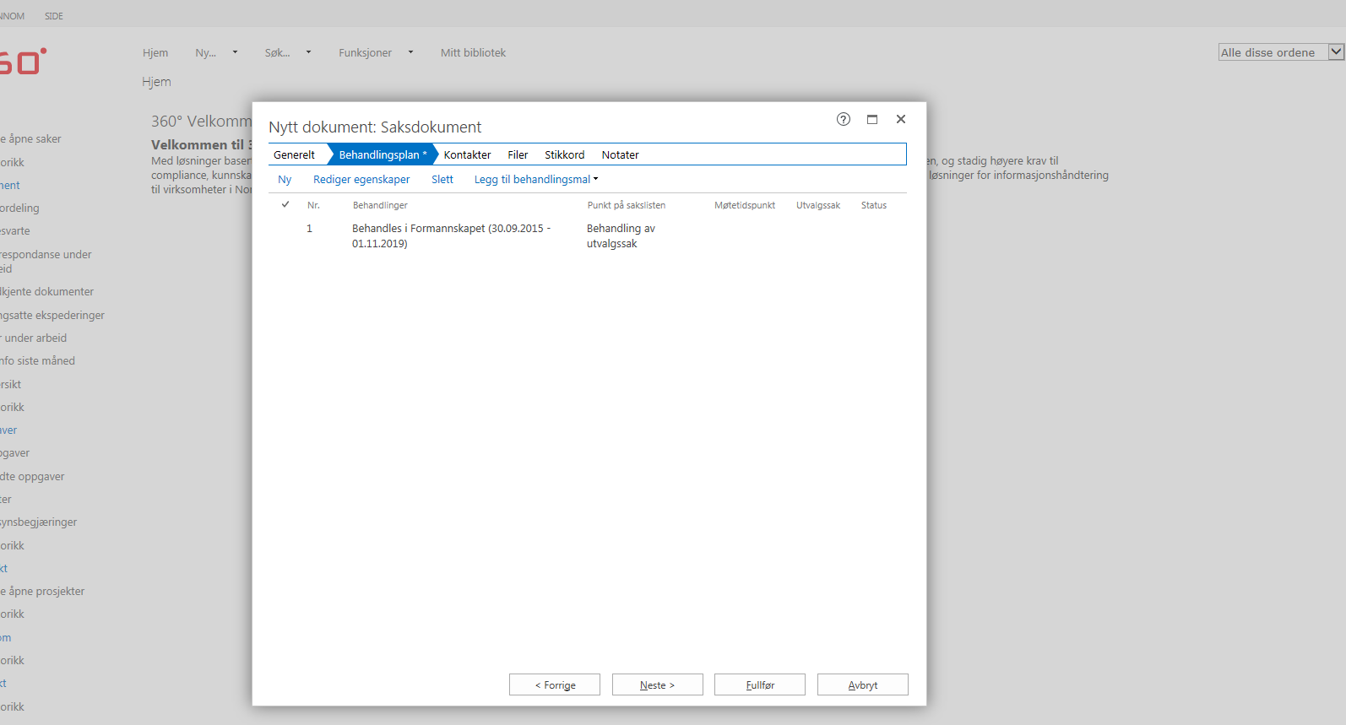

Når alle behandlinger er lagt til klikk Fullfør

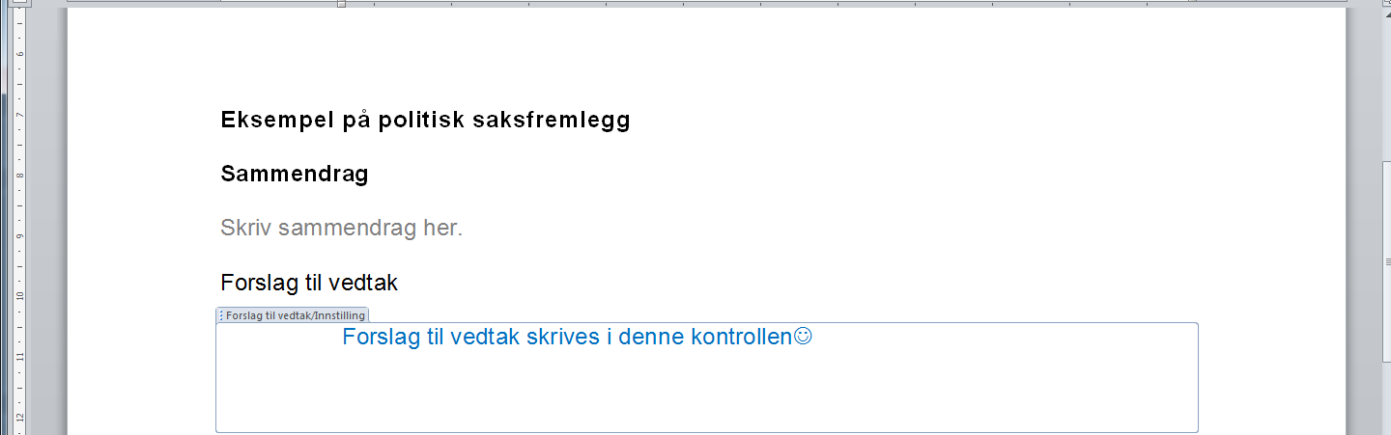

Skriv saken. Forslag til vedtak må skrives i feltet med blå tekst (kontrollen)

Lukk og lagre dokumentet med krysset opp i høyre hjørne i word og
klikk Ja i boksen Vil du sjekke filen inn i 360

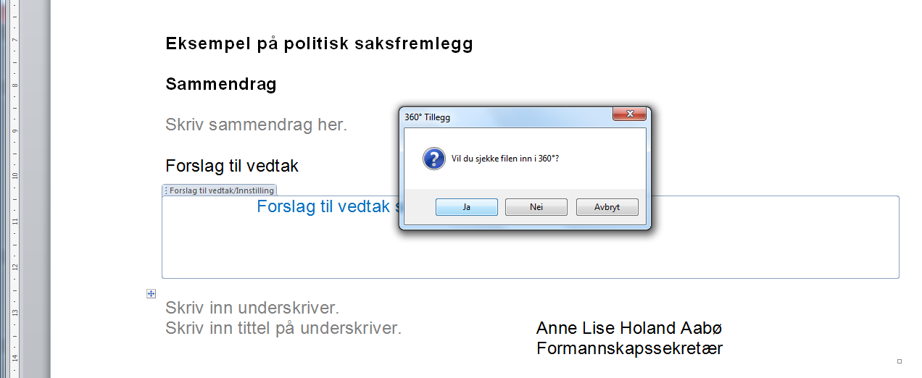

For å koble til eget vedlegg til saksfremlegget, se eget kapittel om å tilknytte vedlegg fra Public 360

TILKNYTTE VEDLEGG FRA EGET OMRÅDE

For å knytte til ett eller flere vedlegg, søk opp dokumentet du ønsker å knytte vedlegg til. Dette gjøres enten ved å finne dokumentet i arbeidslisten Korrespondanse under arbeid eller å gå på Søk og Dokument og finne deretter ønsket dokument. (som vist i punktet om å tilknytte vedlegg fra Public 360).

Når du har fått opp det aktuelle saksdokumentet som du skal knytte ett eller flere vedlegg til, og står i bildet Vis alt, klikk på Velg eller dra fil hit. Du får da tilgang til det du har lagret og ønsker å legge ved.

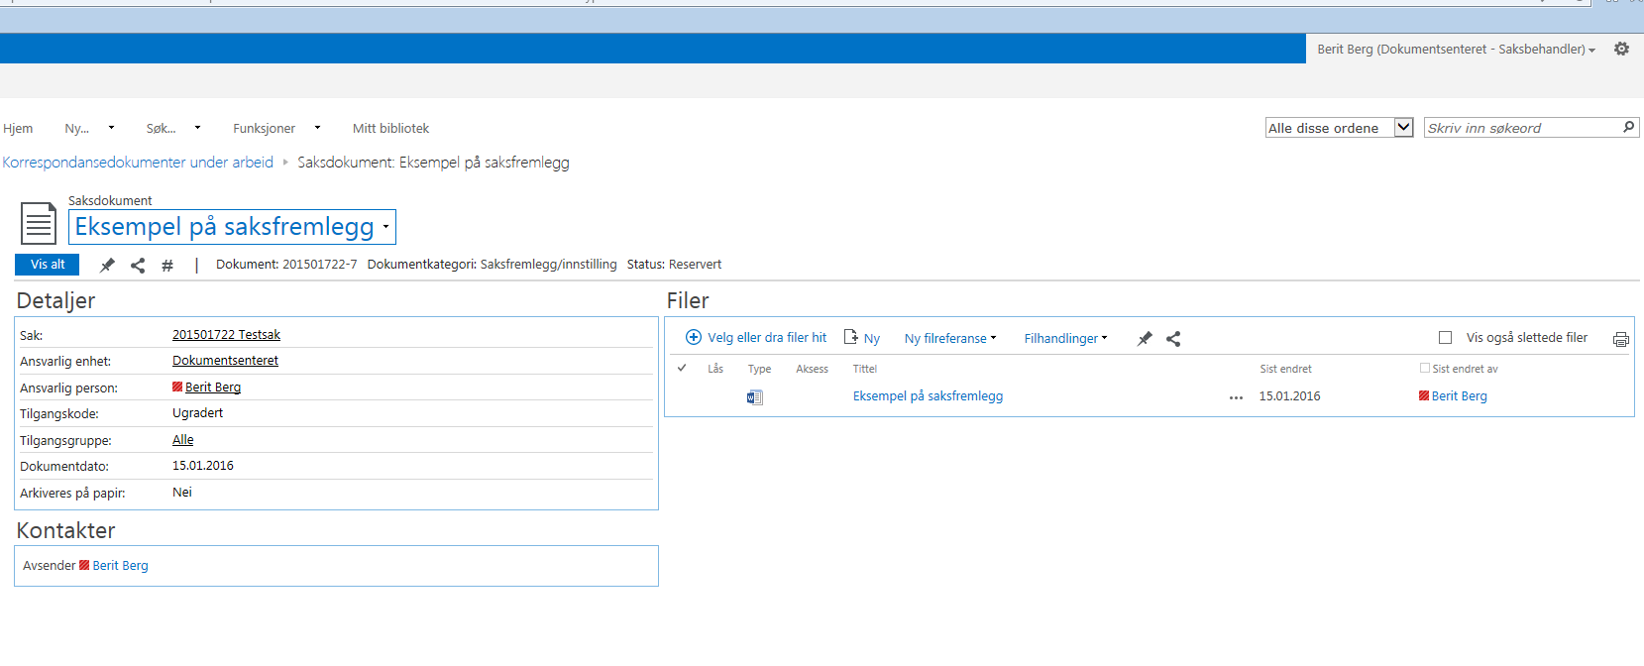

Klikk på ønsket dokument og velg Åpne. Dokumentet vil da legge seg som vedlegg til hoveddokumentet

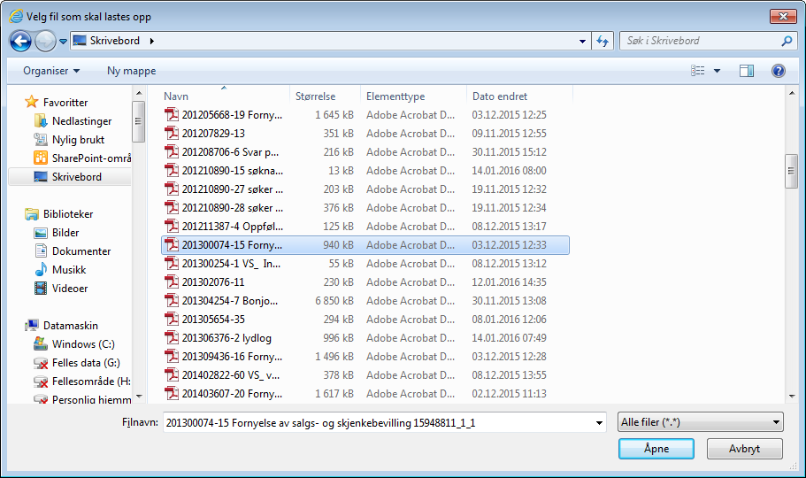

Eks. fra Sharepoint:

Lagringsområdet Sharepoint/filområde åpner seg og en velger det aktuelle dokumentet ved å klikke på navnet på dokumentet.Velg deretter Åpne.

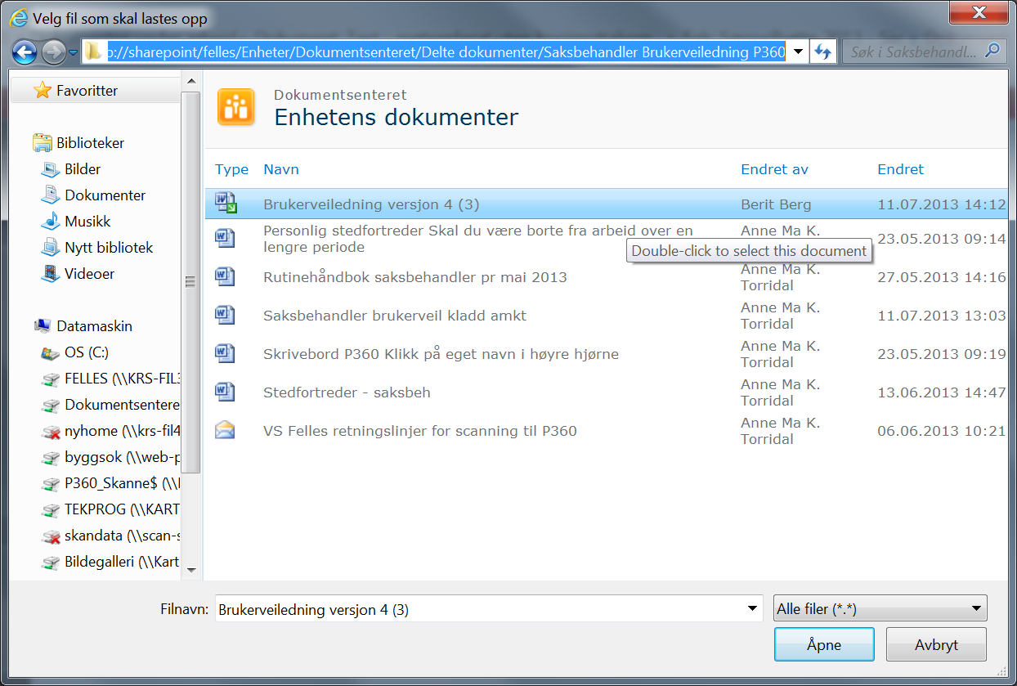

Da ser vi at filen legger seg i feltet under.
Hvis du skal importere flere filer, klikk på Velg eller dra fil hit og gjenta prosedyren.

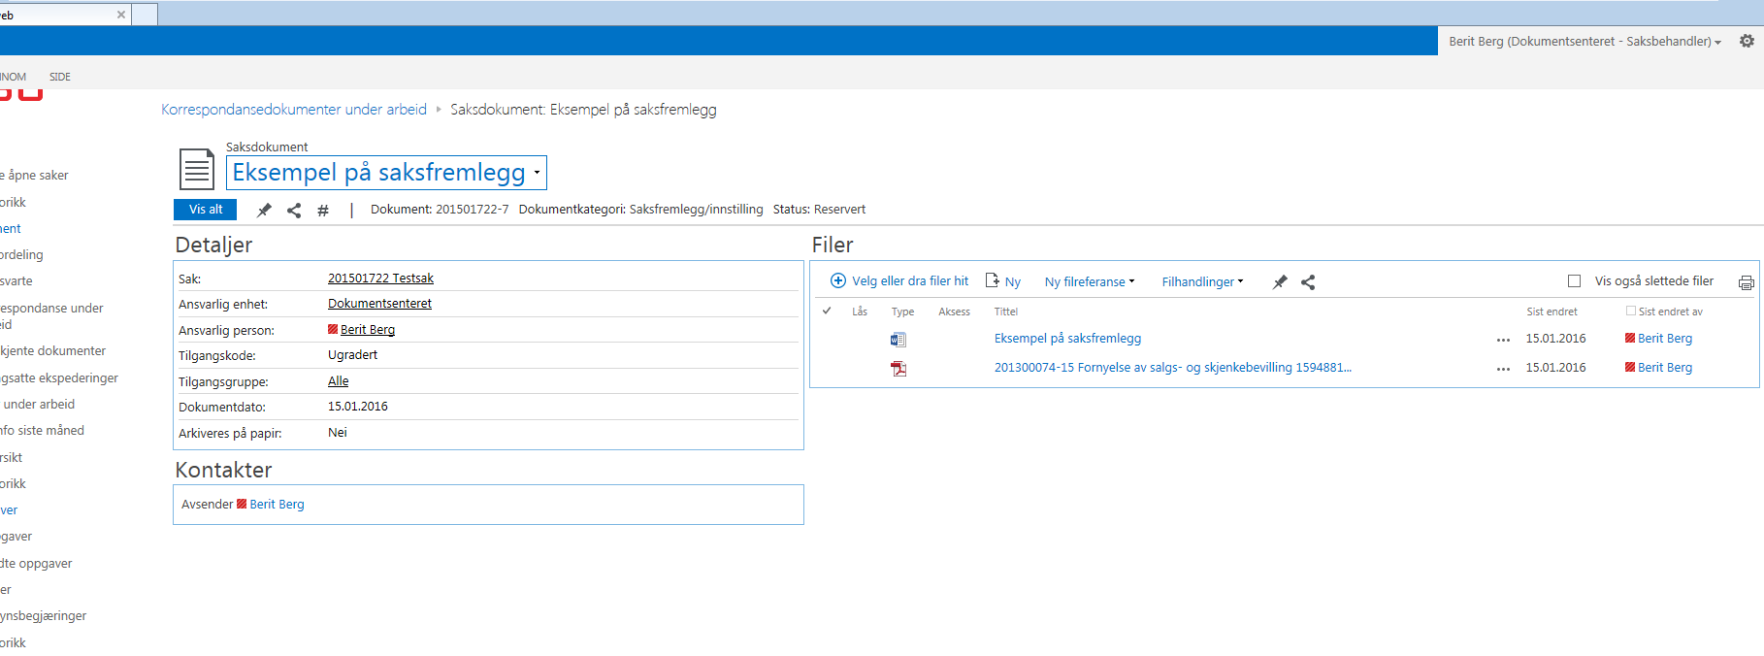

TILKNYTTE VEDLEGG FRA P360

For å knytte til et eller flere vedlegg må du velge dokumentet som du skal knytte vedlegg til.
Da enten ved å søke frem dokumentet direkte ved å gå på Søk og Sak og deretter finne ønsket dokument eller du kan finne dokumentet i arbeidslisten Korrespondanse under arbeid (som vist under).
Huk av for dokumentet som skal tilknyttes vedlegg og klikk på dokumentbeskrivelsen

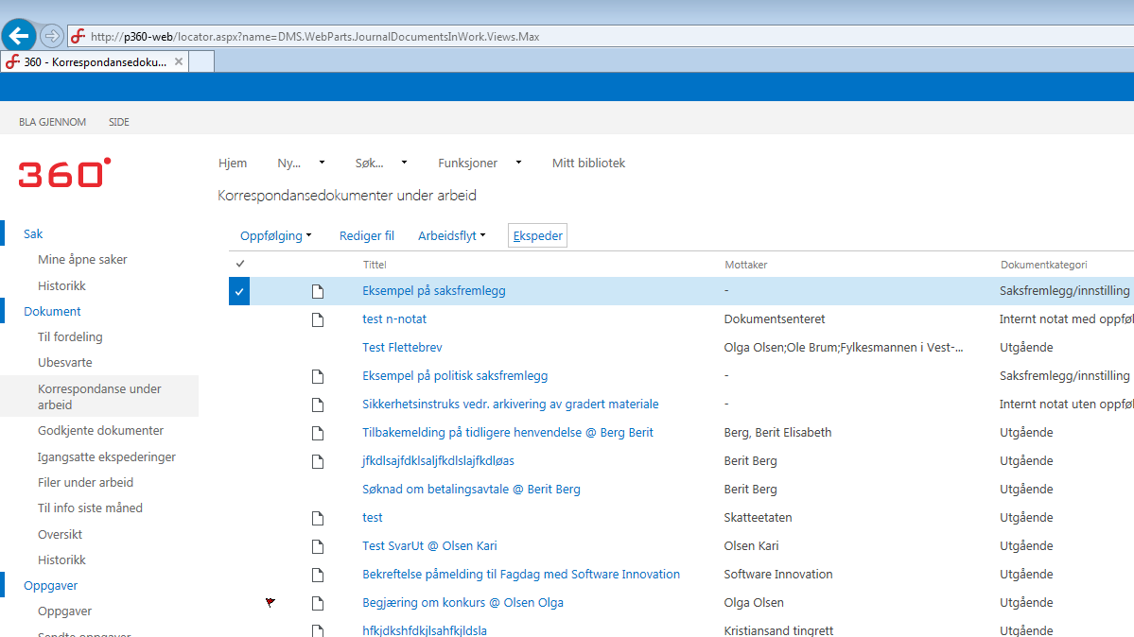

Saksdokumentet kommer opp. Velg deretter Ny filreferanse

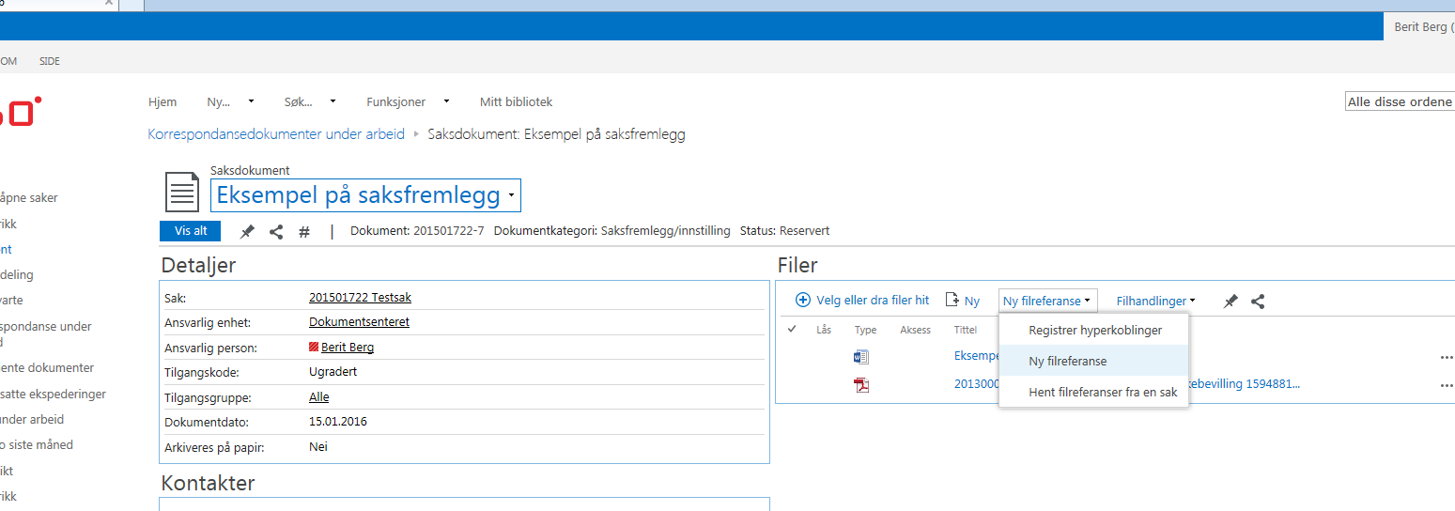

Søke frem dokumentet som skal kobles til som vedlegg.
Fyll ut ønskede søkekriterier – bruk gjerne saksnummer

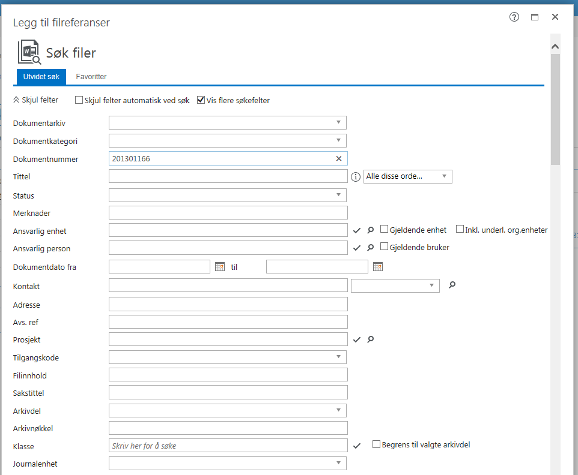

Klikk til slutt på Søk

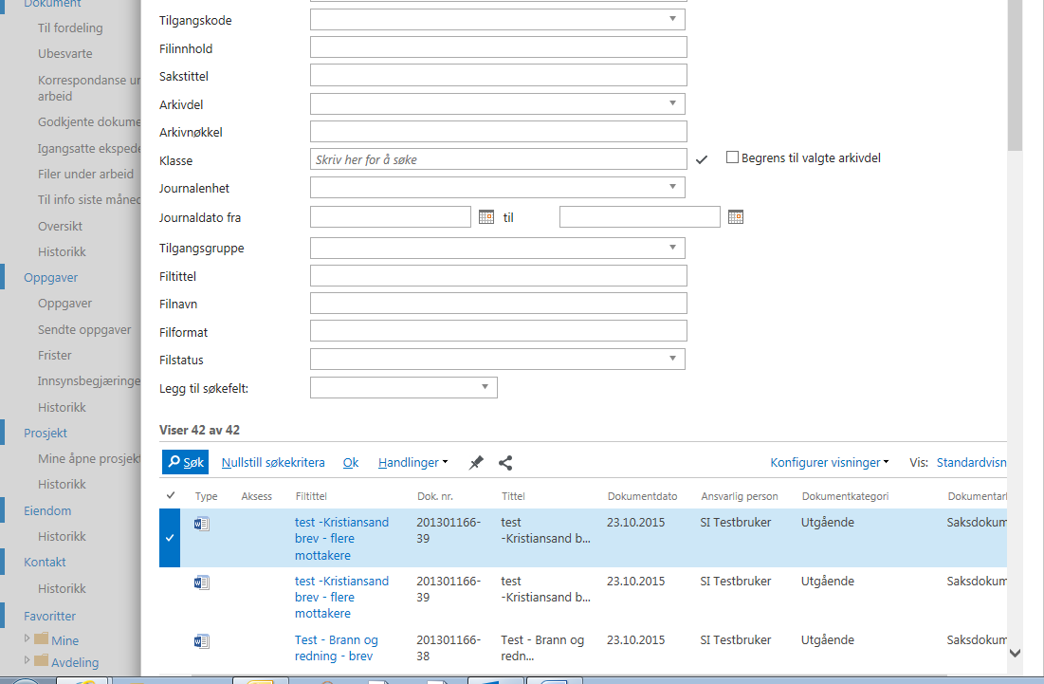
Huk av for dokumentet som skal tilknyttes og klikk OK

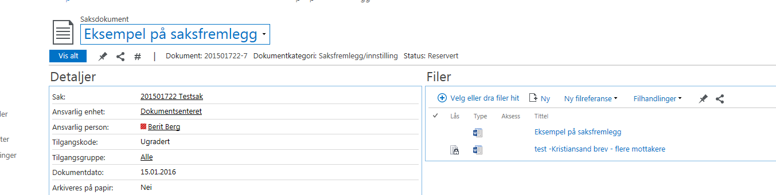
Dokumentet er nå tilknyttet som vedlegg

Slette filer
Har man importert feil fil inn i saksdokumentet og dokumentet fortsatt ligger under Korrespondanse under arbeid kan filen slettes.
Klikk frem dokumentet fra Korrespondanse under arbeid. Klikk på prikkene (Åpne meny) til feil fil og velg Slett

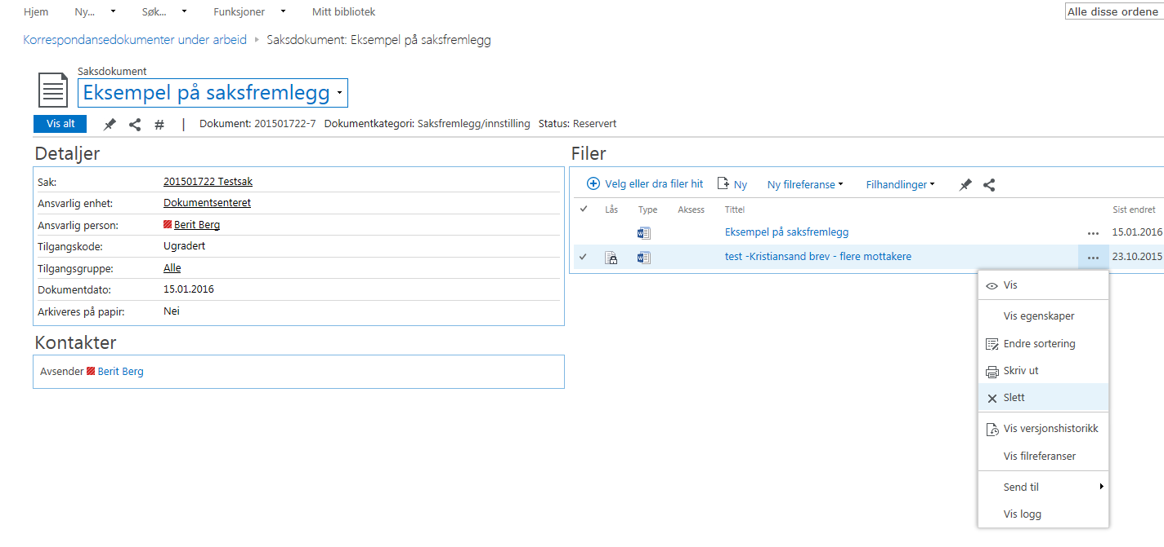

Søk

Det er flere søkemuligheter i Public 360. Søke ved å gå på Globalt søk,
Søk Sak eller Søk Dokument

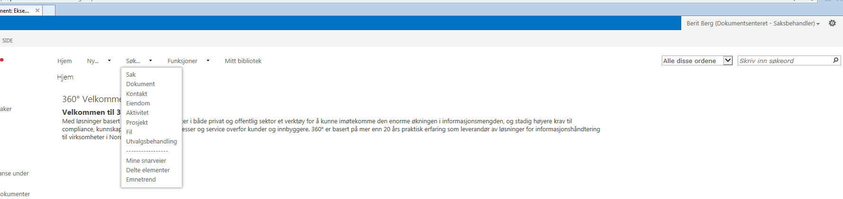

I Globalt søk kan man søke på saksnummer eller på eksakt ord/navn uavhengig av hvilke felter ordet/navnet forekommer i. I tillegg til å søke i alle felter, foretar også Globalt søk et søk på alt filinnhold (dokumenter som er produsert i word).

Bildet under viser et søk hvor en ønsker å finne alle saker som dreier seg om ATP. Ved å skrive «atp» i søkefeltet ser man at man får et treff som sier at ATP forekommer i 566 dokumenter. Ser man på fanen Sak, ser vi at det finnes 79 saker om emnet.

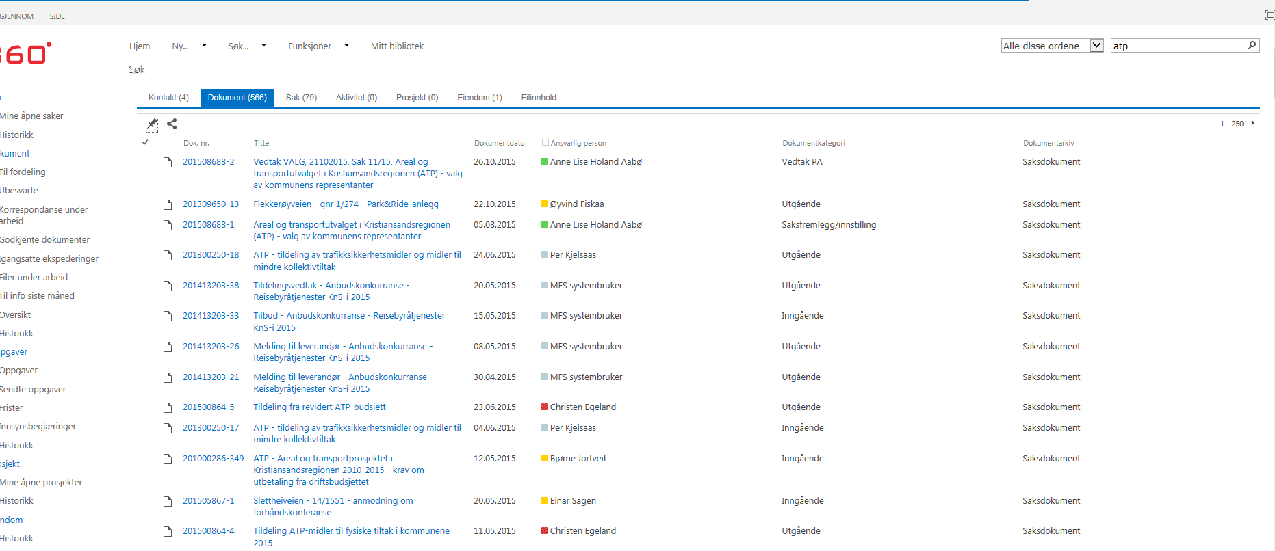

Hurtigsøk finner man under Søk Sak og Søk Dokument . Brukes for eksempel til å søke kun på saksnummer eller om man vet et eller flere eksakte ord f.eks. i dokumentbeskrivelsen.

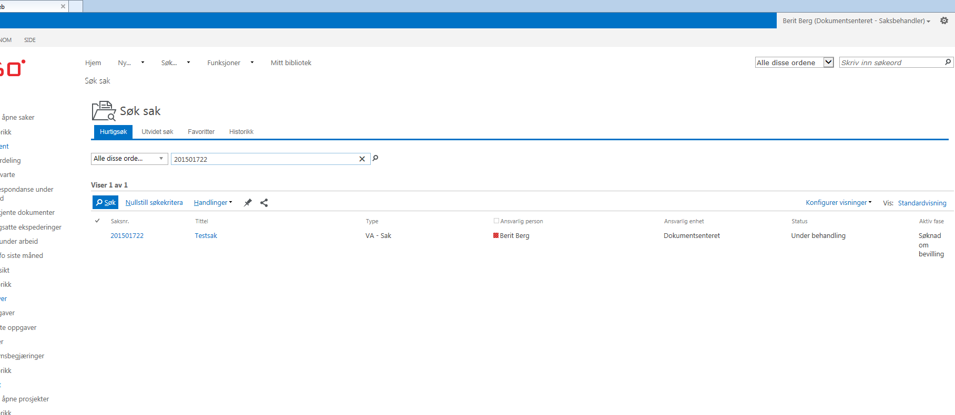

Det anbefales ellers å bruke Utvidet søk da dette søket har flere felter man kan søke i og det er lettere å få treff på det man ønsker å finne. Fyll ut de ønskede feltene og klikk Søk.

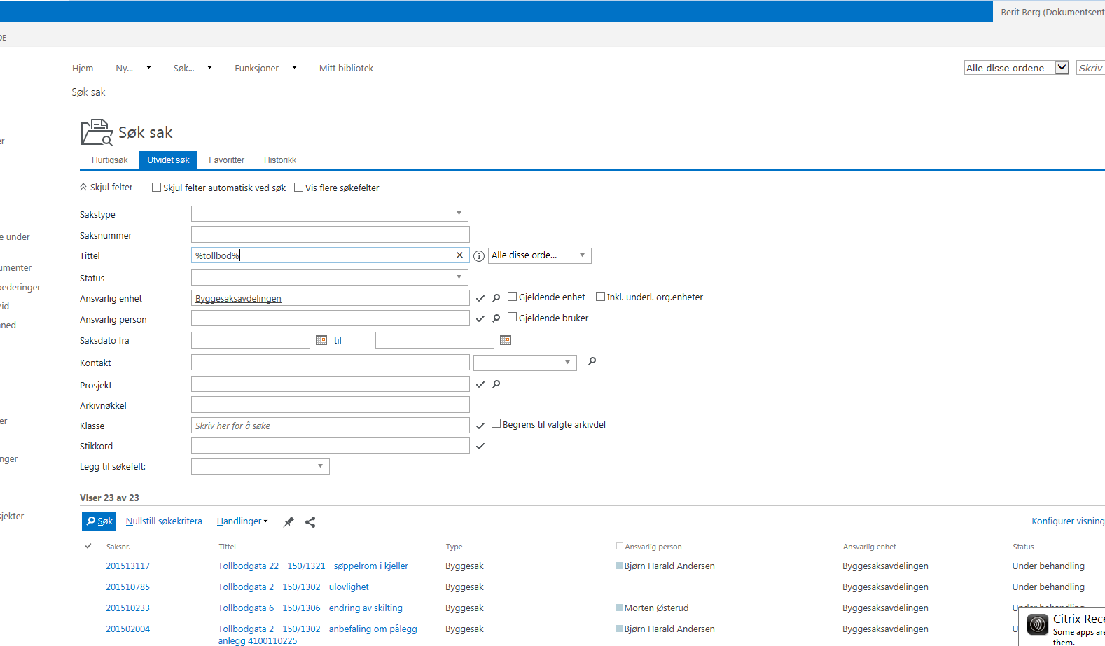

Få bedre mulighet for treff på søk ved å bruke søketegnet %.
Ved å bruke prosenttegn ( % ) erstattes et vilkårlig antall tegn.
- f.eks å skrive %-tegnet foran i tittelfeltet vil man få opp alle saker som inneholder ordet «søknad»
- Ønsker man å søke etter dokumenter hvor Hans Hansen er avsender velger man Søk – Dokument og skriver inn Hans Hansen i feltet Kontakt og klikk Søk. Er man i tvil om stavemåten – om vedkommende har mellomnavn benytter man %-tegnet slik: Hans%Hansen (at man har stor forbokstav har ingen betydning)

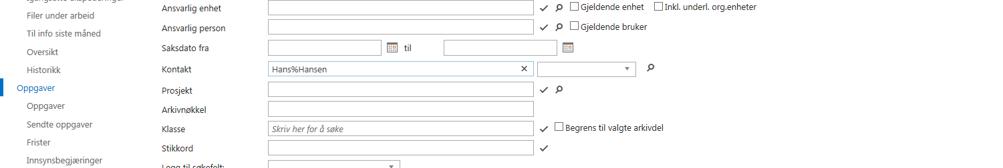

Skal man søke etter personalmapper velges Søk Sak og huk av Vis flere søkefelter Velg Sakstype Sak og i feltet Arkivnøkkel skriv inn når vedkommende er født med %-tegnet foran og bak datoen

Huk av for Vis flere søkefelter og velg sakstype Sak, og sett inn f.dato i feltet Arkivnøkkel.

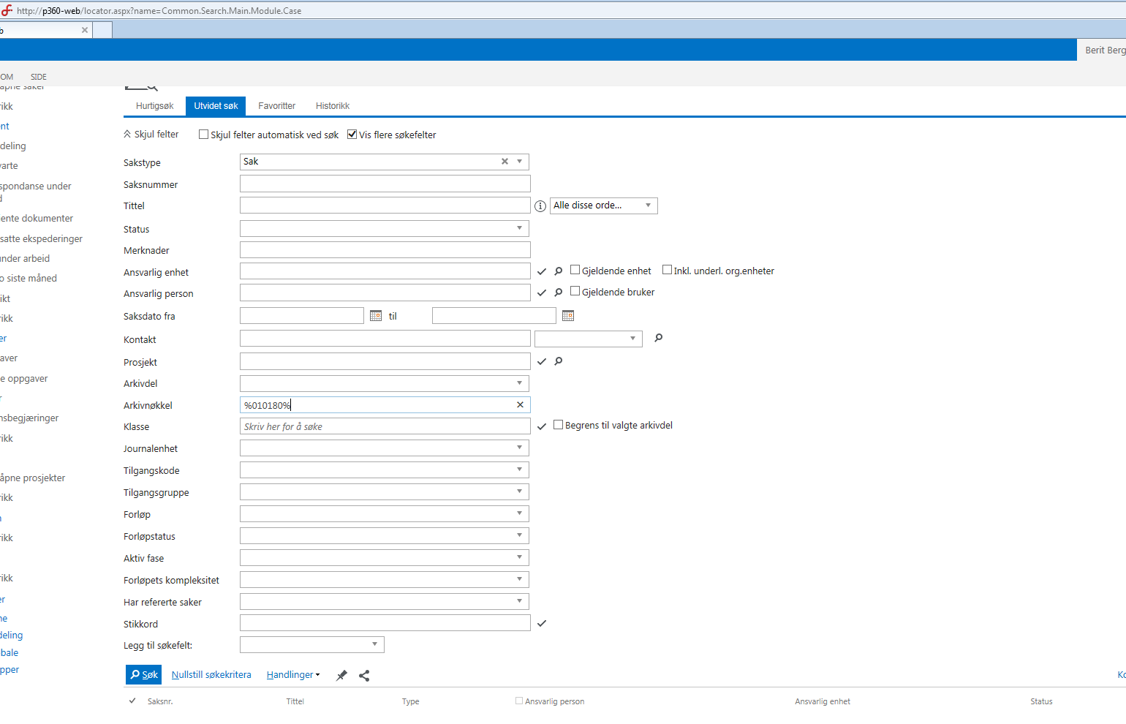
Klikk på Søk for å få opp eventuelle treff

SØK PÅ KONTAKTER (VED PRODUKSJON AV ET DOKUMENT)

Når man skal opprette et nytt dokument og trenger å søke etter kontakter, gå inn på fanen Kontakter og klikker på Legg til

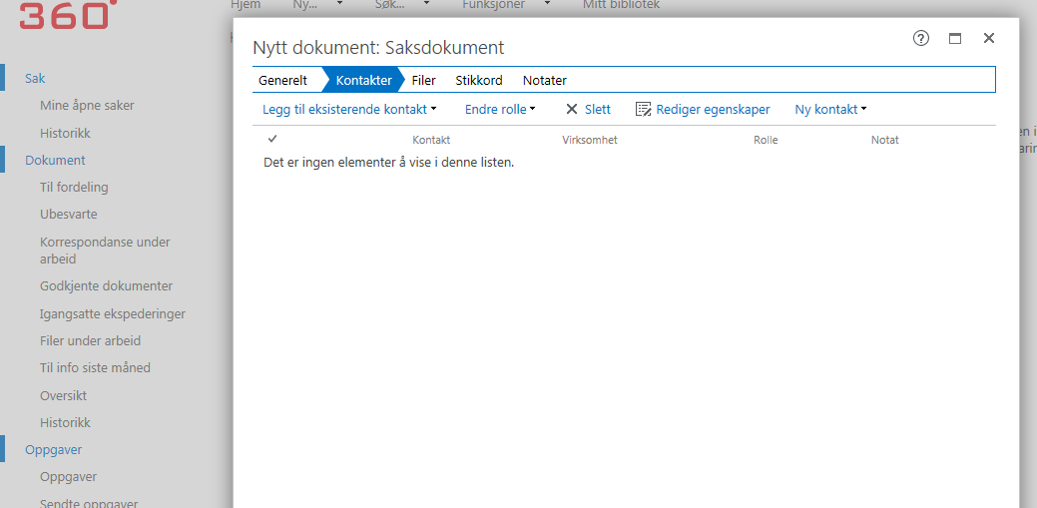

Velg Mottaker (evt. Avsender dersom dette er en innkommet e-post).

Søk på kontakt ved å skrive inn hele eller deler av mottakers navn i feltet Søkenavn
Det anbefales at man starter med å skrive % foran kontakten for å sikre et godt søk.

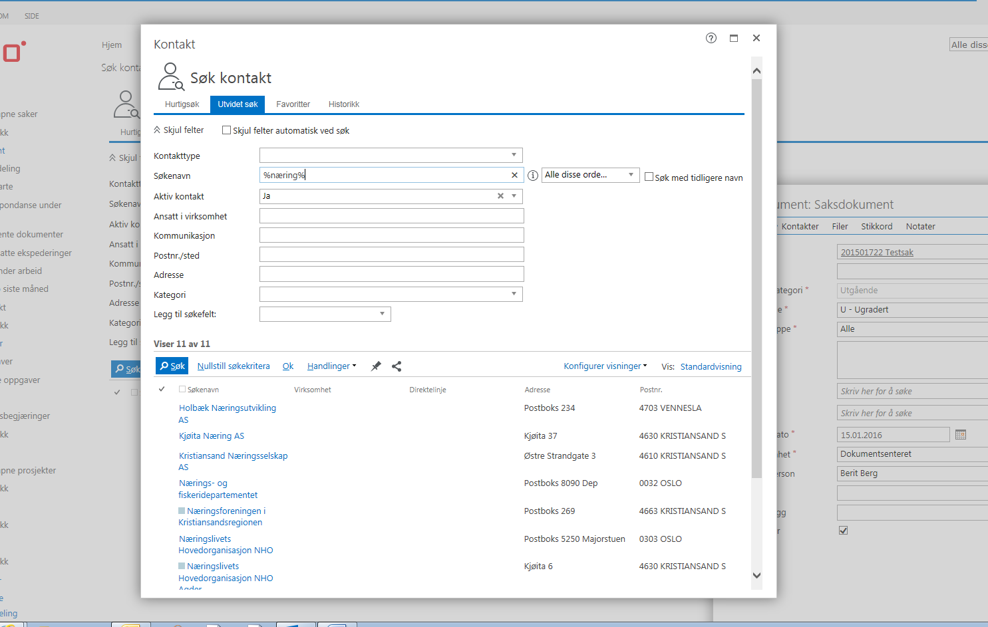
Her søker vi etter Næringsselskapet, men er usikker på om firmanavnet inneholder flere ord.
Ved å søke med % foran og bak kontakten vil man få treff på alle kontakter som inneholder ordet Næringsselskapet

